KSKSKSKS  KSKSKSK  KSKSKS  KSKSK  KSKS  KSK  KS |  | KS X 3075
전화용 설비에 접속되는 단말 장치의 적합성 평가 시험 방법
KS X 3075：2018

방 송 통 신 표 준 심 의 회
2018년 xx월 xx일 개정

심 의: 전송통신 기술심의회(X)

 |  | 성명 |  | 근 무 처 |  | 직위
(회 장) |  | 송호영 |  | 한국전자통신연구원 |  | 팀장
(위 원) |  | 김기선 |  | 광주과학기술원 |  | 교수
 |  | 김광준 |  | 한국전자통신연구원 |  | 책임연구원
 |  | 김원 |  | 한국인터넷진흥원 |  | 실장
 |  | 김성운 |  | 부경대학교 |  | 교수
 |  | 이배호 |  | 전남대학교 |  | 교수
(간 사) |  | 최정규 |  | 과학기술정보통신부 국립전파연구원 |  | 과장

원안작성협력: 한국전자통신연구원 표준연구본부

 |  | 성명 |  | 근 무 처 | 직위
(연구 책임자) |  | 최 문 환 |  | 한국전자통신연구원 | 선임연구원
(참여 연구원) |  | 조용성 |  | 한국전자통신연구원 | 선임연구원
 |  | 이상일 |  | 한국디지털케이블 | 책임연구원
 |  | 이미옥 |  | GSTL | 이사
 |  | 최인현 |  | 한국정보통신시험기관협회 | 전무
 |  | 송정식 |  | KOSTEC | 부장
표준열람 : 국립전파연구원(http://www.rra.go.kr)
━━━━━━━━━━━━━━━━━━━━━━━━━━━━━━━━━━━━━━━━
제 정 자：방송통신표준심의회 위원장 담당부처：과학기술정보통신부 국립전파연구원
제 정：2014년 12월 31일 개 정：2018년 월 일
심 의：방송통신표준심의회 전송통신 기술심의회(X)
원안작성협력：한국전자통신연구원 표준연구본부
━━━━━━━━━━━━━━━━━━━━━━━━━━━━━━━━━━━━━━━━
이 표준에 대한 의견 또는 질문은 국립전파연구원 웹사이트를 이용하여 주십시오.

이 표준은 방송통신표준화지침 제18조의 규정에 따라 매 5년마다 방송통신표준심의회에서 심의되어 확인, 개정 또는 폐지됩니다.

목 차

머 리 말 iii
1 적용범위 1
2 인용표준 1
3 용어와 정의 1
4 신호 전력 시험 3
4.1 음성 대역 신호 전력 3
4.2 음성 대역 신호 전력 제한 회로 6
4.3 음성 대역 신호 전력 - 통신망 제어 신호 9
4.4 구역 내 통과 전송에 대한 직류 조건 11
4.5 통과 전송에 대한 데이터 통신용 단말 장치의 접속 12
4.6 음성 대역 신호 전력 – 데이터 13
4.7 음성 대역 신호 전력 - 데이터 보호 회로 15
4.8 통과 전송의 증폭도 18
4.9 통과 전송 – 단일 주파수 차단 22
4.10 통과 전송 – 단일 주파수/가드 밴드 24
4.11 반사 손실 – 2 선식 25
4.12 반사 손실 – 4선식 27
4.13 변환기 손실 – 4 선식 29
4.14 구역 외 구내 가입자 회선의 직류 조건 31
4.15 3 995 Hz~4 005 Hz 대역의 신호 전력 32
4.16 0.1 kHz~4 kHz 대역의 음성 대역 종전압 35
4.17 4 kHz~30 MHz 대역의 실선 전압 40
4.18 4 kHz~6 MHz 대역의 종전압 44
5 횡전압 평형도(아날로그) 48
5.1 시험 배경 및 목적 48
5.2 산출 방법 48
5.3 시험 장치 및 구성 49
5.4 시험 대상 단말 장치의 상태 조건 50
5.5 적합성 요구 조건 51
5.6 시험 절차 51
5.7 기록 사항 52
5.8 특기 사항 52
6 온훅 임피던스 기준 52
6.1 직류 저항 52
6.2 호출 신호 수신 시 직류 전류 54
6.3 호출 신호 수신 시 교류 임피던스 56
6.4 호출 등가 번호의 계산 58
6.5 DID 기능을 구비한 구내 교환기의 OPS 인터페이스 조건 59
6.6 오프훅으로의 전환 제한 60
7 요금 산정 기기의 고장 방지 61
7.1 데이터 통신용 단말 장치에 대한 보호 회로의 호출 간격 61
7.2 데이터 통신용 단말 장치의 호출 간격 63
7.3 온훅 신호 요구 조건 65
7.4 루프 전류 요구 조건 67
7.5 신호 간섭 70
7.6 구내 자동 착신 인터페이스의 운용 요구 조건 72
7.7 구내 교환기의 이용자 확인 절차 74
8 자동 다이얼링 기능 75
8.1 시험 배경 및 목적 75
8.2 시험 장치 및 구성 75
8.3 시험 대상 단말 장치의 상태 조건 75
8.4 적합성 요구 조건 75
8.5 시험 절차 76
8.6 기록 사항 76
8.7 특기 사항 76
9 보청기 호환성 기준 77
9.1 시험 배경 및 목적 77
9.2 시험 장치 및 구성 77
9.3 시험 대상 단말 장치의 상태 조건 79
9.4 적합성 요구 조건 79
9.5 시험 절차 81
9.6 기록 사항 82
9.7 특기 사항 82
부속서 A () 루프 의사 회로 83
부속서 B () 단말 장치 인터페이스 별 온훅 및 오프훅 적용 방법 85
부속서 C (참고) 호출 등가 번호 계산 예 87
부속서 D (참고) 참고문헌 89
KS X 3075:2018 해 설 90
머 리 말

이 표준은 방송통신발전기본법 관련 규정에 따라 방송통신표준심의회의 심의를 거쳐 개정한 방송통신표준이다. 이에 따라 KS X 3075:2014는 개정되어 이 표준으로 바뀌었다.

이 표준은 저작권법에서 보호 대상이 되고 있는 저작물이다.

이 표준의 일부가 기술적 성질을 가진 특허권, 출원공개 후의 특허출원, 실용신안권 또는 출원공개 후의 실용신안등록출원에 저촉될 가능성이 있다는 것에 주의를 환기한다. 관계 중앙행정기관의 장과 방송통신표준심의회는 이러한 기술적 성질을 가진 특허권, 출원공개 후의 특허출원, 실용신안권 또는 출원공개 후의 실용신안등록출원에 관계되는 확인에 대하여 책임을 지지 않는다.

전화용 접속 단말 장치가 갖추어야 할 적합성 요건은 크게 신호 전력 기준과 횡전압 평형도, 온훅 임피던스, 자동 다이얼링 기능, 요금 산정 기기의 고장 방지에 관한 사항, 그리고 보청기 호환성에 대한 기준으로 분류된다.

이 표준은 이러한 적합성 요건 항목들에 대한 시험 방법으로서 각 항목별 시험 배경 및 목적, 시험 장치 및 구성, 동작 상태 조건, 적합성 요구 조건, 시험 절차, 데이터 결과 기록 등의 규격 내용을 기술한다.

방송통신표준

KS X 3075:2018

전화용 설비에 접속되는 단말 장치의 적합성 평가 시험 방법

Conformity Assessment Test Methods for
Terminal Equipments connected to Telephone Facilities

적용범위

이 표준은 전화용 설비에 접속하여 사용하는 단말 장치에 대하여 통신망 위해 영향 방지와 이용자의 안전성 확보 및 서비스 품질 보장에 요구되는 조건에 대한 적합성을 시험하는 방법을 제공한다.

인용표준

해당 사항 없음
.

용어와 정의

이 표준의 목적을 위하여 다음의 용어와 정의를 적용한다.

dBm
출력의 크기를 1 mW를 기준으로 데시벨로 나타내는 것(0 dBm = 1 mW)

dBV
전압의 크기를 1 V를 기준으로 데시벨로 나타내는 단위(0 dBV = 1 V)

공중 교환 전화망(Public Switched Telephone Network)
PSTN
전화 교환 설비에 전화 회선을 접속하여 가입자 간에 통화할 수 있도록 통신 사업자가 구성하여 운용하는 망

구내 자동 착신 인터페이스(Direct Inward Dialing)
DID
외부로부터 구내 교환기에 접속된 단말 장치와 통신하고자 할 경우에 구내 교환원을 통하지 않고 직접 다이얼링 하여 호출할 수 있도록 구성된 인터페이스

구역 외 구내 가입자 인터페이스(Off Premises Station)
OPS
구내 교환기 및 이와 유사한 시스템(이하 ‘구내 교환기’라 한다)과 방송 통신 사업자 전용 회선 설비간의 접속 회선으로서 구내 교환기 가입 구역 밖에 위치한 단말 장치와의 상호 접속 인터페이스. OPS 인터페이스 등급은 부속서 A의 표 A.2를 참조할 것

나이키스트율(nyquist rate)
표본화 정리에 따라 원래의 정보를 재생할 수 있는 최고 주파수(fm)의 두 배가 되는 표본화 주파수(fs)

누화(crosstalk)
근접한 전화 회선이나 신호 회선에서 다른 회선으로 신호 전류가 누설되는 현상

루프 스타트(loop-start)
루프 저항의 직류 전류 경로를 이용한 신호 방식

링 다운 전용 회선(ring-down private line)
단말 장치 또는 시스템 간에 상대방을 호출하기 위한 호출 신호를 어느 한 쪽 방향으로 제공하는 전용 회선

명음(singing)
울리는 소리

백색 잡음(white noise)
어떤 주파수 대역 내의 모든 주파수의 출력이 포함되어 있는 잡음

복합 주파수(Dual Tone Multi Frequency)
DTMF
전화망을 제어하는 방법의 하나로서 음성 주파수 대역 내 2개의 톤을 동시에 조합해서 하나의 디지트(digit)로 나타내는 방법

생음성
녹음된 소리나 합성 음성이 아닌 실제 사람의 음성

오프훅(off-hook)
전화 단말 장치가 사용 중인 상태

온훅(on-hook)
전화 단말 장치가 사용 중이 아닌 상태

이용자 구내 장치(Customer Premises Equipment)
CPE
이용자 측에 붙어 있는 전화망 접속 장치

접지로의 의도적 전도로
설계에 의해 전류를 접지로 흘려 보낼 수 있도록 하는 소자를 포함하고 있는 전기적인 통로

타이트렁크(tie-trunk)
이용자 댁 내의 교환 설비 또는 다중화 설비를 서로 연결하는 전용 회선 채널

호출 신호
주기적으로 온-오프(on-off)를 반복하는 링 신호로서 수신자에게 경보해 주는 과정. 이 과정은 수신자가 응답을 하거나 중간에 중단시킬 때까지 계속하여 반복됨. 일반적으로 전화국에서는 2초 간의 온 신호와 4초 간의 오프 신호를 반복하지만 시험 시 해당 시료에 따라 정확한 시험 결과를 얻기 위해 적절히 조정하여 적용할 수도 있음.

신호 전력 시험

음성 대역 신호 전력

시험 목적

육성 신호와 망 제어 신호, 데이터 신호가 아닌 내부로부터의 음성 대역 신호 전력이 적절한 범위에 있는지 입증하기 위한 것이다.

시험 장비 및 구성

- 시험 장비
  - 대역 통과 필터
- 입력 임피던스: 100 kΩ 이상
- 통과 대역: 200 Hz~4 000 Hz 또는 2 450 Hz~2 750 Hz
- 차단 주파수: 3 dB 감쇠점
- 대역 외 롤-오프(roll-off): 24 dB/octave 이상

  - 직류 전류계

  - 교류 실효 전압계

- 시험 회로 구성
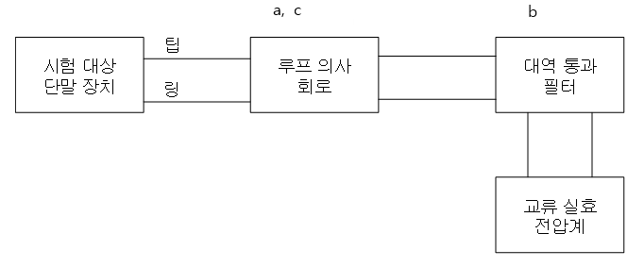
a) 2선
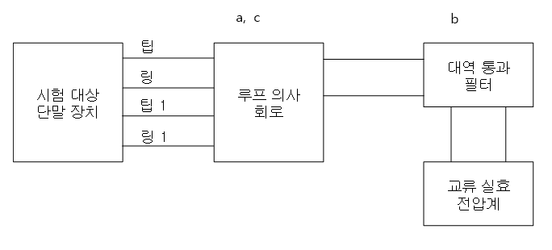
b) 4선

a 시험 대상 단말 장치와 인터페이스하기 위한 적절한 루프 의사 회로(부속서 A)
b 루프 의사 회로의 저항 R₁에 대역 통과 필터를 연결
c 루프 전류는 루프 의사 회로의 R₂와 직렬로 전류계를 연결하여 측정

그림 1 ― 음성 신호 전력

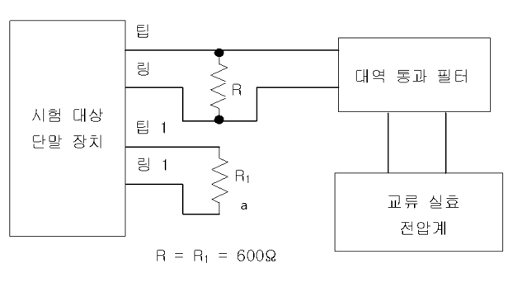
a 선 상호 접속에 대한 조건이며 2선 상호 접속에 대해서는 팁 1과 링 1 회로가 없음.

그림 2 ― 음성 신호 전력, E&M

시험 대상 단말 장치의 상태 조건

통신망 제어 신호 이외의 신호를 통신망에 전송하는 오프훅 상태에서 시험하고 통신망 인터페이스 쪽으로 신호를 주지 않았을 때에 대하여는 정상 상태(비전송 상태)에 대해서 시험한다. 시험 대상 단말 장치의 정상 상태가 시험되어야 한다. 데이터 신호에 대해서는 이 표준에서 4.6에 따라 시험한다.

적합성 요구 조건

- 200 Hz 이상 3 995 Hz 이하의 주파수 대역에서 의사 회로에 가해지는 모든 신호 전력은 임의의 3초 간을 평균할 때 -9 dBm 이하이어야 한다.
- 2선식 및 4선식 무손실 타이트렁크(구내 교환기 상호 간을 연결하는 중계선) 인터페이스의 경우 600 Ω 종단에 가해지는 생음성 신호 이외의 신호 전력은 임의의 3초 간을 평균할 때 -11 dBm 이하이어야 한다.
- 구역 외 구내 가입자 인터페이스인 경우 의사 회로에 가해지는 생음성 신호 이외의 신호 전력은 임의의 3초 간을 평균할 때 -9 dBm 이하이어야 한다.
- 시험 회로 또는 시험 장치(방송통신망의 특성 및 통신 장해 등을 시험하거나 감지하는 장치)의 경우 의사 회로에 가해지는 신호 전력은 임의의 3초 간을 평균할 때 0 dBm 이하이어야 한다.
- 링 다운 또는 200 Hz 이상 3 995 Hz 이하의 주파수 대역에서의 대역 내 신호 방식을 사용하는 전용 회선의 경우 600 Ω 종단에 가해지는 생음성 신호 이외의 신호 전력은 임의의 3초 간을 평균할 때 -13 dBm 이하이어야 한다.
- 2 600 Hz ± 150 Hz 대역 신호 방식을 사용하는 200 Hz 이상 3 995 Hz 이하의 주파수 대역에서 전용 회선의 경우 600 Ω 종단에 가해진 신호 전력은 신호 송출 시 -8 dBm 이하이고, 정상 감시(온훅) 시 -20 dBm 이하이어야 하고, 기타 대역 내 시스템 또는 신호가 송출되지 아니하는 상태에서 임의의 3초 간을 평균할 때 -13 dBm 이하이어야 한다.

시험 절차

- 시험 대상 단말 장치를 그림 1 및 그림 2의 해당 시험 회로에 200 Hz에서 4 000 Hz의 대역 통과 필터를 사용해서 연결한다.
- 시험 대상 단말 장치를 원하는 상태에 두고 최대 전력에서 신호를 송출한다.
- 해당 루프 의사 회로의 최소 및 최대 루프 전류에서 최대 신호 전력 레벨을 dBm으로 측정한다.
- 과정 b)에서 c)로 다른 내부 신호에 대하여 시험한다.
- 과정 b)에서 d)까지 다른 동작 상태에 대하여 시험한다.
- 2 450 Hz에서 2 750 Hz 대역의 음성 대역 전용 회선을 이용한 신호용 단말 장치는 그림 1 및 그림 2 중 해당 시험 회로에 2 450 Hz에서 2 750 Hz의 대역 통과 필터를 사용해서 과정 b)에서 e)까지 반복한다.

기록 사항

- 동작 상태
- 측정된 신호
- dBm 단위의 신호 전력
- 가능하다면 최대 신호 전력에 대한 루프 조건

특기 사항

- dBm은 600 Ω을 기준으로 한 것이다.
- 주위 잡음을 최소화하기 위해 소리 감쇠 커버가 음향 검출 장치에 놓여야 한다.
- 육성과 다른 녹음 또는 합성 신호의 구분을 위해 일반적으로 다음과 같이 두 종류의 신호가 고려된다.
- 전화선으로부터 수신된 신호는 기록되고 다시 선로로 전송된다. 이들 장치의 시험을 위해 측정된 신호의 레벨은 특정 서비스에 제시된 기준을 초과해서는 안된다(예: PSTN의 경우 -9 dBm).
- 신호는 통신망 전송을 위해서 국부적으로 기록된다. 이러한 신호는 합성 또는 외부 마이크를 사용하여 기록될 수 있다. 이러한 시험 신호는 마이크로폰 위치에서 측정하였을 때 88 dBSPL 레벨의 소리 신호 입력으로 기록되어야 한다. 다시 선로로 전송될 때 측정된 신호의 레벨은 특정 서비스에 제시된 제한 사항을 초과해서는 안된다(예: PSTN의 경우 -9 dBm).
  - 사용되는 시험 신호는 시험 대상 단말 장치에 따를 수도 있다. 가능한 신호로서는 1 kHz 톤, 백색 잡음, 또는 변조된 다중 주파수 신호를 포함하지만, 꼭 그렇게 제한하는 것은 아니다. 이 신호의 크기는 평균 3초 이상의 시간을 취한다.
- 평균 시간이 3초 이하인 전압계가 사용될 수 있다. 이러한 경우 신호의 듀티-사이클(duty-cycle)에 근거하여 보정 계수가 적용되어야 한다.
- 사용된 대역 통과 필터의 삽입 손실이 고려되어야 한다.

음성 대역 신호 전력 제한 회로

시험 목적 및 의미

단말 기기나 보호 회로 장치는 유선 분야의 적합성 평가 대상이 아닌 기기의 외부 신호원이 망에 연결될 수 있도록 하는 포트를 가질 수도 있다. 외부 신호원은 보류 음악과 녹음 음성, 공공 확성 장치, 스튜디오 라디오/텔레비전 패치 등을 포함한다. 분명히 이러한 신호원은 매우 높은 재생 레벨을 가지며 사용자에 의해 조절될 수 있다. 신호 레벨을 제한하기 위해 이러한 신호들은 통신망에 연결될 수 있으나 이러한 신호원들은 적절한 신호 제한을 보증하는 장치를 통해 연결되어야 한다.
이러한 의미에서 본 시험의 목적은 유선 분야의 적합성 평가 대상이 아닌 기기의 신호원으로부터 단말 장치 또는 보호 회로를 통해 전화망에 인가된 신호 레벨의 적합성을 입증하기 위한 것이다.

시험 장치 및 구성

- 시험 장치
- 주파수 발생기
- 교류 실효 전압계

- 시험 구성

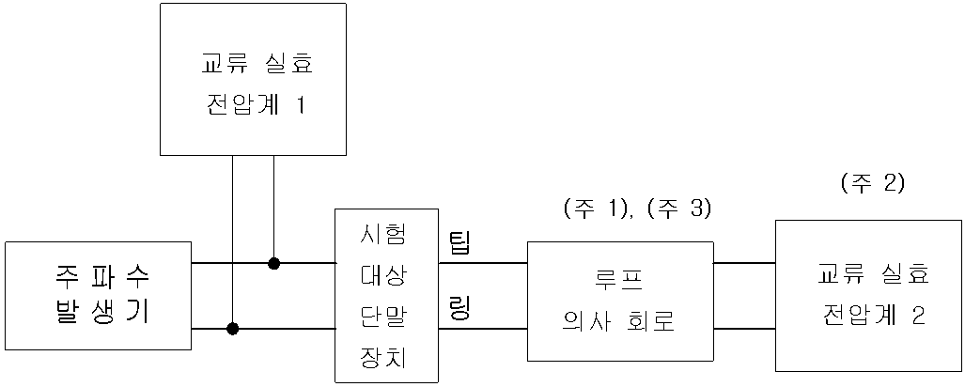

(주 1) 시험 대상 단말 장치와 인터페이스 하기 위한 적절한 루프 의사 회로
(주 2) 루프 의사 회로의 저항 R₁에 교류 실효 전압계를 연결
(주 3) 루프 전류는 루프 의사 회로의 R₂와 직렬로 전류계를 연결하여 측정
- 루프 의사 회로는 부속서 A에서 적용 목적에 해당되는 것을 사용

그림 3 ― 음성 대역 신호 전력 제한 회로

시험 대상 단말 장치의 상태 조건

유선 분야의 적합성 평가 대상이 아닌 기기에서 PSTN으로 신호를 전송하는 오프훅 상태

적합성 요구 조건

  - 200 Hz 이상 3 995 Hz 이하의 주파수 대역에서 의사 회로에 가해지는 모든 신호 전력은 임의의 3초 간을 평균할 때 -9 dBm 이하이어야 한다.
  - 2선식 및 4선식 무손실 타이트렁크(구내 교환기 상호간을 연결하는 중계선) 인터페이스의 경우 600 Ω 종단에 가해지는 생음성 신호 이외의 신호 전력은 임의의 3초 간을 평균할 때, -11 dBm 이하이어야 한다.
  - 구역 외 구내 가입자 인터페이스인 경우 의사 회로에 가해지는 생음성 신호 이외의 신호 전력은 임의의 3초 간을 평균할 때, -9 dBm 이하이어야 한다.
  - 시험 회로 또는 시험 장치(방송통신망의 특성 및 통신 장해 등을 시험하거나 감지하는 장치)의 경우 의사 회로에 가해지는 신호 전력은 임의의 3초 간을 평균할 때 0 dBm 이하이어야 한다.
  - 링 다운 또는 200 Hz 이상 3 995 Hz 이하의 주파수 대역에서의 대역 내 신호 방식을 사용하는 전용 회선의 경우 600 Ω 종단에 가해지는 생음성 신호 이외의 신호 전력은 임의의 3초 간을 평균할 때, -13 dBm 이하이어야 한다.
  - 2 600 Hz ± 150 Hz 대역 신호 방식을 사용하는 200 Hz 이상 3 995 Hz 이하의 주파수 대역에서 전용 회선의 경우 600 Ω 종단에 가해진 신호 전력은 신호 송출 시, -8 dBm 이하이고, 정상 감시(온훅) 시, -20 dBm 이하이어야 하고, 기타 대역 내 시스템 또는 신호가 송출되지 아니하는 상태에서 임의의 3초 간을 평균할 때, -13 dBm 이하이어야 한다.

시험 절차

- 그림 3의 회로에 시험 대상 단말 장치를 연결한다.
- 루프 전류를 40 mA에서 70 mA의 중간 범위에 두고 시험 대상 단말 장치를 오프훅 상태로 한다.
- 주파수 발생기를 1 000 Hz, -50 dBV에 맞추고 시험 대상 단말 장치의 출력 레벨을 측정한다.
- 주파수 발생기의 레벨을 1 dB씩 증가시키며 신호 레벨을 측정한다.
  - 특기 사항에서 두 번째 항목 참조
- 시험 대상 단말 장치의 신호 전력 제한 범위와 입력 과부하 값을 결정한다.
  - 특기 사항에서 세 번째 항목 참조
- 시험 대상 단말 장치로부터 입력되는 신호 레벨이 절차 e)에서 결정된 과부하 값일 때 시험 대상 단말 장치의 출력 신호 전력 레벨을 측정한다.
- 루프 전류를 변화시키는 동안 통신망 인터페이스에서 전압계에 나타나는 신호 전력을 관찰한다.
- 최대 신호 전력 레벨과 이에 따른 루프 전류를 측정하여 기록한다.
- 시험 신호원의 레벨을 f)의 레벨보다 10 dB만큼 증가시킨다.
  - 특기 사항에서 네 번째 항목 참조
- 통신망 인터페이스에서 최대 전압 레벨을 기록하고 신호 전력 레벨의 제한 값이 발생함을 확인한다.
  - 특기 사항에서 다섯 번째 항목 참조
- f)~j)의 과정을 200 Hz~4 000 Hz 범위에서 반복한다. 최소한 200 Hz, 500 Hz, 2 000 Hz, 4 000 Hz에 대하여 반복한다.

기록 사항

- 입력 및 출력 신호 전압 레벨
- 시험 주파수
- 최대 신호 전력의 루프 조건

특기 사항

- dBm은 600 Ω 을 기준으로 한 것이다.
- 신호 전력을 제한하기 위해서 입력단에 서미스터(thermistor)와 같은 장치를 사용하는 시험 대상 단말 장치는 입력 레벨의 증가의 실제 값을 지시하지 않을 수 있다. 이것은 회로도의 검토로 확인될 수 있다.
- 확실하지 않은 경우 입력 레벨은 시험 대상 단말 장치를 전압계와 연결되지 않은 상태에서 결정하여야 한다.
- 신호 전력을 제한하는 회로는 기본적으로 자동 이득 조정(AGC, Auto Gain Control)과 첨두값 제한 두 가지로 구분되며 이들의 특징은 다음과 같다.
- 자동 이득 조정: 이 방식으로 신호 전력 제한을 하는 시험 대상 단말 장치는 특정 값 이하의 입력 레벨에 대하여 실질적으로 출력 신호를 갖지 않는다. 몇몇의 입력 신호 레벨에 있어서 시험 대상 단말 장치의 출력 레벨은 중요하다(서비스에 대하여 일반적으로 기대되는 출력 레벨). 이렇게 되는 입력 레벨을 capture level이라고 한다. 시험 대상 단말 장치의 과부화점은 capture level보다 15 dB 높은 입력 신호 값이다.
- 첨두값 제한: 이 방식의 시험 대상 단말 장치는 입력 레벨 범위에 걸쳐서 일정한 통과 전송 이득을 갖는다. 시험 대상 단말 장치의 입력 값이 이 범위 이상으로 증가할 때, 시험 대상 단말 장치의 이득이 감소하기 시작한다. 시험 대상 단말 장치의 과부하 점은 통과 전송 이득이 일정 이득으로부터 0.4 dB 만큼 시험 대상 단말 장치의 감소한 입력 레벨로써 정의된다.
- 입력 레벨이 +37 dBV 이상인 경우 시험은 필요하지 않다.
- 음성 대역 신호의 첨두치 대 평균치의 비는 3초 간 평균 전력에 영향을 준다. 음성과 음악과 같은 비 데이터 신호는 매우 큰 범위에서 변화하는 첨두치 대 평균치 신호 전력 특성을 가지며 보통 13 dB 이상이다. 따라서 이 같은 신호는 그들의 첨두 전력값보다 13 dB 낮은 3초 간 평균 전력을 갖는다.
- 따라서 신호 전력 기준을 3초 평균 전력이 되게 하는 첨두치 제한 보호 회로는 매우 제한적이다. 이에는 두 가지 이유가 있는데 첫째는 입출력 특성이 정현파 입력을 사용해서 결정되고 이 정현파의 첨두 대 평균 비가 일반적인 신호보다 매우 작다. 더구나 통신망에 인가되는 어떠한 신호의 평균 전력도 왜곡을 피하기 위하여 제한 레벨보다 수 dB 이하이어야 한다. 첨두치 제한 보호 회로의 최대 출력 레벨을 정하는 데 적절한 첨두 대 평균치 비율을 적용할 수 있으며 통신망에 해를 주지 않을 것이다. 합리적인 첨두 대 평균치 비율은 13 dB이다.
- 결과적으로 첨두치 제한 장치로 분류되는 보호 회로는 본 시험의 적합성 요구 조건에서 정해진 것보다 13 dB 더 큰 최대 출력 레벨을 가질 수 있다.
- 아울러 자동 이득 조정 장치로 분류되는 보호 회로는 본 시험 적합성 요구 조건의 레벨로써 출력 레벨을 제한하여야 한다.

음성 대역 신호 전력 - 통신망 제어 신호

시험 배경 및 목적

통신망 제어 신호의 레벨이 적절히 제한되는 것을 입증하기 위한 것이다.
통신망 제어 신호에 대한 신호 전력 제한은 PSTN의 다른 사용자로의 간섭을 최소화한다. 이들 제한 사항들은 지역 교환망에서 케이블의 누화 특성에 근거하며 이런 신호들이 케이블을 통해 통신망의 제 3의 사용자에게 일으키는 간섭 효과에 근거한다.
통신망 제어 신호가 지역 전화국에서 차단되기 때문에 다채널 입력 과부하는 필요한 요소가 아니다.
현재까지는 단 대 단 연결이 된 후 전화기 키패드를 손으로 작동하여 발생되는 DTMF 톤의 영향은 무시된다.
가입자 캐리어 시스템의 민감성은 음성 대역 이상에서 동작하기 때문에 필요한 요인이 아니다.

시험 장치 및 구성

- 시험 장치
  - 대역 통과 필터
- 입력 임피던스: 100 kΩ 이상
- 통과 대역: 200 Hz~4 000 Hz
- 차단 주파수: 3 dB 감쇠점
- 대역 외 롤-오프(roll-off): 24 dB/octave 이상
  - 직류 전류계
  - 교류 실효 전압계

- 시험 구성
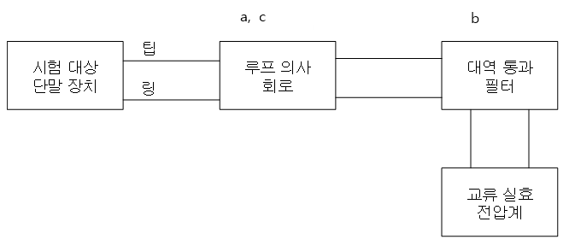
a) 2선식

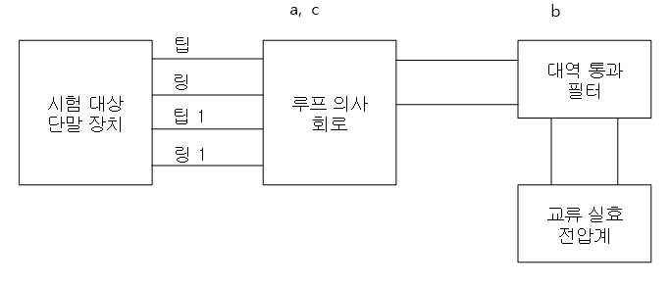
b) 4선식

a 시험 대상 단말 장치와 인터페이스 하기 위한 적절한 루프 의사 회로
b 루프 의사 회로의 저항 R₁에 대역 통과 필터를 연결
c 루프 전류는 루프 의사 회로의 R₂와 직렬로 전류계를 연결하여 측정
- 루프 의사 회로는 부속서 A에서 적용 목적에 해당되는 것을 사용

그림 4 ― 통신망 제어 신호 전력 시험 회로

시험 대상 단말 장치의 상태 조건

통신망 제어를 위해 요구되는 신호를 통신망에 송출하는 오프훅 상태

적합성 요구 조건

음성 및 데이터 통신용 단말 장치에 내장된 방송통신망 제어용 내부 신호의 신호 전력은 다음과 같은 조건을 만족하여야 한다.

- 의사 회로에 가해지는 3 995 Hz이하의 신호 전력은 단말 장치의 모든 동작 조건에서 임의의 3초 간을 평균할 때 다음과 같아야 한다.
- 방송통신망 제어 신호(DTMF)의 경우에는 0 dBm 이하
- 수동키를 조작할 때마다 발생되는 복합 주파수 신호의 디지트의 수가 40개 이하이며 수동 입력에 의해 단대단 신호로 사용되는 경우에는 0 dBm 이하
- 기타의 모든 경우에는 -9 dBm 이하

- 타이트렁크 인터페이스인 경우 600 Ω 종단에 가해진 신호 전력은 모든 동작 조건에서 임의의 3초 간을 평균할 때, -4 dBm 이하이어야 한다.

시험 절차

- 시험 대상 단말 장치를 그림 4에서 해당되는 시험 회로에 연결한다.
- 신호 레벨을 측정하기 위해 전압계는 dBm으로 설정한다.
- 시험 대상 단말 장치를 오프훅 상태에 두고 원하는 신호를 송출한다.
- 전압계를 이용해서 대역 통과 필터의 출력단에서 신호 전력을 관찰하고 루프 전류를 변화시킨다.
- 필요 시 루프 의사 회로의 최소 및 최대 루프 전류에서 dBm 단위로 최대 신호 전력 레벨을 측정하고 기록한다.
- 다른 동작 상태에 대하여도 d)와 e)를 반복한다.

기록 사항

- 동작 상태
- 신호 전력 레벨(dBm)
- 최대 신호 전력에 대한 루프 조건

특기 사항

- dBm은 600 Ω을 기준으로 한 것이다.
- 수동 DTMF 신호를 사용하는 시험 대상 단말 장치에 대하여 신호 레벨은 각 디지트를 측정하고, 최대 전력이 발생하는 디지트를 성적서에 기록한다.
- 수동 DTMF 신호를 사용하는 시험 대상 단말 장치의 듀티 사이클은 40 %로 가정한다.
- 자동 DTMF 신호를 사용하는 시험 대상 단말 장치의 숫자 열은 모든 디지트를 사용하여야 하고 최대 길이로 구성한다.
- 다이얼 펄스 방식은 측정하지 않는다.
- 평균 측정 시간 3초 이하인 전압계가 사용될 수 있다. 이러한 경우에 듀티 사이클에 근거한 보정 계수가 측정된 신호 전력에 적용되어야 한다.
- 대역 통과 필터의 삽입 손실이 고려되어야 한다.

구역 내 통과 전송에 대한 직류 조건

시험 배경 및 목적

통과 전송 장치는 그것에 연결된 장치의 전원용으로 직류 전기 신호를 제공할 수 있다. 연결된 장치는 제한적으로 승인될 수 있다. 본 표준의 신호 전력 제한을 만족하기 위해 직류 조건은 PSTN에 의해 정상적으로 제공되는 조건의 범위 안에 있어야 한다.
시험 대상 단말 장치의 직류 조건이 루프 의사 회로에 대한 본 시험의 적합성 요구 조건에서 정해진 제한치에 만족한다는 것을 입증하기 위한 것이다.

시험 장치 및 구성

- 시험 장치
- 직류 전류계

- 시험 구성
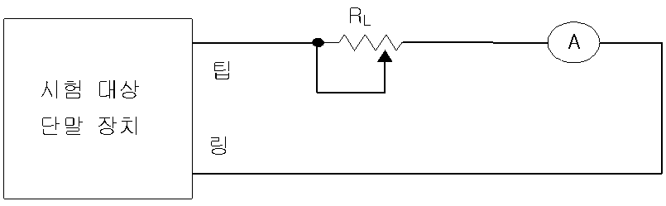
그림 5 ― 통과 전송에 대한 직류 조건

시험 대상 단말 장치의 상태 조건

정상 상태

적합성 요구 조건

다른 단말 장치로부터의 신호를 통과 전송시키는 기능을 갖는 단일 포트 및 다중 포트 단말 장치(데이터 통신용 단말 장치는 제외)의 신호 전력은 통과 전송 장치가 직류 신호를 그에 접속되는 장치에 공급할 경우(예: 전기-음성 변환기로의 전원 공급), 통과 전송 장치와 그에 접속된 장치의 조합이 4.1~4.3의 적합성 요구 조건에 부합되지 않을 경우 공급하는 직류 조건은 의사 회로의 직류 조건의 범위 내에 있어야 한다.

시험 절차

- 시험 대상 단말 장치를 그림 5의 시험 회로에 연결한다.
- 루프 전류 IL = 24 mA가 될 때까지 루프 저항 RL을 조정한다.
- 루프 저항을 결정하고 그 값을 기록한다.
- 루프 전류가 IL = 141 mA이 될 때까지 또는 최대 전류가 될 때까지 저항 RL을 감소시킨다.
- 루프 저항 RL을 결정하고 그 값을 기록한다.

기록 사항

- 루프 전류 IL이 141 mA 또는 그 이하일 때 최소 루프 저항 RL
- 루프 전류 IL이 24 mA 또는 그 이하일 때 최대 루프 저항 RL

특기 사항

- 직류 루프 전류 IL은 24 mA에서 141 mA 사이에 있어야 한다. 이 범위는 이 표준에서 규정한 것과 같이 루프 의사 회로의 최소, 최대 조건으로써 0 Ω의 루프에 흐를 수 있는 직류 전류에 근거한다.
- 시험 전류계가 내부에 퓨즈 보호기를 가지고 있지 않다면 시험 회로 상에 퓨즈를 부착하는 것이 바람직하다. 이 퓨즈는 시험 대상 단말 장치의 통과 경로가 충분히 전류 제한을 만족하지 않는 경우 시험 장비를 보호하기 위해서이다.

통과 전송에 대한 데이터 통신용 단말 장치의 접속

시험 배경 및 목적

데이터 통신용 단말 장치와 연결될 수 있는 통과 전송 경로를 가지는 시험 대상 단말 장치는 만약 고정 손실 루프 또는 프로그램 데이터 잭이 본 시험의 적합성 요구 조건에 부합하여 승인되지 않았다면 이들을 사용할 수 없다. 이러한 잭의 구성은 본 시험의 적합성 요구 조건에 부합된 전력 레벨을 갖는 데이터 신호에 의해 특별히 고안된 장치에만 사용될 수 있다.
이러한 의미에서 본 시험의 목적은 시험 대상 단말 장치 또는 보호 회로가 유니버설 또는 프로그램 데이터 잭을 적합하게 사용하고 있는지를 입증하기 위한 것이다.

시험 장치

해당 단말 장치에 특정된 설치 설명서에 따른다.

적합성 요구 조건

원격 접속 데이터 통신용 단말 장치와 접속할 수 있는 통과 전송 장치는 데이터 잭에서 사용되는 유니버설 또는 프로그램 데이터 잭을 장착하고 있어서는 안된다.

시험 절차

a) 시험 대상 단말 장치, 회로도, 설치 설명서를 점검
b) 단말 장치가 유니버설 또는 프로그램 데이터 잭을 갖추고 있지 않음을 확인한다.

기록 사항

단말 장치가 유니버설 또는 프로그램 데이터 잭을 갖추고 있지 않다는 언급

음성 대역 신호 전력 – 데이터

시험 배경 및 목적

통과 전송을 가지고 있는 데이터 단말 장치에 대한 고정 손실 루프 프로그램 및 허용 잭은 사용자로 하여금 PSTN에서 데이터 통신용 단말 장치가 최대 사용 신호 전력으로 동작하도록 허용한다. 고정 손실 루프와 프로그램 잭 구성에 대하여 전화 회사가 손실을 제어한다. 허가 잭에 대한 신호 전력 레벨은 비육성 음성 신호 전력 레벨과 같은 고정된 크기에 근거한다.
따라서 본 시험의 목적은 PSTN에 전달되는 데이터 신호 전력이 적절히 제한되는지를 입증하기 위한 것이다.

시험 장치 및 구성

  - 시험 장치
- 대역 통과 필터
- 입력 임피던스: 100 kΩ 이상
- 통과 대역: 200 Hz~4 000 Hz
- 차단 주파수: 3 dB 감쇠점
- 대역 외 롤-오프(roll-off): 24 dB/octave 이상
- 직류 전류계
- 교류 실효 전압계
- 입력 임피던스: 100 kΩ 이상,
- 주파수 범위: 10 Hz~4 kHz
- 평균 샘플링 시간 0.1초와 3초
- 입력 감도 0.7 mV 이상
- 첨두 표시 기능
- 정확도: ±3 %

  - 시험 구성
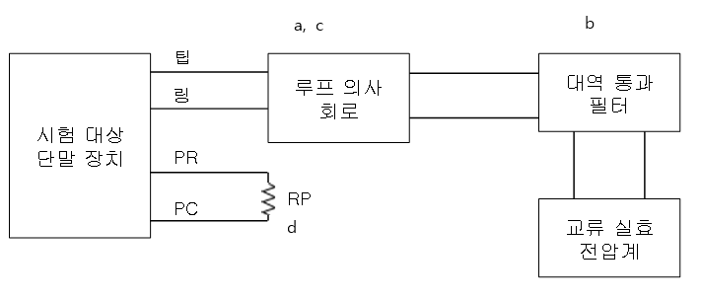
a 시험 대상 단말 장치와 인터페이스 하기 위한 적절한 루프 의사 회로
b 루프 의사 회로의 저항 R₁에 대역 통과 필터를 연결
c 루프 전류는 루프 의사 회로의 R₂와 직렬로 전류계를 연결하여 측정
- 루프 의사 회로는 부속서 A에서 적용 목적에 해당되는 것을 사용
d 프로그램 데이터 장치에 대하여 다음 각 값에 맞추어진 프로그램 저항에 대해 측정한다.
- 단락 회로, 150 Ω, 336 Ω, 569 Ω, 866 Ω, 1 240 Ω, 1 780 Ω, 2 520 Ω, 3 610 Ω, 5 490 Ω, 9 200 Ω, 19 800 Ω, 개방 회로

그림 6 ― 음성 신호 전력, 데이터, 단말 장치

시험 대상 단말 장치의 상태 조건

PSTN으로 데이터를 전송하는 모든 오프훅 상태

적합성 요구 조건

- 데이터 통신용 단말 장치는 다음의 조건 중 하나 또는 그 이상의 상태로 동작되어야 하며 이용자가 신호 전력을 초과하여 변경할 수 없어야 한다.
- 프로그램 저항으로 신호 전력을 조정하는 데이터 통신용 단말 장치의 신호 전력은 다음 표 1의 값 이하이어야 한다.
- 고정 손실 루프를 사용하는 데이터 통신용 단말 장치의 신호 전력은 200 Hz 이상 3 995 Hz 이하의 주파수 대역에서 임의의 3초 간을 평균할 때 -4 dBm 이하이어야 한다.
- 데이터 통신용 단말 장치의 신호 전력은 200 Hz 이상 3 995 Hz 이하의 주파수 대역에서 임의의 3초 간을 평균할 때, -9 dBm 이하이어야 한다.

표 1 ― 데이터 통신용 단말 장치의 신호 전력 레벨
프로그램 저항(R_{p})ª  Ω | 레벨 조정된 데이터 통신용  단말 장치 신호 전력  dBm
단락 | 0
150 | -1
336 | -2
569 | -3
866 | -4
1 240 | -5
1 780 | -6
2 520 | -7
3 610 | -8
5 490 | -9
9 200 | -10
19 800 | -11
개방 | -12
ª R_{p}의 허용 오차는 ±1 % 임.

시험 절차

- 시험 대상 단말 장치의 규정된 잭 중 하나를 사용하여 시험 대상 단말 장치를 그림 6의 시험 회로에 연결한다.
- 시험 대상 단말 장치를 오프훅 상태에 두고 데이터를 송출한다.
- 전압계에서 신호 전력을 관찰하고 루프 전류를 변화시킨다.
- 해당된다면 루프 의사 회로의 최소, 최대 루프 전류에서 최대 신호 전력 레벨을 dBm 단위로 측정하고 기록한다.
- 다른 동작 상태에서 b)에서 d)까지 반복한다.
- 다른 규정 잭에 대해 b)에서 e)까지 반복한다.
  - 시험 대상 단말 장치가 프로그램 가능한 잭을 갖고 있다면 프로그램 저항 RP의 모든 지정된 값에 대하여 a)에서 f)까지를 시험한다.

기록 사항

- 잭 구성
- 동작 상태
- 신호 전력 레벨
- 최대 신호 전력에서의 루프 조건

특기 사항

dBm은 600 Ω을 기준으로 하고 대역 통과 필터의 손실이 고려되어야 한다.

음성 대역 신호 전력 - 데이터 보호 회로

시험 배경 및 목적

데이터 통신용 단말 장치 쪽으로 통과 전송 기능을 갖는 보호 회로에 대한 고정 손실 루프, 프로그램 데이터 잭과 허용 잭 구성은 사용자들로 하여금 PSTN에서 그들의 데이터 장비를 최대 신호 전력에서 동작이 가능하도록 허용한다. 고정 손실 루프와 프로그램 데이터 잭에 대하여 전화 회사가 손실을 제어한다. 허용 잭 구성에 대한 신호 전력 레벨은 비생음성 신호 전력 레벨과 동등한 비조정 레벨에 근거한다.
본 시험의 목적은 보호 회로를 통하여 PSTN에 전달되는 데이터 신호 전력이 적절히 제한되는지를 입증하기 위한 것이다.

시험 장치 및 구성

  - 시험 장치
- 주파수 발생기
- 교류 실효 전압계(4.6.2와 동일)

  - 시험 구성
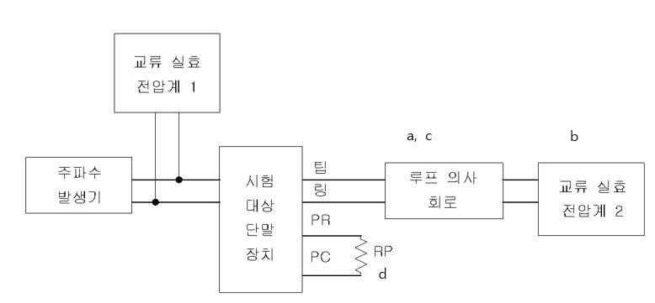

a 시험 대상 단말 장치와 인터페이스 하기 위한 해당 루프 의사 회로
b 루프 의사 회로의 저항 R₁에 대역 통과 필터를 연결
c 루프 전류는 루프 의사 회로의 R₂와 직렬로 전류계를 연결하여 측정
- 루프 의사 회로는 부속서 A에서 적용 목적에 해당되는 것을 사용
d 프로그램 데이터 장치에 대하여 다음 각 값에 맞추어진 프로그램 저항에 대해 측정한다.
- 단락 회로, 150 Ω, 336 Ω, 569 Ω, 866 Ω, 1 240 Ω, 1 780 Ω, 2 520 Ω, 3 610 Ω, 5 490 Ω, 9 200 Ω, 19 800 Ω, 개방 회로
그림 7 ― 음성 신호 전력, 데이터, 보호 회로

시험 대상 단말 장치의 상태 조건

PSTN으로 데이터를 전송하는 모든 오프훅 상태

적합성 요구 조건

데이터에 대한 음성 대역 신호 전력의 적합성 요구 조건(4.6.4 참조)과 동일

시험 절차

- 시험 대상 단말 장치의 규정된 잭 중 하나를 사용하여 시험 대상 단말 장치를 그림 7의 시험 회로에 연결한다.
- 루프 전류의 중간치(40 mA에서 70 mA)에서 시험 대상 단말 장치를 오프훅 상태로 한다.
- 주파수 발생기를 – 50 dBV, 1 000 Hz로 설정하고 시험 대상 단말 장치의 출력 레벨을 측정한다.
- 주파수 발생기의 레벨을 1 dB 단위로 증가시키며 신호 레벨을 관찰한다.
  - 4.7.7 특기 사항에서 두 번째 항목을 참조
- 시험 대상 단말 장치의 신호 전력 제한의 유형과 입력 과부하 레벨 값을 결정한다.
  - 4.7.7 특기 사항에서 세 번째 항목을 참조
- 시험 대상 단말 장치에 인가되는 레벨이 e)에서 결정된 과부하 값일 때 시험 대상 단말 장치의 출력 신호 레벨을 측정한다.
- 루프 전류를 변화시키면서 전압계로 통신망 인터페이스에서의 신호 전력을 관찰한다.
- 최대 신호 전력 레벨과 그때의 루프 전류를 측정하고 기록한다.
- 출력 레벨을 관찰하면서 시험 신호원의 레벨을 f)에서의 레벨보다 10 dB만큼 증가시킨다.
  - 4.7.7 특기 사항에서 네 번째 항목 참조
- 통신망 인터페이스에서의 최대 전압 레벨을 기록하고 신호 전력 레벨이 제한되었는지 확인한다.
- 200 Hz에서 4 000 Hz의 다른 주파수에 대하여 f)에서 j)까지를 반복한다. 최소한 200, 500, 2 000 그리고 4 000 Hz에 대해 반복한다.
- 다른 지정 잭에 대하여 b)에서 k)까지를 반복한다.
  - 시험 대상 단말 장치가 프로그램 잭 구성을 갖추고 있으면 프로그램 저항, RP의 모든 지정된 값에 대하여 a)에서 j)까지를 수행한다.

기록 사항

- 잭 구성
- 입력, 출력 신호 전력 레벨
- 시험 주파수
- 최대 신호 전력에서의 루프 조건

특기 사항

- dBm은 600 Ω을 기준으로 한 것이다.
- 신호 전력을 제한하기 위해서 입력단에 서미스터(thermistor)와 같은 장치를 사용하는 시험 대상 단말 장치는 입력 레벨의 증가의 실제 값을 지시하지 않을 수 있다. 이것은 회로도의 검토로 확인될 수 있다. 확실하지 않은 경우 입력 레벨은 시험 대상 단말 장치를 전압계와 연결되지 않은 상태에서 결정하여야 한다.
- 신호 전력을 제한하는 회로는 기본적으로 자동 이득 조정(AGC, Auto Gain Control)과 첨두값 제한 두 가지로 구분되며 이들의 특징은 다음과 같다.
- 자동 이득 조정: 이 방식으로 신호 전력 제한을 하는 시험 대상 단말 장치는 특정 값 이하의 입력 레벨에 대하여 실질적으로 출력 신호를 갖지 않는다. 몇몇의 입력 신호 레벨에 있어서 시험 대상 단말 장치의 출력 레벨은 중요하게 된다(서비스에 대하여 일반적으로 기대되는 출력 레벨). 이렇게 되는 입력 레벨을 캡처 레벨(capture level)이라고 한다. 시험 대상 단말 장치의 과부화점은 캡처 레벨(capture level)보다 15 dB 높은 입력 신호 값이다.
- 첨두값 제한: 이 방식의 시험 대상 단말 장치는 입력 레벨 범위에 걸쳐서 일정한 통과 전송 이득을 갖는다. 시험 대상 단말 장치의 입력 값이 이 범위 이상으로 증가할 때 시험 대상 단말 장치의 이득이 감소하기 시작한다. 시험 대상 단말 장치의 과부하 점은 통과 전송 이득이 일정 이득으로부터 0.4 dB 만큼 시험 대상 단말 장치의 감소한 입력 레벨로써 정의된다.
- 입력 레벨이 +37 dBV 이상인 경우 시험은 필요하지 않다.

통과 전송의 증폭도

시험 배경 및 목적

시험 대상 단말 장치의 통과 접속이 본 시험 적합성 요구 조건에 허용된 이득 값을 초과하지 않도록 입증하기 위한 것이다.
통신망 포트 간에 통과 전송 설비를 갖는 단말 장치는 이하 표기될 적합성 요구 조건 요구 표 2에 따라 망 사이의 순수한 증폭을 제한하는 것이 요구된다. 이 표에서 주어진 값은 통신망 인터페이스에서 최대 허용 신호 전력이 어떠한 통과 경로에 대해서도 초과되지 않을 것을 보장한다. 디지털 망 접속에 있어서 순수 증폭은 아날로그와 동등한 레벨을 나타낸다.
디지털 인터페이스를 갖는 단말 장치의 접속이 두 포트 사이에 있다면 제로 레벨 복호기를 통하여 아날로그로 변환되는 종속도 채널에 대하여 통과 이득이 적용된다. 만약 동일 형태의 모든 경로에 걸쳐 평균 순수 증폭이 표의 평균값을 만족하는 경우 시험 대상 단말 장치의 경로 상에서 순 증폭이 표 2의 최대값에 만족한다고 본다.

시험 장치 및 구성

  - 시험 장치
    - 대역 통과 필터
- 입력 임피던스: 100 kΩ 이상
- 연속 가변 가능 통과 대역: 20 Hz~10 MHz
- 차단 주파수: 3 dB 감쇠점
- 대역 외 롤-오프(roll-off): 24 dB/octave 이상
2) 주파수 발생기
3) 다중화기/역다중화기
4) 교류 실효 전압계(4.6.2와 동일)
5) 백색 잡음 발생기

  - 시험 구성
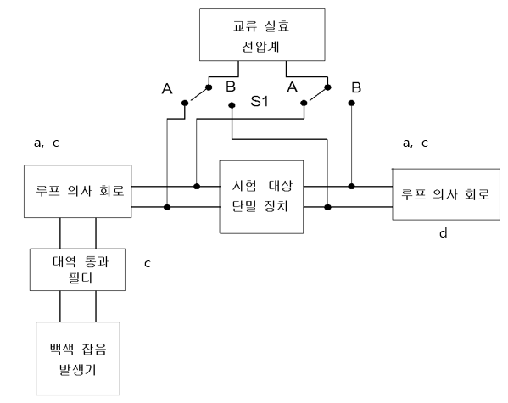
a) 아날로그
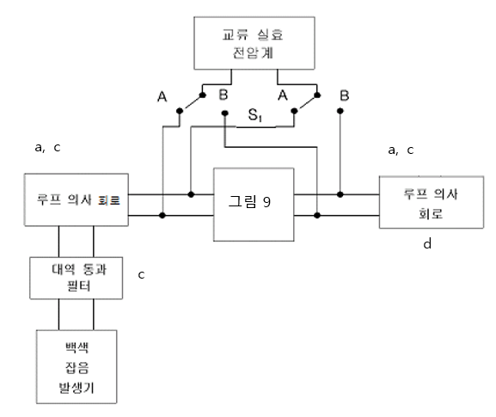
b) 디지털

a 시험 대상 단말 장치와 인터페이스 하기 위한 적절한 루프 의사 회로, 홀딩 회로, 또는 차단을 선정
b 루프 전류는 루프 의사 회로의 R₂와 직렬로 연결된 전류계로 측정
- 루프 의사 회로는 부속서 A에서 적용 목적에 해당되는 것을 사용
c 신호원의 출력 임피던스는 루프 의사 회로의 R₁ 대신 또는 600 Ω이어야 하며 부속서 A의 표 A.1 바 회로의 임피던스와 정합되어야 한다.
d 루프 의사 회로의 R₁은 부속서 A 표 A.1의 가 회로로 대치 가능함.

그림 8 ― 통과 전송

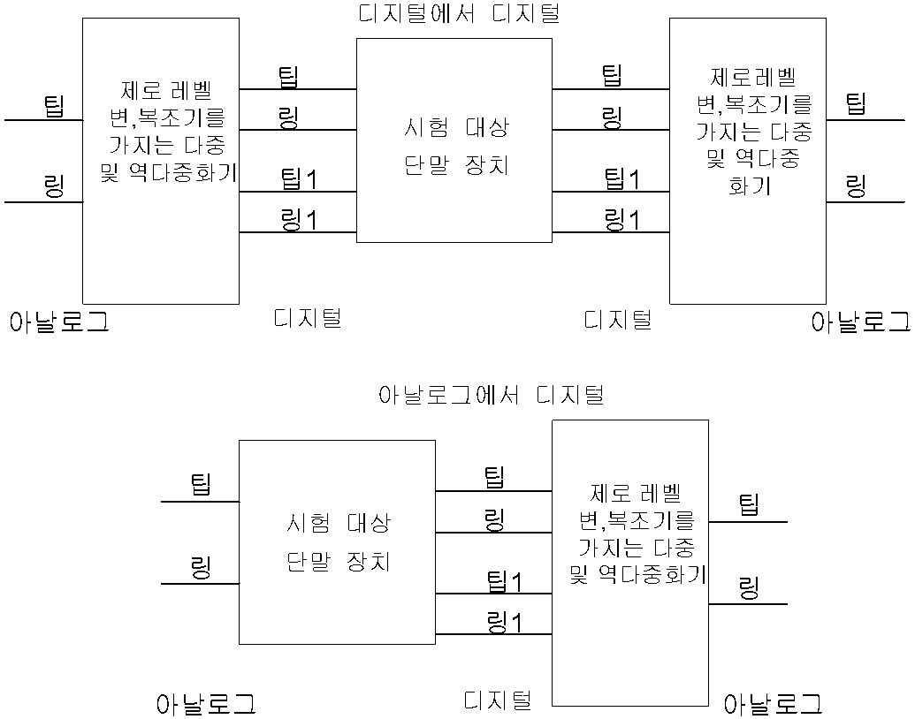

그림 9 ― 그림 8에 대한 디지털 시험 대상 단말 장치의 배치

시험 대상 단말 장치의 상태 조건

통과 전송 접속 상태에서 오프훅 상태

적합성 요구 조건

공중 교환망용으로 유선 분야 적합성 평가를 받은 다른 단말 장치의 포트 또는 다른 방송통신망과 접속을 위해 통과 전송 기능을 갖는 단일 포트 및 다중 포트 단말 장치의 신호 전력으로서 단말 장치는 200 Hz 이상 3 995 Hz 이하의 주파수 대역에서 다음 표 2의 포트 간 통과 전송 순 증폭 값을 초과하는 조정 기능을 가져서는 안된다.

표 2 ― 포트 간 순 증폭 허용 범위^{a, c, d}
단위: dB
으로  에서^{e} | 타이트렁크 포트 |  |  | 종합 서비스 트렁크 | 구역 외 구내 가입자 인터페이스 포트  (2선식)^{b} | 공중  교환망  포트  (2선식) | 디지털 구내 교환기-국선포트  (4선식)
으로  에서^{e} | 2선식/  4선식 | 종속 속도 2 048 kbps 위성 4선식 | 종속 속도 2 048 kbps 텐덤 4선식
2선식/4선식 타이 | 0 | 3 | 3 | 3 | 6 | - | -
종속 속도 2 048 kbps 위성 4선식 타이 | 0 | - | 3 | 3 | 6 | - | -
종속 속도 2 048 kbps 텐덤 4선식 타이 | -3 | 0 | 0 | 0 | 3 | - | -
종합 서비스 트렁크 | -3 | 0 | 0 | 0 | 3 | - | -
유선 분야 적합성 평가 단말 장치의  디지털 포트 | 0 | 0 | 0 | 0 | 3 | 3 | 0
유선 분야 적합성 평가 단말 장치의  공중 교환망/구역 외  및 구내 가입자  인터페이스 포트^{b} | -3 | -3 | -3 | -3 | 0 | 0 | -3
구역 외 구내 가입자  인터페이스  포트(2선식)^{b} | -2 | 1 | 1 | 1 | 4 | 4 | 1
공중 교환망(2선식) | - | - | - | - | 3 | 3 | -
디지털 구내 교환기-국선 포트(4선식) | - | - | - | - | 3 | - | -
- 모든 시험에 있어 신호원 임피던스는 600 Ω이어야 한다. 모든 방송통신망 전화 접속 회선은 루프 의사 회로, 전용 회선 의사 회로 또는 600 Ω으로 종단하여야 한다.
- 이 포트는 다른 단말 장치와 연결하기 위한 2선식 구역 외 구내 가입자 인터페이스 포트이다.
- 통과 이득은 시간 또는 주파수 압축법 이외의 방식에 의하여 채널이 형성된 다중 포트 시스템에 적용한다. 시간 또는 주파수 압축법 기술을 사용하는 단말 장치는 통과 이득 파라미터에 관한 동등한 보상 방법에 대하여 적합성 평가 신청 시에 설명이 되어야 한다.
- 단말 장치는 각 형식의 인터페이스에 대하여 규정된 절대 신호 전력을 초과하지 아니하는 한 순 증폭 값은 여기에서 규정한 값을 초과하여도 된다.
- 이득은 수평에서 수직 기입란 방향으로의 값이다.
- 200 Hz 이상 3 995 Hz 이하의 주파수 대역에서 전용 회선 또는 실선 채널로부터 다른 방송통신망으로의 접속을 위해 통과 전송 기능을 갖는 단말 장치는 각 형식의 인터페이스에 대하여 본 조의 절대 신호 전력 이하이어야 한다.

시험 절차

  - 아날로그 시험 대상 단말 장치를 그림 8 a)와 같이 연결하고, 포트 간에 최소 전류를 측정할 수 있도록 접속한다. 반면에 디지털 시험 대상 단말 장치를 시스템 조건에 맞도록 그림 8 b)의 시험 회로에 접속한다. 이 때 피 시험 포트 사이를 접속한다.
  - 스위치 S1을 A에 위치하고, 필터 통과 대역을 3 995 Hz 이하로 한다.
  - 만약 시험 대상 단말 장치가 대역 제한인 경우 적당히 필터를 조정한다.
  - 시험할 통신망 인터페이스 방향으로 통과 전송 접속을 한다.
  - 백색 잡음 발생기의 레벨을 조정하여 전압계가 -11 dBV를 가리키도록 한다. 이 레벨을 모든 시험 동안 유지한다.
  - S1 스위치를 B로 하고 이때 시험 대상 단말 장치의 출력 신호를 측정한다.
  - d)에서의 입력 레벨과 e)에서의 출력 레벨로부터 통과 전송 경로에 대한 이득을 계산한다.
  - 해당된다면 a)부터 f)까지 전송의 역방향으로 반복한다.
  - 해당된다면 b)부터 g)까지 반복한다.
    - 시험 대상 단말 장치 입력을 통과하는 최소 전류와 시험 대상 단말 장치 출력을 통과하는 최대 전류
    - 시험 대상 단말 장치 입력을 통과하는 최대 전류와 시험 대상 단말 장치 출력을 통과하는 최대 전류
    - 시험 대상 단말 장치 입력을 통과하는 최대 전류와 시험 대상 단말 장치 출력을 통과하는 최소 전류
  - 상호 접속 임피던스에 대한 정보가 명확하지 않은 경우에는 시험자는 통과 전송 손실 측정에서 적당한 보상 계수가 계산될 수 있도록 설계자에게 문의해야 한다.
  - 다른 시험 방법으로서 주파수 발췌 및 소인 방법이 사용될 수 있다.

기록 사항

- 통과 전송 경로
- 시험 대상 단말 장치로부터의 신호 출력 레벨
- 계산된 순수 증폭, 또는 손실 및 해당 주파수

특기 사항

- 본 인터페이스에 대해 본 표준에서 정하고 있는 절대 신호 전력을 초과하지 않는 경우 순수 증폭은 그 제한치를 초과할 수 있다.
- 주파수 소인 방식을 사용할 경우 신호원과 시험 대상 단말 장치 사이 또는 측정 장비와 시험 대상 단말 장치 사이에 임피던스 부정합이 발생할 경우 통과 대역에서의 이득 리플이 발생할 수 있다.

통과 전송 – 단일 주파수 차단

시험 배경 및 목적

본 시험의 단일 주파수 차단 제한치는 시험 대상 단말 장치가 음성 대역이나 전용 회선, 채널 또는 다른 통신망 인터페이스로 연결되는 음성 대역 실선 채널 중 하나와 연결되는 경로를 갖는 경우에만 적용된다. 이러한 제한치는 단일 주파수 대역에 포함된 어떠한 신호 에너지도 통신망 인터페이스로 전송되지 않는 것을 보증하기 위한 것이다. 2 450 Hz~2 750 Hz 범위의 에너지가 800 Hz~2 450 Hz 대역의 에너지 망보다 20 ms 간의 신호 적용 시간 동안 적어도 같은 양의 에너지가 아닌 경우라면 이 대역(2 450 Hz~2 750 Hz)의 신호는 통신망 설비로 송출되지 않음을 입증하여야 한다.

시험 장치 및 구성

- 시험 장치
    - 대역 통과 필터
- 입력 임피던스: 100 kΩ 이상
- 통과 대역: 800 Hz~2 450 Hz
- 차단 주파수: 3 dB 감쇠점
- 대역 외 롤-오프(roll-off): 24 dB/octave 이상
    - 디지털 오실로스코프
    - 주파수 발생기
    - 다중화기/역다중화기
    - 가산회로망
    - 교류 실효 전압계(4.6.2와 동일)
    - 백색 잡음 발생기

- 시험 구성

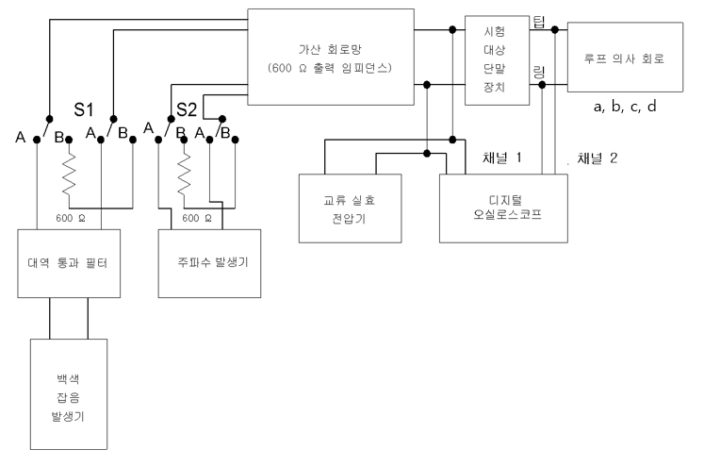

a 시험 대상 단말 장치의 상호 접속을 위한 해당 루프 의사 회로, 홀딩 회로, 또는 종단을 설정
b 디지털 상호 접속은 다중/역다중화기와 제로 레벨 복호기 또는 대상 단말 장치를 사용한다.
c 루프 전류는 루프 의사 회로의 R₂와 직렬로 연결된 전류계로 측정
- 루프 의사 회로는 부속서 A에 따름.
d 루프 의사 회로의 R₁은 부속서 A의 표 A.1 바 회로로 대치할 수 있다.

그림 10 ― 단일 주파수 차단

시험 대상 단말 장치의 상태 조건

통과 전송 접속 상태의 오프훅 상태

적합성 요구 조건

200 Hz 이상 3 995 Hz 이하의 주파수 대역에서 전용 회선 또는 실선 채널로부터 다른 방송통신망의 접속을 위해 통과 전송 기능을 갖고 있는 단말 장치는 각 형식의 인터페이스에 대하여 2 450 Hz 이상 2 750 Hz 이하의 주파수 대역에서의 신호 전력이 20 ms 이내 동안 해당 신호의 800 Hz 이상 2 450 Hz 이하의 주파수 대역에서의 신호 전력보다 작을 경우에는 통과 전송되지 않아야 한다.

시험 절차

- 시험 대상 단말 장치를 그림 10의 시험 회로에 접속한다. 시험될 포트 사이를 연결한다.
- 스위치 S1을 A로 스위치 S2를 B로 한다.
- 백색 잡음 발생기의 출력을 전압계상의 -15 dBV로 조정한다.
- 스위치 S1을 B로 하고 스위치 S2를 A로 한다.
- 주파수 발생기의 출력을 전압계상의 -14 dBV로 조정한다.
- 스위치 S1을 A로 하고 스위치 단락과 신호 차단 순간 사이의 시간을 오실로스코프로 측정한다.

기록 사항

- 통과 전송 경로
- 시험 대상 단말 장치가 통과 전송을 중지하는 시간 간격

통과 전송 – 단일 주파수/가드 밴드

시험 배경 및 목적

시험 대상 단말 장치는 2개 이상의 통신망 설비를 함께 연결하는 전송 경로를 제공할 수 있다. 본 절에서 단일 주파수/가드 밴드 제한의 목적은 시험 대상 단말 장치를 통과하는 신호가 단일 주파수 신호로 잘못 인식되지 않도록 하기 위함이다. 아날로그 및 디지털 장치에 대하여 800 Hz~2 450 Hz 대역의 삽입 손실과 2 450 Hz~2 750 Hz 대역의 삽입 손실을 비교한다.

시험 장치 및 구성

그림 8의 회로에서 다음의 조건만 달리하고 사용한다.
- 백색 잡음 발생기 대신 주파수 발생기를 사용한다.
- 다중화기/역다중화기는 필요 시 사용한다.

시험 대상 단말 장치의 상태 조건

두 시험 포트 사이에 통과 접속이 동작하는 상태

적합성 요구 조건

800 Hz 이상 2 450 Hz 이하의 주파수 대역에서 임의의 주파수에 대한 통과 접속 경로의 삽입 손실은 2 450 Hz 이상 2 750 Hz 이하의 주파수 대역에서의 임의의 주파수 손실보다 1 dB 이상 초과하지 아니하여야 한다. 이를 산술 관계로 표현하면 아래와 같다.
[800 Hz 이상 2 450 Hz 이하의 주파수 대역의 최대 손실] ≤ [2 450 Hz 이상 2 750 Hz 이하의 주파수 대역의 최소 손실] + 1 dB

시험 절차

  - 아날로그 시험 대상 단말 장치를 4.10.2에 따른 시험 회로에 연결하고 각 포트의 최소 전류 조건에서 시험 포트 간을 연결한다.
  - S1 스위치를 B로 위치한다.
  - 신호 발생기를 800 Hz로 하고 출력을 전압계로 -11 dBV가 될 때까지 조정한다.

특기 사항의 네 번째 항목 참조
  - S1 스위치를 A로 하여 시험 대상 단말 장치의 입력 레벨을 기록한다.
  - c)에 설정된 크기와 d)에 측정된 크기의 차이로써 800 Hz에서의 이득을 계산한다.
  - b)~e) 과정을 1 000 Hz, 2 000 Hz, 2 300 Hz, 2 600 Hz에 대해 반복한다.
  - b)~f) 과정을 아래 해당 조건에 따라 반복한다.
    - 시험 대상 단말 장치 입력을 통과하는 최소 전류와 시험 대상 단말 장치 출력을 통과하는 최대 전류
    - 시험 대상 단말 장치 입력을 통과하는 최대 전류와 시험 대상 단말 장치 출력을 통과하는 최대 전류
    - 시험 대상 단말 장치 입력을 통과하는 최대 전류와 시험 대상 단말 장치 출력을 통과하는 최소 전류
  - 만약 심각한 리플이 발생하면 전 주파수 대역에 걸친 이득의 변화는 매끄럽지 않고 단조롭지 않다. 주파수를 2 450 Hz~2 750 Hz까지 소인하여 전압계 상에 최대치를 지시하는 주파수를 찾아낸다. 그러면 스위치 S1을 B로 하고 주파수를 800 Hz~2 450 Hz까지 소인하여 전압계 상에 최소치가 지시하는 주파수를 찾아낸다.
  - 해당된다면 역방향에 대하여 b)~h)을 반복한다.
- 다른 시험 방법으로서 백색 잡음 발생기와 두 개의 대역 통과 필터를 사용할 수 있다.

기록 사항

- 입력 레벨
- 주파수 또는 주파수 대역
- 출력 레벨
- 통과 전송 경로
- 비교 데이터
- 루프 의사 회로 전류

특기 사항

- 포트 형태의 각 조합에 대하여 측정한다. 편차를 발생하는 모든 동작 모드를 점검한다.
- 단말 장치에 동일한 여러 개의 포트가 있는 경우 각각의 통과 전송 조합을 대변할 수 있는 하나의 샘플에 대하여만 측정한다.
- 루프 의사 회로는 600 Ω 종단 대신에 입·출력 포트로써 사용될 수 있다.
- 적합성 판단을 위해 시험 보호 회로에 사용되는 시험 대상 단말 장치의 입력 시험 레벨은 음성 단말 장치인 경우는 4.2.5의 e)로 하고 데이터인 경우는 4.7.5의 e)로 한다.

반사 손실 – 2 선식

시험 배경 및 목적

PSTN으로 연결되는 단말 장치의 불량 임피던스 정합은 회로의 불안정과 명음이나 공명 및 혼신 장애의 원인이 된다. 따라서 좋은 임피던스 정합은 필수적이다. 반사 손실은 임피던스 정합 정도의 측정이다. 즉, 양호한 정합은 보다 큰 출력을 발생시킨다.
시험 대상 단말 장치의 다양한 망 인터페이스 포트의 반사 손실을 해당 임피던스 규격을 따라 측정하기 위함이다. 2선식 트렁크에 대한 임피던스 표준은 직렬 정전 용량 2.16 ㎌와 직렬인 600 Ω이다.

시험 장치 및 구성

- 시험 장치
    - 스펙트럼 분석기
    - 트래킹 발생기

- 시험 구성

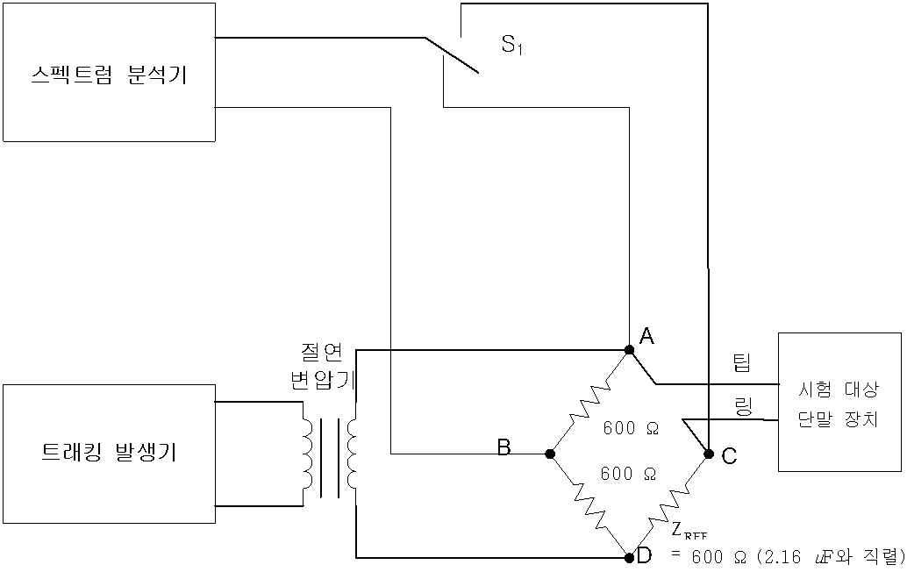
그림 11 ― 반사 손실, 2선식

시험 대상 단말 장치의 상태 조건

오프훅, 정상 상태

적합성 요구 조건

2선식에 대한 타이트렁크 인터페이스의 무 통화 시 유휴 회로 안정도 조건은 반사 손실(RL, Reflection Loss)에 있어서 식 (1)과 같다.

(1)

RL 600 Ω + 2.16 μF(Z_{REF} = 600 Ω + 2.16 μF)에 대한 인터페이스에서 2선식 단말 장치의 반사 손실

$$RL≜20{lgo}_{10}\left|\frac{Z_{PBX}+Z_{RBF}}{Z_{PBX}-Z_{RBF}}\right|$$

시험 절차

- 시험 대상 단말 장치를 그림 11과 같이 연결한다.
- 트래킹 발생기를 0.5 Vrms(-6 dBV)또는 그 이상으로 하고 스펙트럼 분석기를 최소한 200 Hz에서 3 200 Hz까지 수동 또는 자동으로 소인시켜 A점과 B점(스위치 S1은 A점) 위치 간의 레벨(dBV)을 측정한다. 이것이 측정에서의 기준 레벨이다.
- 트래킹 발생기 레벨을 조정하지 않고, b)와 같이 스펙트럼 분석기를 수동 또는 자동으로 동일한 주파수를 소인하여 B점과 C점(스위치 B위치) 간의 레벨(dBV)을 측정한다.
- b)의 기준 레벨과 c)의 측정 레벨의 차이가(dB) 해당 주파수의 반사 손실이다. 반사 손실은 양의 값이다.
  - 다른 시험 방법으로서 그림 11 대신에 통상의 반사 손실 브리지가 사용될 수 있다.

기록 사항

- 200 Hz, 500 Hz, 1 000 Hz, 2 000 Hz, 3 200 Hz에서 시험 대상 단말 장치의 반사 손실
- 200 Hz부터 3 200 Hz 까지의 대역에서 최소 반사 손실

특기 사항

트래킹 발생기와 스펙트럼 분석기 대신 가변 주파수 발생기와 광대역 또는 주파수 선택 전압계가 사용될 수 있다.

반사 손실 – 4선식

시험 배경 및 목적

타이트렁크 설비에 연결되는 일반적으로 4선식 저손실 접속, 시험 대상 단말 장치의 양호한 반사 손실과 변환기 손실은 명음 또는 공명에 의한 회로의 불안정을 방지해 준다. 명음은 혼신 장애를 발생시킨다.
시험 대상 단말 장치의 다양한 망 인터페이스 포트의 반사 손실을 해당 임피던스 규격을 따라 측정하기 위한 것이다. 시험 대상 단말 장치의 4선식 포트에 대한 임피던스 표준은 600 Ω이다.

시험 장치 및 구성

  - 시험 장치
- 스펙트럼 분석기
- 트래킹 발생기

  - 시험 구성

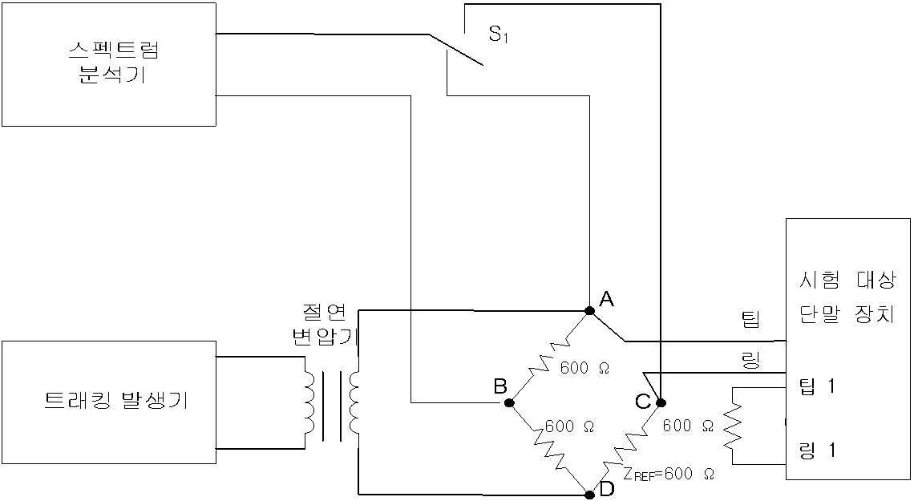

a) 팁 과 링

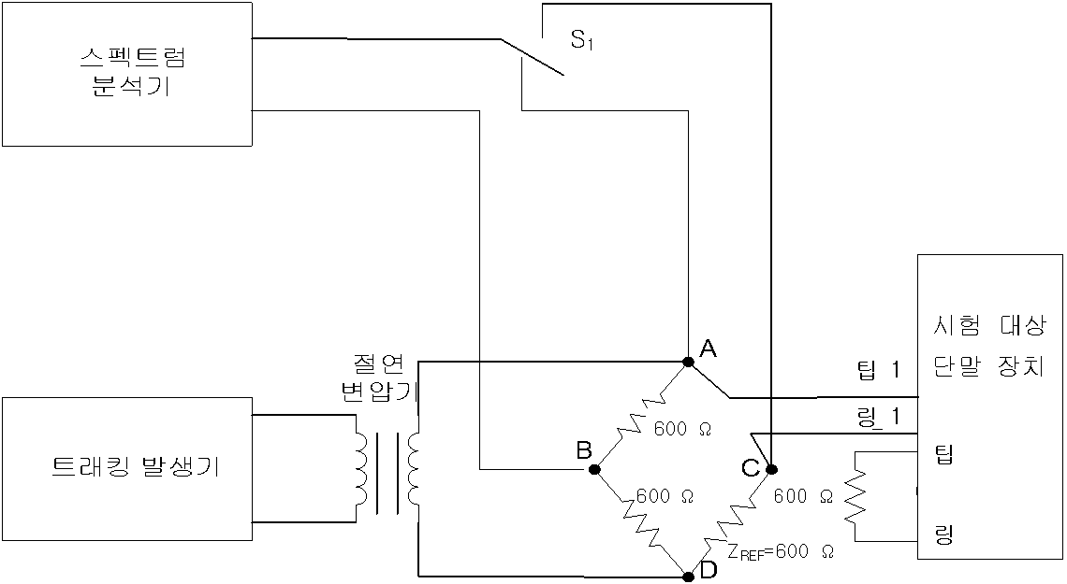

b) 팁 1 과 링 1

그림 12 ― 반사 손실, 4선식

시험 대상 단말 장치의 상태 조건

오프훅, 정상 상태

적합성 요구 조건

4선식 무손실의 경우, 타이트렁크 인터페이스의 무 통화 시 유휴 회로 안정도를 위한 반사 손실 조건은 다음과 같다.
반사 손실(RL_{i}, RL_{o}) ≥ 3 dB

RL_{i} : 600 Ω(Z_{REF} = 600 Ω)에 대한 단말 장치 수신측의 반사 손실

$${RL}_{i}≜20\log_{10}\left|\frac{Z_{PBX(입력)}+Z_{RBF}}{Z_{PBX(입력)}-Z_{RBF}}\right|$$

RL_{o} : 600 Ω(Z_{REF} = 600 Ω)에 대한 단말 장치 송신측의 반사 손실

$${RL}_{O}≜20\log_{10}\left|\frac{Z_{PBX(출력)}+Z_{RBF}}{Z_{PBX(출력)}-Z_{RBF}}\right|$$

시험 절차

- 시험 대상 단말 장치를 그림 12 a)의 시험 회로에 연결한다.
- 트래킹 발생기를 0.5 Vrms(-6 dBV) 또는 그 이상으로 하고 스펙트럼 분석기를 최소한 200 Hz에서 3 200 Hz까지 수동 또는 자동으로 소인시켜 A점과 B점(스위치 S1은 A점) 위치 간의 레벨(dBV)을 측정한다. 이것이 측정에서의 기준 레벨이다.
- 트래킹 발생기 레벨을 조정하지 않고 b)와 같이 스펙트럼 분석기를 수동 또는 자동으로 동일한 주파수를 소인하여 B점과 C점(스위치 B 위치) 간의 레벨(dBV)을 측정한다.
- b)의 기준 레벨과 c)의 측정 레벨의 차이(dB)가 해당 주파수의 반사 손실이다. 반사 손실은 양의 값이다.
- 시험 대상 단말 장치를 그림 12 b)의 시험 회로에 연결한다.
- b)에서 d)까지 반복한다.
  - 그림 12 대신에 통상의 반사 손실 브리지가 사용될 수 있다.

기록 사항

- 200 Hz, 500 Hz, 1 000 Hz, 2 000 Hz, 3 200 Hz에서 팁과 링 단자의 반사 손실
- 200 Hz부터 3 200 Hz 대역에서 측정된 팁과 링의 최소 반사 손실
- 200 Hz, 500 Hz, 1 000 Hz, 2 000 Hz, 3 200 Hz에서 팁 1과 링 1의 반사 손실
- 200 Hz부터 3 200 Hz대역에서 측정된 팁 1과 링 1의 최소 반사 손실

특기 사항

트래킹 발생기와 스펙트럼 분석기 대신 가변 주파수 발생기와 광대역 또는 주파수 선택 전압계가 사용될 수 있다.

변환기 손실 – 4 선식

시험 배경 및 목적

타이트렁크 설비에 연결되는 일반적으로 4선식 저손실 접속, 시험 대상 단말 장치의 양호한 반사 손실과 변환기 손실은 명음 또는 공명에 의한 회로의 불안정을 방지해 준다. 명음은 혼신 장애를 야기한다. 본 절 8.13에서는 8.12의 4선식 반사 손실에 이어 변환기 손실을 다룬다.
4선식 인터페이스에서 수신 포트에서 송신 포트(순방향 변환기 손실)로의, 그리고 송신 포트에서 수신 포트(역방향 변환기 손실)로의 손실을 측정하기 위한 것이다.

시험 장치 및 구성

- 시험 장치
- 스펙트럼 분석기
- 트래킹 발생기

- 시험 구성

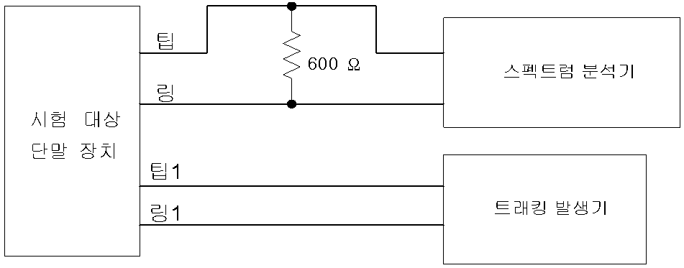
a) 순방향
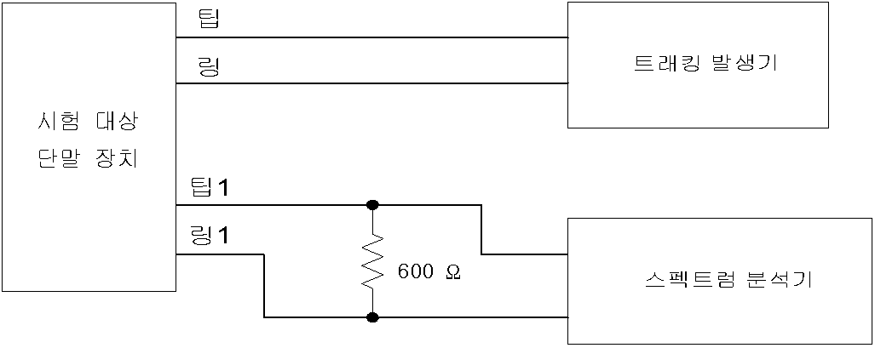

b) 역방향

비고 트래킹 발생기의 출력 임피던스는 600 Ω

그림 13 ― 변환기 손실

시험 대상 단말 장치의 상태 조건

오프훅, 정상 상태

적합성 요구 조건

4선식 무손실의 경우, 타이트렁크 인터페이스의 무 통화 시 유휴 회로 안정도를 위한 변환기 손실 조건은 다음 식 (2)와 같다.

(2)

tl 4선식 구내 교환기 수신 단자와 송신 단자 간의 변환기 손실
tl_{f} 구내 교환기 수신 단자로부터 송신 단자로의 순방향 변환기 손실

$${tl}_{f}≜20\log_{10}\left|\frac{I_{i}}{I_{r}}\right|$$

여기서, I_{i} 수신측으로 전송된 전류
I_{r} 600 Ω으로 종단된 송신측에서 수신된 전류
tl_{r} 구내 교환기 송신 단자로부터 수신 단자로의 역방향 변환기 손실

$${tl}_{r}≜20\log_{10}\left|\frac{I_{i}}{I_{r}}\right|$$

여기서, I_{i} 송신측으로 전송된 전류
I_{r} 600 Ω으로 종단된 수신측에서 수신된 전류
비고 I_{i}: 전류원의 임피던스는 600 Ω

시험 절차

- 트래킹 발생기 출력 레벨을 1 004 Hz에서 600 Ω 부하에 -10 dBV로 조정한다. 스펙트럼 분석기로 200 Hz부터 3 200 Hz까지 대역을 소인하면서 레벨(dBV)을 측정한다. 이것이 측정의 기준 레벨이다.
- 시험 대상 단말 장치를 그림 13 a)의 시험 회로에 연결한다.
- 트래킹 발생기 레벨을 조절하지 않고 a)와 같이 스펙트럼 분석기로 동일한 주파수 대역을 소인하면서 레벨(dBV)을 측정한다.
- 과정 a)의 기준 레벨과 과정 c)의 측정된 레벨 간의 차(dB)가 해당 주파수에서의 순방향 변환기 손실이다.
- 시험 대상 단말 장치를 그림 13 b)의 시험 회로에 연결한다.
- c)와 d)를 반복한다. 이 때 측정된 변환기 손실은 역방향 손실이다.

기록 사항

200 Hz, 500 Hz, 1 000 Hz, 2 000 Hz, 3 200 Hz에서의 순방향 및 역방향 변환기 손실

특기 사항

변환기 손실은 전송 쌍에 대한 수신 쌍의 전류비로 표현된다. 이와 같은 특성 시험은 전류 대신 전압의 비를 측정하므로 더욱 실질적으로 시험할 수 있다. 이 방법은 정확한 임피던스가 유지되는 한 유효하다.

구역 외 구내 가입자 회선의 직류 조건

시험 배경 및 목적

구역 내 통신 시스템의 OPS 포트(예: 구내 교환기 또는 키폰 시스템)는 직류 루프 감시용 통신망 제어 신호와 통화용 배터리 전압을 원격 OPS(7.3.1 참조)에 대하여 제공한다.
시험 대상 단말 장치의 OPS 포트의 전압 및 전류 용량이 통신망 요구 사항에 부합하고 통신망 설비 및 원격 OPS 기기의 적절한 동작을 위해 충분한 직류 전류를 공급하는가를 입증하기 위한 것이다.

시험 장치 및 구성

- 시험 장치
- 루프 의사 회로(표 A.1 라)
- 직류 전류계
- 직류 전압계

- 시험 구성
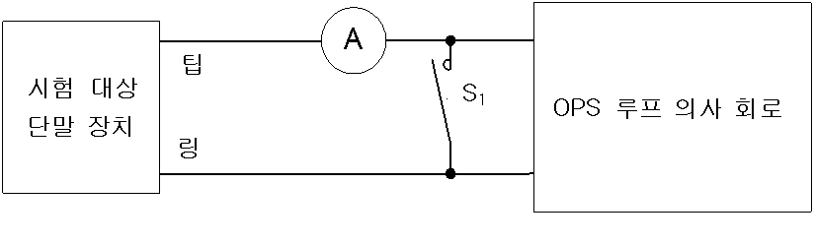
그림 14 ― OPS 직류 조건

시험 대상 단말 장치의 상태 조건

동작 상태

적합성 요구 조건

  - 구역 외 구내 가입자 인터페이스에 인가하는 감시 목적 또는 방송통신망 제어 신호 중의 직류 전압은 아래와 같다.
- 직류 전압은 대지에 대하여 음극성으로 -56.5 V를 초과하지 아니하여야 한다.
- 교류 성분은 첨두값이 5 V 이하이어야 한다.

  - 구역 외 구내 가입자 인터페이스에 인가하는 통화 시 직류 전압은 아래와 같다.
- 모든 등급의 팁과 링 간의 개방 회로 전압은 56.5 V 이하이어야 한다.
- 팁과 링 간 단락 회로의 직류 전류는 140 mA 이하이어야 한다. 다만, 부속서 A의 그림 22에 나타낸 A 등급 구역 외 구내 가입자 인터페이스는 제외한다.

시험 절차

- 시험 대상 단말 장치를 그림 14의 시험 회로에 연결한다.
- 시험 대상 단말 장치를 통화 상태로 한다.
- B등급과 C등급 OPS 인터페이스에 대해서는 스위치 S1을 닫고, 팁과 링 간의 단락 회로 전류를 측정한다.
- 스위치 S1을 개방한다.
- OPS 의사 회로를 조건 1에 맞춘다.
- 부속서 A 표 A.1 사 회로에서 R2를 B등급과 C등급 OPS 인터페이스에 대한 최대값으로 조정한다.
- 회로에 흐르는 전류값을 기록한다.
- 의사 회로를 조건 2로 맞추고 e)에서 g)까지 반복한다.

기록 사항

- B 등급과 C 등급 인터페이스에 대한 단락 회로 전류(mA)
- B 등급과 C 등급 인터페이스에 대한 조건 1과 2에서 최소 전류

특기 사항

- 최소 및 최대 전류 요구 사항은 A등급 OPS 인터페이스에는 적용되지 않는다.
- A등급 OPS 제한에 대한 사항은 부속서 D [3]의 내용 중 구역 외 구내 가입자 인터페이스 전압 규격을 참고한다.

3 995 Hz~4 005 Hz 대역의 신호 전력

시험 배경 및 목적

3 995 Hz~4 005 Hz 대역 내의 신호 전력은 전송 신호가 다채널 캐리어 시스템의 변조 캐리어 주파수에 간섭을 발생시키지 않도록 하기 위하여 제한되어야 하며 3 995 Hz~4 005 Hz 대역에서 단말 장치의 내부 신호원과 통과 이득에 대한 제한이 필요하다. 내부 신호원에 대하여 절대 레벨 제한이 필요하며 통과 이득 기기에 대해서는 삽입 손실 제한이 필요하다.
삽입 손실 제한은 장치가 통상 음성 대역 주파수 레벨에 비해서 4 kHz 근처의 신호 레벨을 증가시키지 않도록 하고 육성 음성 이외의 내부 신호원 또는 통과 전송 신호로부터 음성 대역 신호 전력이 3 995 Hz~4 005 Hz 주파수 대역에서 제한됨을 입증하기 위한 것이다.

시험 장치 및 구성

- 시험 장치
- 대역 통과 필터
- 입력 임피던스: 100 kΩ 이상
- 통과 대역: 3 995 Hz~4 005 Hz 또는 20 Hz~10 MHz
- 차단 주파수: 3 dB 감쇠점
- 대역 외 롤-오프(roll-off): 24 dB/octave 이상
- 주파수 발생기
- 교류 실효 전압계(4.6.2와 동일)
- 백색 잡음 발생기

- 시험 구성
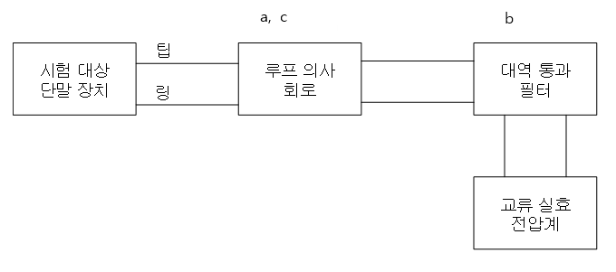
a) 내부 신호원

a 시험 대상 단말 장치의 상호 접속을 위한 해당 루프 의사 회로
b 루프 의사 회로의 저항 R₁에 대역 통과 필터를 연결
c 루프 전류는 루프 의사 회로의 R₂와 직렬로 전류계를 연결하여 측정
- 루프 의사 회로는 표 A.1 라 회로

그림 15 — 신호전력(3 995 Hz~4 005 Hz)

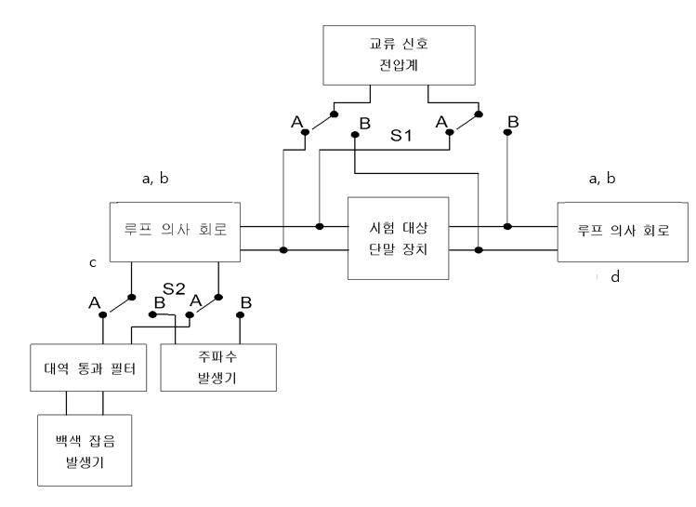
b) 통과 전송

a 시험 대상 단말 장치의 상호 접속을 위한 해당 루프 의사 회로, 홀딩 회로, 또는 종단을 설정
b 루프 의사 회로의 R₁과 대역 통과 필터를 연결(의사 회로는 부속서 A를 활용)
c 신호원의 출력 임피던스는 루프 의사 회로의 R1을 대신하거나 그것과 조합되어야 한다. 그 신호의 임피던스는 600 Ω이거나 부속서 A 표 A.1 바 회로의 임피던스와 정합되어야 한다.
d 루프 전류는 의사 회로의 R₂와 직렬로 연결된 전류계로 측정(표 A.1 바의 회로로 대체 가능)

그림 15 ― 신호전력(3 995 Hz~4 005 Hz)(계속)

시험 대상 단말 장치의 상태 조건

- 오프훅, 정상 상태
- 통신망 제어 목적이 아닌 전송 신호를 PSTN으로 전송하는 오프훅 상태
- PSTN으로의 통과 전송 경로를 가진 모든 장치는 시험되어야 한다.

적합성 요구 조건

- 방송통신망 제어 신호를 목적으로 하지 아니하는 내부 신호원을 갖는 단말 장치의 3 995 Hz 이상 4 005 Hz 이하의 주파수 대역에서 의사 회로에 전달되는 전력은 모든 동작 상태에 대해서 제2항에서 규정한 허용 전력보다 18 dB 이상으로 감소되어야 한다.
- 단말 장치의 통과 접속 경로에서의 600 Hz 이상 4 000 Hz 이하의 주파수 대역에서의 삽입 손실은 의사 회로를 사용하여 팁과 링 간을 600 Ω으로 종단하여 시험할 때 3 995 Hz 이상 4 005 Hz 이하의 주파수 대역의 삽입 손실에 비하여 3 dB 이상 초과하지 아니하여야 한다.

시험 절차

  - 내부 신호원을 가진 시험 대상 단말 장치(음성 및 데이터)
  - 시험 대상 단말 장치를 그림 15 a)의 시험 회로에 연결한다.
  - dBm 단위로 신호 레벨을 측정한다.
  - 시험 대상 단말 장치를 오프훅 상태로 두고 내부 신호를 최대 전력으로 하여 송출한다.
  - 전압계로 대역 통과 필터의 출력에서 신호 전력을 관찰하고 루프 전류를 가변한다.
  - 해당된다면 루프 의사 회로의 최소 및 최대 루프 전류에서 dBm 단위로 최대 신호 전력 레벨을 측정하고 기록한다.
  - 모든 다른 동작 상태에 대하여 3)에서 5)까지 반복한다.

b) 통과 전송 경로를 가진 시험 대상 단말 장치
- 시험 대상 단말 장치를 그림 15 b)의 시험 회로에 연결하고, 적용 가능한 각 포트의 최소 전류 조건에서 시험될 포트 간을 연결한다.
- 스위치 S1을 A로, 스위치 S2도 A로 한다.
- 필터를 600 Hz~3 995 Hz의 주파수 대역으로 설정한다.
- 백색 잡음 발생기를 조정하여 전압계가 -11 dBV가 되도록 조절한다.
- 스위치 S1을 B로 하고 시험 대상 단말 장치의 출력단에서 신호를 측정한다.
- 4)와 5)의 결과에서 600 Hz~3 995 Hz 대역의 통과 전송 경로 이득을 계산한다.
- 스위치 S1을 A로 스위치 S2를 B로 한다.
- 주파수 발생기를 4 000 Hz로 맞추고 4)의 레벨과 일치하게 레벨을 조절한다.
- 스위치 S1을 B로 하고 신호 레벨을 측정한다.
- 8)과 9)의 결과로부터 4 000 Hz에서 이득을 계산한다.
- 해당된다면 각 조건에 대하여 2)에서 10)까지를 반복한다.
- 시험 대상 단말 장치 입력을 통과하는 최소 전류와 시험 대상 단말 장치 출력을 통과하는 최대 전류
- 시험 대상 단말 장치 입력을 통과하는 최대 전류와 시험 대상 단말 장치 출력을 통과하는 최대 전류
- 시험 대상 단말 장치 입력을 통과하는 최대 전류와 시험 대상 단말 장치 출력을 통과하는 최소 전류

기록 사항

  - 내부 신호원을 가진 시험 대상 단말 장치
- 동작 상태
- 3 995 Hz~4 005 Hz 대역에 대한 dBm 단위의 신호 전력 레벨

  - 통과 전송 경로를 가진 시험 대상 단말 장치
- 통과 전송 경로의 형태
- 600 Hz~3 995 Hz 대역에서 계산된 순이득
- 4 000 Hz에서 계산된 순이득
- 루프 의사 회로 전류

특기 사항

- dBm는 600 Ω을 기준으로 한 것이다.
- 녹음 신호나 합성음을 이용하는 장치에 대해서는 3 995 Hz~4 005 Hz 대역 내의 3초 간 평균 전력을 얻기 위하여 남성과 여성의 양 음성으로 일반적인 문장을 30초 또는 그 이상의 충분한 시간 동안 반복되는 녹음된 메시지가 제안된다.
- 만일 측정된 값이 신호의 듀티 사이클을 토대로 조정된다면 3초 이하의 평균 시간을 가진 전압계가 사용될 수 있다.

0.1 kHz~4 kHz 대역의 음성 대역 종전압

시험 배경 및 목적

이 요구 조건은 음성 대역 주파수에서 단말 장치로부터 송출되는 불요 신호나 비의도적인 신호가 혼신으로 인하여 그 주파수 범위에서 동작하는 전화국 전송 시스템에 간섭하지 않을 것을 보장한다. 따라서 본 시험의 목적은 시험 대상 단말 장치가 음성 대역에서 PSTN에 과도한 종전력을 제공하지 않음을 입증하기 위한 것이다.

시험 장치 및 구성

- 시험 장치
  - 대역 통과 필터
- 입력 임피던스: 100 kΩ 이상
- 통과 대역: 100 Hz~4 000 Hz
- 차단 주파수: 3 dB 감쇠점
- 대역 외 롤-오프(roll-off): 24 dB/octave 이상
  - 교류 실효 전압계(4.6.2와 동일)

- 시험 회로
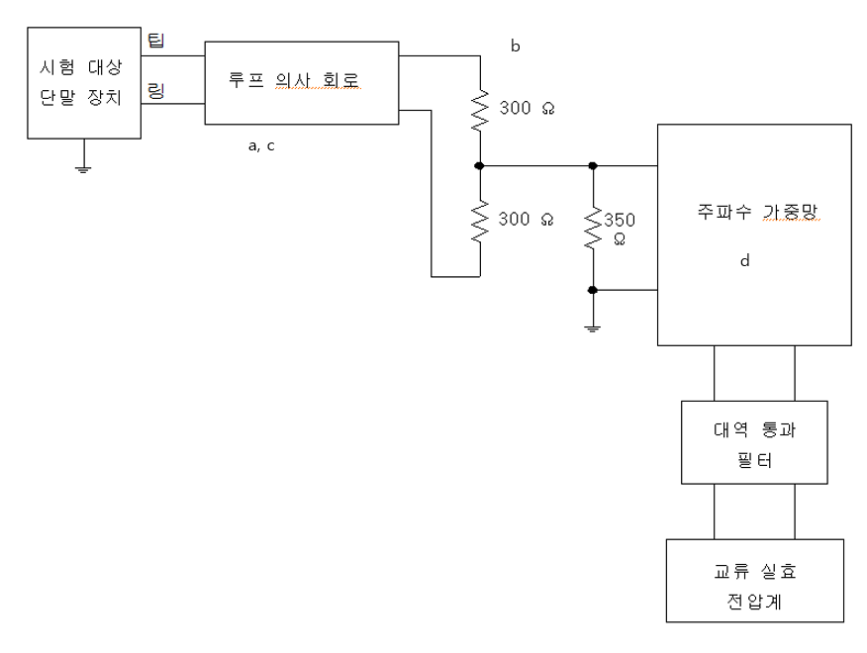
a 시험 대상 단말 장치의 상호 접속을 위한 해당 루프 의사 회로
b 루프 의사 회로의 R₁ 대신에 저항성 네트워크를 연결한다.
  - 부속서 A를 참조하여 300 Ω의 저항이 적절히 정합되어야 한다.
c 루프 전류는 루프 의사 회로의 R₂와 직렬로 연결된 전류계로 측정한다(의사 회로는 부속서 A 참조).
d 그림 17 참조
그림 16 ― 음성 대역의 종전압

시험 대상 단말 장치의 상태 조건

- 온훅
- 오프훅, 정상 상태
- 오프훅, 통신망 제어 신호가 아닌 송신 신호
  - 단말 장치는 본 시험을 위해 적절히 구성이 되어 있는지를 보장하기 위해 특별한 주의가 연구된다. 예를 들면 장치가 교류-전원 접지, 급수관 접지에 연결되거나, 금속 또는 부분적으로 금속에 노출된 표면을 갖고 있다면 이러한 지점은 시험 접지면에 연결되어야 할 것이다. 유사하게, 만일 시험 대상 단말 장치가 접지를 통해 다른 장비에 연결된다면 이러한 지점은 시험 접지면에 연결되어야 한다. 접지 전위를 갖고 있지 않은 기기는 시험 접지면에 연결되는 전도성 판에 놓여야 하며(4.16.7 특기 사항 참조), 이러한 것들은 전원을 사용하거나 전원을 사용하지 않는 장치에 적용된다.

적합성 요구 조건

주파수 4 kHz 이하의 종전압은 전달 함수(그림 17)에 의해 가중을 취한 후 100 Hz 이상 4 kHz 이하의 주파수 대역의 모든 종전압 성분을 합하여 100 ms 간을 평균한 가중 실효 전압은 아래 열거한 조건 하에서 표 3의 값 이하이어야 한다. 가중 곡선 그래프는 4 kHz의 주파수에서 절대 이득이 1이다.
- 단말 장치는 그림 18에 나타내는 회로와 같이 종단하고, 방송통신망 제어신호를 제외한 모든 동작 상태에서 조건에 적합하여야 한다.
- 단말 장치는 오프훅 상태에서 의사 회로 루프 전류의 범위에서 조건에 적합하여야 한다.
- 다른 장치에서 전송하는 신호를 통과 전송시키는 기능을 갖는 단말 장치는 600 Ω 신호원(또는 팁과 링 간에 600 Ω 임피던스를 나타내는 신호원)으로 1000 Hz의 음을 정상동작의 최대레벨로 가할 때 조건에 적합하여야 한다. 데이터 통신용 보호 회로는 과부하 점보다 10 dB 높은 레벨에 대해서도 조건에 적합하여야 한다.
- 대기음과 같은 신호원을 갖는 단말 장치의 대역 외 신호 전력은 200 Hz 이상 20 kHz 이하의 주파수 대역의 과부하 점 입력 신호에 대하여 조건에 적합하여야 한다.

표 3 ― 0.1 kHz~4 kHz 대역의 음성 대역 종전압 적합성 요구 조건

주파수 범위 | 최대 실효값 전압 | 임피던스
100 Hz 이상 4 000 Hz 이하 | -30 dBV | 500 Ω
비고 첨두값 대 실효값의 비가 20 dB 이하의 신호는 가중 실효 전압을 대신하여 평균값을 사용할 수 있다. 방해 신호의 첨두값 대 실효값의 비가 이 값을 초과하는 경우 평균값 대신 실효값의 허용값을 사용하여야 한다

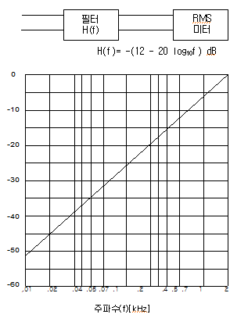

그림 17 ― 가중 응답 곡선
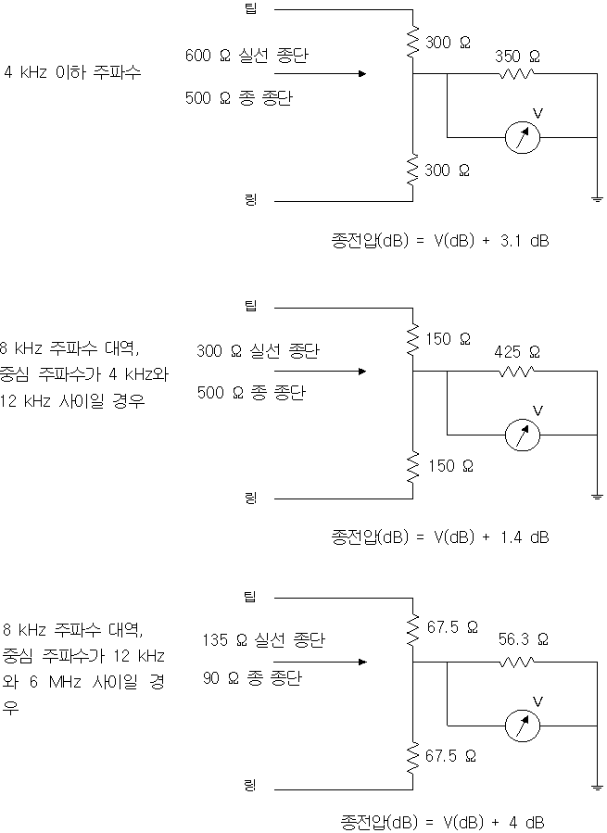
(출처 : 부속서 D [1]의 그림 68.308(a))
그림 18 ― 실선 저항성 종단 회로

시험 절차

- 시험 대상 단말 장치를 그림 16의 시험 회로에 연결한다.
- 시험 대상 단말 장치를 온훅 상태로 한다.
- 전압계로 전압을 기록한다.
  - 측정된 결과는 종단의 전압 분할 관계를 고려하여 +3.1 dB 보정되어야 한다.
- 시험 대상 단말 장치를 오프훅 상태로 한다.
  - 시험은 4.16.4에 열거된 조건에 따라 행해져야 한다.
- 모든 가능한 오프훅 상태에 대하여 c) 및 d)를 반복한다.
  - c)에서 e)까지는 모든 오프훅 상태에 대하여 루프 의사 회로에서의 최소 및 최대 루프 전류에서 측정되어야 한다.

기록 사항

- 측정 대역
- 가중을 포함한 전압 레벨
- 단말 장치의 상태

특기 사항

일반적으로 접지되지 않은 시험 대상 단말 장치는 일반적인 상태로 도체판에 올려놓는다. 도체면의 크기는 시험 대상 단말 장치의 밑면보다 적어도 50 % 이상 커야 한다. 이것은 시험 대상 단말 장치를 대지에 가장 근접하게 접지시키는 방법이다.

4 kHz~30 MHz 대역의 실선 전압

시험 배경 및 목적

본 요구 사항은 음성 대역 이상의 주파수에서 단말 장치로부터 송출되는 불요 또는 비의도적인 신호가 이러한 주파수 대역에서 동작하는 전화 회사 전송 시스템이나 서비스에 장애를 주지 않는다는 것을 보장하는 것이다. 본 제한이 가장 절실하게 요구되는 상황은 전화 가입자의 다채널 아날로그 반송 시스템을 포함하고 있는 경우이다. 이러한 것은 통신선 쌍이득의 이점을 얻기 위해서 지역 교환 국사에서 사용되는 시스템이다. 이러한 시스템에서는 여러 전화 가입자로 오고가는 신호가 주파수 분할 방식을 사용하여 통신선 쌍에서 다중화 된다. 각 전화 가입자에 대한 각 전송 방향은 주파수 스펙트럼의 4 kHz 단측파대나 8 kHz 양측파대를 사용한다. 일반적으로 가장 혼신에 민감한 반송파 시스템은 채널당 전송 각 방향에 대하여 스펙트럼이 8 kHz이 양측파대를 이용한 변조 방법이다.
따라서 본 시험 방법 각 대역의 중심 주파수에 관련하여 8 kHz 대역들로 규정한다. 그래서 각 대역에서의 제한치는 영향을 받는 아날로그 다채널 반송파 시스템의 민감성, 통신선 쌍 케이블 설비의 혼신 및 케이블 설비의 종단 임피던스 특성에 근거한다. 따라서 제한치는 270 kHz까지 표에서 규정한 주파수의 각 8 kHz 대역 중심에서 설정되어 있다.
270 kHz 이하의 주파수에 대하여 100 ms 동안의 평균 시간은 간섭 신호가 다른 케이블 쌍에 있는 가입자의 아날로그 반송파 시스템의 전송 성능에 영향을 주는 최소 필요 시간이다. 270 kHz 이상의 주파수에서는 2 ms 동안의 평균 시간을 규정한다. 이 평균 시간은 대략 T 반송파의 나이키스트율의 역수이다. 이것은 T 반송파 전송에 장애를 일으키는데 적절한 시간 간격을 나타낸다. 이러한 신호 간격은 펄스 간섭과 필연적인 전송 에러를 초래한다. 270 kHz 이상의 광대역 요구 조건도 이에 상응한다.
이러한 배경 하에 본 시험의 목적은 시험 대상 단말 장치가 PSTN에 과다한 대역 외 전력을 송출하지 않음을 입증하기 위한 것이다.

시험 장치 및 구성

  - 시험 장치
    - 루프 의사 회로(부속서 A)
  - 대역 통과 필터
- 입력 임피던스: 100 kΩ 이상
- 통과 대역: 270 kHz~6 MHz
- 차단 주파수: 3 dB 감쇠점
- 대역외 롤-오프(roll-off): 24 dB/octave 이상
  - 디지털 오실로스코프
  - 스펙트럼 분석기

  - 시험 회로

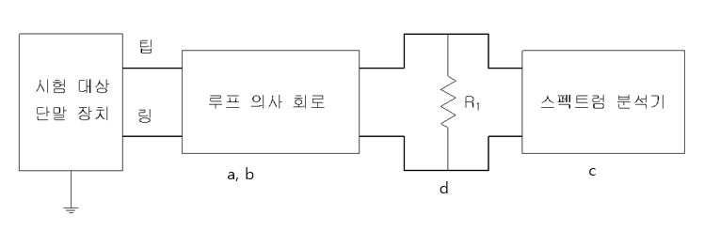
a) 4 kHz~270 kHz
a 시험 대상 단말 장치의 상호 접속을 위한 해당 루프 의사 회로
b 루프 전류는 루프 의사 회로의 R₂와 직렬로 연결된 전류계로 측정
c R1의 저항은 루프 의사 회로의 R₁ 대신에 단다.
  - 4 kHz~12 kHz에서는 R₁ = 300 Ω
  - 12 kHz~270 kHz에서는 R₁ = 135 Ω
  - R₁은 그림 18과 같은 네트워크로 바꿀 수 있다. 루프 의사 회로의 콘덴서 C₁은 이 시험에서 사용하는 주파수 범위에서 커플링 시킬 수 있는 용량을 가져야 한다.
d 스펙트럼 분석기에는 평형 입력이나 분리 변환기가 사용될 수 있다.

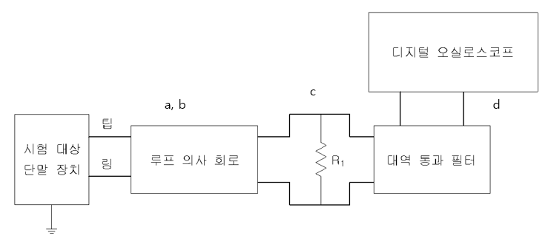
b) 270 kHz~30 MHz

a 시험 대상 단말 장치의 상호 접속을 위한 해당 루프 의사 회로
b 루프 전류는 루프 의사 회로의 R₂와 직렬로 연결된 전류계로 측정
c R₁의 저항은 루프 의사 회로의 R₁ 대신에 단다.
  - R₁ = 135 Ω
  - 저항은 그림 18의 네트워크로 바꿀 수 있다. 루프 의사 회로의 콘덴서 C₁은 이 시험에서 사용되는 주파수를 커플링 할 수 있는 용량을 가져야 한다.
d 오실로스코프는 평행 입력이나 분리 변환기가 사용될 수 있다.

그림 19 ― 실전 전압

시험 대상 단말 장치의 상태 조건

- 온훅
- 모든 동작 상태

적합성 요구 조건

- 2선식 및 4선식 무손실 전화 접속의 4 kHz 이상 30 MHz 이하의 주파수 대역에서의 실선 전압은 아래와 같은 조건에 적합하여야 한다.
  - 4 kHz 이상 270 kHz 이하의 주파수 대역에서의 실선 전압: 표 4
  - 270 kHz 이상 30 MHz 이하의 주파수 대역에서 135 Ω의 임피던스를 실선에 종단하여 시험한 실효값은 2 μs동안 평균할 때 -15 dBV 이하이어야 한다.

표 4 ― 4 kHz 이상 270 kHz 이하의 주파수 대역에서의 실선 전압
8 kHz 대역의 중심 주파수(f) | 모든 8 kHz 대역에서의 최대 전압 | 실선 종단 임피던스
8 kHz 이상 12 kHz 이하 | -(6.4 + 12.6 log₁₀f) dBV | 300 Ω
12 kHz 초과 90 kHz 이하 | (23 – 40 log₁₀f) dBV | 135 Ω
90 kHz 초과 266 kHz 이하 | -55 dBV | 135 Ω

- 상기 주파수 범위 내의 모든 8 kHz 주파수 대역에 대하여 아래 열거한 조건에서 100 ms 간을 평균한 실효 전압은 표 4의 최대값을 초과해서는 안된다.
  - 단말 장치는 그림 18에 나타내는 회로와 같이 종단하고, 방송통신망 제어신호를 제외한 모든 동작 상태에서 조건에 적합하여야 한다.
  - 단말 장치는 오프훅 상태에서 의사 회로 루프 전류의 범위에서 조건에 적합하여야 한다.
  - 다른 장치에서 전송하는 신호를 통과 전송시키는 기능을 갖는 단말 장치는 600 Ω 신호원(또는 팁과 링 간에 600 Ω 임피던스를 나타내는 신호원)으로 1 000 Hz의 음을 정상동작의 최대레벨로 가할 때 조건에 적합하여야 한다. 데이터 통신용 보호 회로는 과부하 점보다 10 dB 높은 레벨에 대해서도 조건에 적합하여야 한다.
  - 대기음과 같은 신호원을 갖는 단말 장치의 대역 외 신호 전력은 200 Hz 이상 20 kHz이하의 주파수 대역의 과부하 점 입력 신호에 대하여 조건에 적합하여야 한다.
  - 본 절 적합성 요구 조건에서의 f(주파수)는 8 kHz 주파수 대역의 중심 주파수(kHz)이다.

시험 절차

- 4 kHz~270 kHz 주파수 범위에 대한 절차
- 시험 전 4.17.7 특기 사항의 첫 번째, 두 번째, 세 번째, 여섯 번째 항목을 참조한다.
- 시험 대상 단말 장치를 그림 19 a)의 시험 회로에 연결한다.
- 시험 대상 단말 장치를 온훅 상태로 한다.
- R1을 300 Ω으로 선택한다.
- 중심 주파수가 8 kHz부터 12 kHz까지의 범위 안에 있는 각각의 8 kHz 대역에서 전력을 측정하고 그 결과를 기록한다.
- R1을 135 Ω으로 선택한다.
- 중심 주파수가 12 kHz부터 266 kHz까지의 범위 안에 있는 각각의 8 kHz 대역에서 전력을 측정하고 그 결과를 기록한다.
- 각각의 오프훅 상태에서 아래 조건에 따라 적절하게 조절한다.
  - 다른 장치에서 전송하는 신호를 통과 전송시키는 기능을 갖는 단말 장치는 600 Ω 신호원(또는 팁과 링 간에 600 Ω 임피던스를 나타내는 신호원)으로 1 000 Hz의 음을 정상 동작의 최대 레벨로 가할 때 조건에 적합하여야 한다. 데이터 통신용 보호 회로는 과부하 점보다 10 dB 높은 레벨에 대해서도 조건에 적합하여야 한다.
  - 대기음과 같은 신호원을 갖는 단말 장치의 대역 외 신호 전력은 200 Hz 이상 20 kHz 이하의 주파수 대역의 과부하 점 입력 신호에 대하여 조건에 적합하여야 한다.
- 해당된다면 루프 의사 회로의 최대 및 최소 전류에서 3)부터 6)까지 반복한다.
- 시험 대상 단말 장치를 그림 19 b)의 시험 회로에 연결하고 광대역 에너지를 측정하기 위해 270 kHz부터 30 MHz까지의 주파수 범위에서 대역 통과 필터를 설정한다(4.17.7 특기 사항 네 번째 항목 참조).
- 시험 대상 단말 장치를 온훅 상태로 조정한다.
- 디지털 오실로스코프를 다음과 같이 설정한다.
- 11.1) 2 μs/샘플
- 11.2) 트리거: -25 dBV
- 11.3) 가산 모드(accumulate mode)
- 11.4) 수직 스케일은 0 mV~250 mV
  - 만약 기준선이 1 000 개의 점으로 되었다면 단일 트레이스(trace)는 2 ms로 된다.
- 10개의 트레이스가 되도록 오실로스코프를 프로그램 한다.
- 최고 첨두값을 기록하고 0.707을 곱해서 Vrms로 환산한다.
- 해당된다면 시험 대상 단말 장치가 동작 상태에 있을 때 7)에 열거된 조건의 상태에 맞춰 적절히 조정한다.
- 해당된다면 루프 의사 회로의 최대 및 최소 루프 전류에서 12)에서 13)까지 반복한다.

- 광대역 주파수 범위(270 kHz~30 MHz)에 대한 절차
  - 시험 전 4.17.7 특기 사항의 두 번째, 세 번째, 다섯 번째 항목을 참조한다.
  - 시험 대상 단말 장치를 그림 19 b)에 있는 시험 회로에 연결한다.
  - 시험 대상 단말 장치를 온훅 상태로 한다.
  - R1을 300 Ω으로 한다.
  - 해당 종단을 사용하여 4 kHz부터 16 kHz까지의 주파수 범위에서 광대역 에너지를 측정하기 위하여 필터의 통과 대역을 설정하고 그 결과를 기록한다.
  - R1을 135 Ω으로 선택한다.
  - 8 kHz부터 94 kHz까지의 주파수 범위에서 광대역 에너지를 측정하기 위하여 필터의 통과 대역을 설정하고 그 결과를 기록한다.
  - 86 kHz부터 270 kHz까지의 주파수 범위에서 광대역 에너지를 측정하기 위하여 필터의 통과 대역을 설정하고 그 결과를 기록한다.
  - 270 kHz부터 30 MHz까지의 주파수 범위에서 광대역 에너지를 측정하기 위하여 필터의 통과 대역을 설정하고 a)의 10)부터 13)까지 수행하여 측정한 결과를 기록한다.
  - 각각의 온훅 상태에 a)의 7)의 시행 조건에 따라서 적절하게 조절한다.
  - 해당된다면 루프 의사 회로의 최대 및 최소 전류에서 3)부터 8)까지 반복한다.
  - 만약 4) 및 6)에서 8)까지의 과정 중 얻은 결과가 4.17.4의 적합성 요구 조건에서 정한 최대 제한값을 초과하지 않는다면 더 이상 시험이 필요하지 않다(4.17.7 특기 사항 의 두 번째 항목 참조).

기록 사항

- 중심 주파수
- 측정된 또는 계산된 신호 전력값
- 시험 대상 단말 장치의 상태

특기 사항

  - 개별 주파수 성분을 측정할 때는 다음과 같은 절차가 요구된다. 각각의 연속 대역에서 규정된 제한 값의 6 dB 내에 있는 전압 값들을 합한다. 만약 이들 전압 값의 합이 그 제한 값을 초과하면 문제가 있는 대역의 중심 주파수에서 다시 측정한다. 이 때 실효 전압의 합은 다음 식 (3)으로 계산된다.

(3)
비고 이 식은 주파수 성분의 위상이 일정하지 않다는 가정을 하고 있다.

  - 광대역 시험 절차는 측정을 간단히 하기 위한 방법이다. 만약 측정값이 그 주파수 대역에서 규정된 최악의 제한 값보다 낮으면 그 범위 내의 8 kHz 대역 신호 레벨은 규정된 최악의 8 kHz 대역에서의 신호 전력보다 낮을 것이다. 그러나 각 대역의 신호 레벨이 규정된 제한치를 만족하더라도 본 요구 조건을 만족하지 않으면 4.17.5 a)의 주요 절차가 사용된다.
  - 만약 8 kHz의 대역폭이 지원되지 않는 스펙트럼 분석기를 사용한다면 10 kHz의 대역폭으로 측정할 수도 있다. 광대역폭을 보상하기 위해서는 보정 계수를 적용하거나 추가적인 측정이 요구될 수 있다.
- 만약 10 kHz 대역폭을 사용하고 스펙트럼 성분이 비균일한 상태일 때 부적합하게 판단되었다면 보다 높은 분해능에서 조사하는 것이 필요하다.
- 8 kHz 대역에서 Vrms의 합은 식 (3)으로 계산된다.
- 여기서 Vt는 8 kHz 대역에서 Vrms의 합이고, V1, V2, .....Vn은 그 대역 내의 측정하고자 하는 대역의 제한 값에서 20 dB 이내에 있는 스펙트럼 성분이다.
- 만약 대역 내의 스펙트럼 성분이 균일하게 분포되어 있다면 8 kHz 대역의 등가 실효 전력은 10 kHz 대역폭을 사용해서 측정된 전력에서 1 dB를 뺀 값과 같다.
  - 이는 실선 간(평형) 회로의 측정치이기 때문에 오실로스코프의 전원 접지선만을 접지시킨다.
  - 다른 단말 장치 형태에 대한 적용 조건은 4.17.4 적합성 요구 조건의 두 번째 항목에 열거된 실행 조건과 동일하다.
  - 모든 대역외 주파수의 적합성에 대한 보호 회로의 시험에 사용되는 단말 장치의 입력 시험 레벨값과 주파수는 다음과 같다.
    - 데이터 보호 회로에 대하여는 4.7.5의 e)에서 결정된 과부하 레벨로 1 000 Hz 신호를 적용한다.
    - 음성 보호 회로에 대하여는 4.2.5의 e)에서 결정된 과부하 레벨로 1 000 Hz 신호를 적용한다. 또한 시험 대상 단말 장치는 과부하 레벨과 같은 레벨에서 4 kHz~20 kHz의 정현파 신호를 소인함으로써 4 kHz~20 kHz의 대역 외 요구 사항에 대한 적합성도 시험되어야 한다.

4 kHz~6 MHz 대역의 종전압

시험 배경 및 목적

이 요구 조건은 통신선 쌍의 혼선이 종전압에서 보다 큰 혼선 결합이 나타난다는 것을 제외하면 4.17.1에서 설명한 것과 동일하다. 따라서 대역 내와 대역 외 종전압은 실선 전압보다 낮은 하한치를 요구한다. 따라서 시험 대상 단말 장치가 PSTN에 과다한 대역 외 종신호 전력을 송출하지 않음을 입증하기 위한 것이다.

시험 장치 및 구성

- 시험 장치
- 루프 의사 회로(부속서 A)
- 대역 통과 필터
  - 입력 임피던스: 100 kΩ 이상
  - 통과 대역: 270 kHz~6 MHz
  - 차단 주파수: 3 dB 감쇠점
  - 대역외 롤-오프(roll-off): 24 dB/octave 이상
- 디지털 오실로스코프
- 스펙트럼 분석기

- 시험 회로
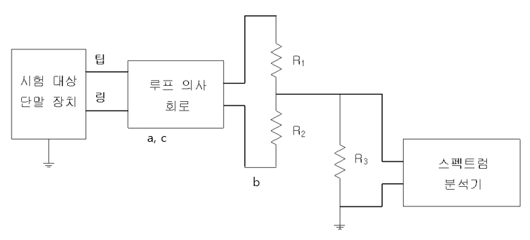
a) 4 kHz~270 kHz

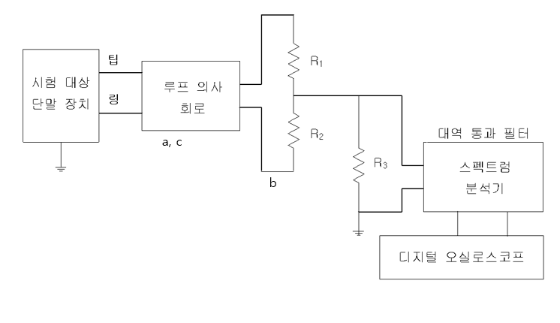
b) 270 kHz~6 MHz

a 시험 대상 단말 장치의 상호 접속을 위한 해당 루프 의사 회로
b 루프 의사 회로의 R₁ 대신 저항성 네트워크를 연결한다. 루프 의사 회로의 콘덴서 C₁은 이 시험에서 사용되는 주파수를 커플링 할 수 있어야 한다. R₁과 R₂는 적절히 조화되어야 한다.
c 루프 전류는 루프 의사 회로의 R₂와 직렬로 연결된 전류계로 측정한다.

그림 20 ― 종전압

시험 대상 단말 장치의 상태 조건

- 온훅
- 모든 동작 상태
  - 단말 장치는 본 시험을 위해 적절히 구성이 되어 있는지를 보장하기 위해 특별한 주의가 연구된다. 예를 들면 장치가 교류-전원 접지, 급수관 접지에 연결되거나, 금속 또는 부분적으로 금속에 노출된 표면을 갖고 있다면 이러한 지점은 시험 접지면에 연결되어야 할 것이다. 유사하게, 만일 시험 대상 단말 장치가 접지를 통해 다른 장비에 연결된다면 이러한 지점은 시험 접지면에 연결되어야 한다. 접지 전위를 갖고 있지 않은 기기는 시험 접지면에 연결되는 전도성 판에 놓여야 하며(4.18.7 특기 사항의 여섯 번째 항목 참조), 이러한 것들은 전원을 사용하거나 사용하지 않는 장치에 적용된다.

적합성 요구 조건

- 4 kHz 이상 270 kHz 이하의 주파수 대역에서의 종전압: 표 5에 의함.
- 270 kHz 이상 6 MHz 이하의 주파수 대역에서 90 Ω의 임피던스를 종 종단하여 시험한 종전압 실효값은 –30 dBV 이하이어야 한다.

표 5 ― 4 kHz 이상 270 kHz 이하의 주파수 대역에서의 종전압
8 kHz 대역의  중심 주파수(f) | 모든 8 kHz 대역에서의  최대 전압 | 종 종단  임피던스
8 kHz 이상 12 kHz 이하 | -(18.4 + 20log₁₀f) dBV | 500 Ω
12 kHz 초과 42 kHz 이하 | (3 - 40log₁₀f) dBV | 90 Ω
42 kHz 초과 266 kHz 이하 | -62 dBV | 90 Ω

시험 절차

  - 4 kHz~270 kHz 주파수 범위
- 시험 대상 단말 장치를 그림 20 a)의 시험 회로에 연결한다.
- 시험 대상 단말 장치를 온훅 상태로 한다.
- R1 = R2 = 150 Ω, R3 = 425 Ω으로 선택한다.
- 중심 주파수가 8 kHz부터 12 kHz까지의 범위 안에 있는 각각의 8 kHz 대역에서 전력을 측정하고 그 결과를 기록한다.
  - 측정된 결과는 종단의 전압 분할 관계를 고려하여 보정되어야 한다.
  - 보정은 +1.4 dB이다.
- R1 = R2 = 67.5 Ω, R3 = 56.3 Ω으로 선택한다.
- 중심 주파수가 12 kHz부터 42 kHz까지의 범위 안에 있는 각각의 8 kHz 대역에서 전력을 측정하고 그 결과를 기록한다.
- 중심 주파수가 42 kHz부터 266 kHz까지의 범위 안에 각각의 8 kHz의 영역에서 전력을 측정하고 그 결과 중 최악의 경우를 기록한다.
  - 6)과 7)에서 측정된 결과는 종단의 전압 분할 관계를 고려하여 보정되어야 한다.
  - 보정은 +4 dB이다.
- 해당된다면, 루프 의사 회로의 최소 및 최대 루프 전류로 3)부터 7)까지 반복한다.
- 시험 대상 단말 장치를 그림 20 b)의 시험 회로에 연결하고 270 kHz에서 6 MHz까지의 주파수 범위의 광대역 에너지를 측정하기 위해 대역 필터를 설정한다. 시험 대상 단말 장치를 4.17.4 적합성 요구 조건의 두 번째 항목에 열거된 실행 조건에 따라 적절히 조정한다.
- 시험 대상 단말 장치를 온훅 상태로 한다.
- 디지털 오실로스코프를 다음과 같이 설정한다.
- 2 μs/샘플
- 트리거: -40 dBV
- 가산 모드(accumulate mode)
- 수직 스케일은 0 mV~250 mV까지
  - 만약 기준선이 1 000 개의 점으로 되었다면 하나의 트레이스는 2 ms 소요된다.
- 오실로스코프를 10 트레이스(trace)까지 가산하도록 프로그램 한다.
- 최대 첨두값을 기록하고 0.707을 곱해서 Vrms로 환산한다.
  - 측정된 결과는 종단의 전압 분할 관계를 고려하여 보정되어야 한다.
  - 보정은 +4 dB이다.
- 해당된다면 시험 대상 단말 장치가 각각의 동작 상태에 있을 때 4.17.4의 적합성 요구 조건의 두 번째 항목에 열거된 실행 조건에 따라 적절히 조정한다.
- 해당된다면 루프 의사 회로의 최소 및 최대 루프 전류에서 12)에서 13)까지 반복한다.
  - 이상의 절차에 대하여 4.18.7 특기 사항의 첫 번째, 두 번째, 세 번째, 다섯 번째 항목을 참조한다
.
  - 광대역 주파수 범위(270 kHz~6 MHz)에 대한 절차
- 시험 대상 단말 장치를 그림 20 b)처럼 시험 회로에 연결한다.
- 시험 대상 단말 장치를 온훅 상태로 한다.
- R1 = R2 = 150 Ω, R3 = 425 Ω으로 선택한다.
- 4 kHz부터 16 kHz까지의 주파수 범위에서 측정하기 위하여 필터의 통과 대역을 설정하고 결과를 기록한다.
- R1 = R2 = 67.5 Ω, R3 = 56.3 Ω으로 선택한다.
- 12 kHz~46 kHz의 주파수 범위에서 측정하기 위하여 필터의 통과 대역을 설정하고 결과를 기록한다.
- 42 kHz~270 kHz의 주파수 범위에서 측정하기 위하여 필터의 통과 대역을 설정하고 결과를 기록한다.
- 270 kHz~6 MHz까지의 주파수 범위에서 측정하기 위하여 필터의 통과 대역을 설정하고 결과를 기록한다. a)의 10)부터 13)까지를 수행한 결과를 기록한다.
  - 6)부터 8)에서 측정한 결과는 종단의 전압 분할 관계를 고려하여 보정되어야 한다.
  - 보정은 +4 dB이다.
- 루프 의사 회로의 최소 및 최대 루프 전류에서 3)부터 7)까지 반복한다.

기록 사항

- 중심 주파수
- 측정 또는 산출된 전력 값
- 시험 대상 단말 장치의 상태

특기 사항

- 개별 주파수 성분을 측정할 때는 다음과 같은 절차가 요구된다. 각각의 연속 대역에서 규정된 제한 값의 6 dB 내에 있는 전압 값들을 합한다. 만약 이들 전압 값의 합이 그 제한 값을 초과하면, 문제가 있는 대역의 중심 주파수에서 다시 측정한다. 실효 전압의 합은 식 (3)으로 계산된다.
- 광대역 시험 절차는 측정을 간단히 하기 위한 방법이다. 만약 측정값이 그 주파수 대역에서 규정된 최악의 제한 값보다 낮으면 그 범위 내의 8 kHz 대역 신호 레벨은 규정된 최악의 8 kHz 대역에서의 신호 전력보다 낮을 것이다. 그러나 각 대역의 신호 레벨이 규정된 제한치를 만족하더라도 본 요구 조건을 만족하지 않으면 4.17.5의 주요 절차가 사용된다.
- 만약 8 kHz의 대역폭이 지원되지 않는 스펙트럼 분석기를 사용한다면 10 kHz의 대역폭으로 측정할 수도 있다. 광대역폭을 보상하기 위해서는 보정 계수를 적용하거나 추가적인 측정이 요구될 수 있다.
  - 만약 10 kHz 대역폭을 사용하고 스펙트럼 성분이 비균일한 상태일 때 부적합하게 판단되었다면 보다 높은 분해능에서 조사하는 것이 필요하다.
  - 8 kHz 대역에서 Vrms의 합은 식 (3)으로 계산된다.
  - 여기서 Vt는 8 kHz 대역에서 Vrms의 합이고, V1, V2, .....Vn은 그 대역 내의 측정하고자 하는 대역의 제한 값에서 20 dB 이내에 있는 스펙트럼 성분이다.
  - 만약 대역 내의 스펙트럼 성분이 균일하게 분포되어 있다면, 8 kHz 대역의 등가 실효 전력은 10 kHz 대역폭을 사용해서 측정된 전력에서 1 dB를 뺀 값과 같다.
- 다른 단말 장치 형태에 대한 적용 조건은 4.17.4 적합성 요구 조건의 두 번째 항목에 열거된 실행 조건을 참조한다.
- 모든 대역 외 주파수의 적합성에 대한 보호 회로의 시험에 사용되는 단말 장치의 입력 시험 레벨값과 주파수는 다음과 같다.
  - 데이터 보호 회로에 대하여는 4.7.5의 e)에서 결정된 과부하 레벨로 1 000 Hz 신호를 적용한다.
  - 음성 보호 회로에 대하여는 4.2.5의 e)에서 결정된 과부하 레벨로 1 000 Hz 신호를 적용한다. 또한, 시험 대상 단말 장치는 과부하 레벨과 같은 레벨에서 4 kHz~20 kHz의 정현파 신호를 소인함으로써 4 kHz~20 kHz의 대역외 요구 사항에 대한 적합성도 시험되어야 한다.
- 일반적으로 접지되지 않은 시험 대상 단말 장치는 일반적인 상태로 도체판에 올려놓는다. 도체면의 크기는 시험 대상 단말 장치의 밑면보다 적어도 50 % 이상 커야 한다. 이것은 시험 대상 단말 장치를 대지에 가장 근접하게 접지시키는 방법이다.

횡전압 평형도(아날로그)

시험 배경 및 목적

회선의 누화는 호출자 또는 피호출자가 사용하는 주된 단말 장치가 아닌 다른 단말 장치에 대한 서비스 저하라고 할 수 있다. 그러므로 누화는 일반적인 단말 장치에 전화망 설비에 의해 감지될 수 없을 정도까지 최소화되어야 한다.
통신 단말 장치는 차동 모드의 신호(실선)를 공통 모드의 신호(종)로 바꾸어 그 신호를 통신망에 전송함으로써 다른 회선에 누화로써 나타날 수 있다.
장애는 동일 케이블 외장으로 둘러싸인 근접한 통신선 쌍에서 혼선으로써 나타날 수 있다. 이러한 장애는 단말 장치 임피던스의 균형을 통신선에서 접지까지 적절히 조절함으로써 최소화 할 수 있다.
이와 같이 본 시험의 목적은 시험 대상 단말 장치의 다양한 동작 모드에서 횡전압 평형도를 결정하기 위한 것이다.

산출 방법

횡전압 평형도는 이러한 균형의 정도를 측정하는 것이다. 횡전압 평형도는 발생된 실선 신호의 전압 레벨과 종신호를 발생시키는 전압 레벨과의 비교이다. 즉, 실선 전압 V_{M}과 종전압 V_{L}과의 비이다.
결과를 dB로 표현하면 다음 식 (4)와 같다.

(4)

만약 측정값들이 dBV 단위이면 위 식 (4)은 식 (5)로 계산할 수 있다.

(5)

따라서 V_{M}과 V_{L}의 비가 크면 클수록 단말 기기의 횡전압 평형도는 좋아지며 장애가 적게 발생한다.

시험 장치 및 구성

- 시험 장치
- 루프 의사 회로(부속서 A를 따르고 5.8 특기 사항의 여섯 번째 항목을 참조)
- 주파수 발생기
- 주파수 선택 전압계
- 횡전압 평형도 브리지

- 시험구성

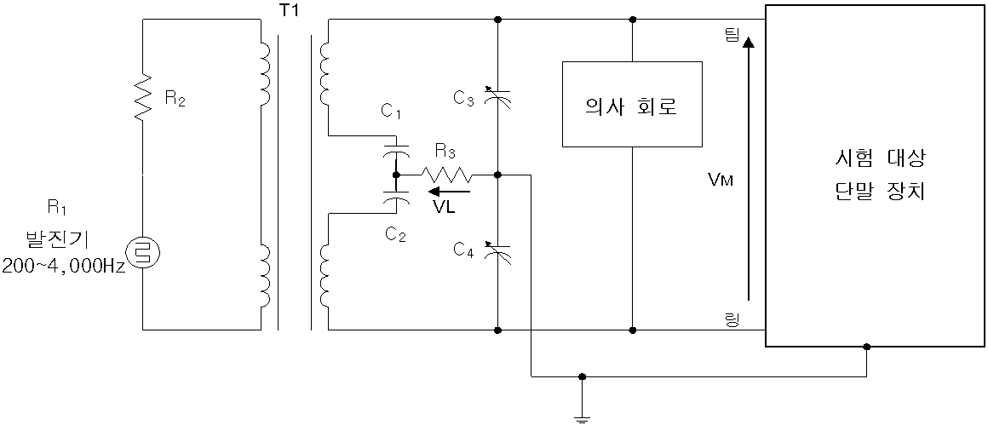
식별부호
C₁, C₂ 8 ㎌, 400 VDC, 0.1 %
C₃, C₄ 100 ㎊ 이상 500 ㎊ 이하
R₂ R₁ + R₂ = 600 Ω이 되도록 설정
R₃ 500 Ω

그림 21 ― 아날로그 횡전압 평형도 시험 회로

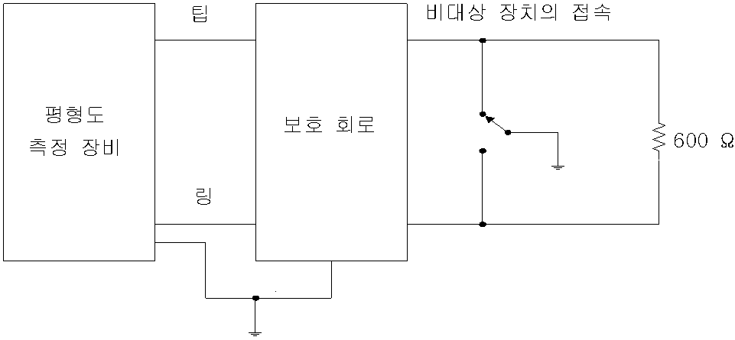
그림 22 ― 유선 분야의 적합성 평가 대상이 아닌 기기를 접속하기 위한 종단 회로(2선식)

그림 23 ― 다중 포트 단말 장치의 비시험 대상 포트의 오프훅 종단 회로

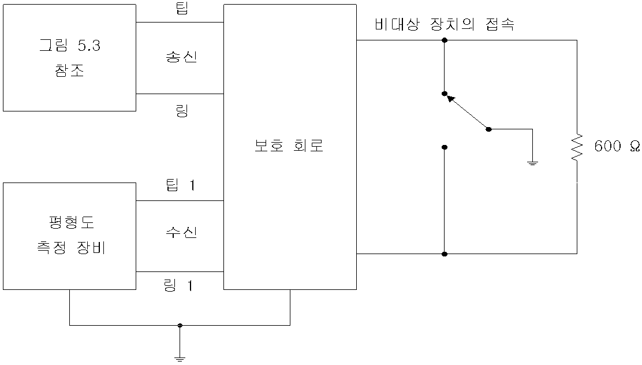

그림 24 ― 유선 분야의 적합성 평가 대상이 아닌 기기를 접속하기 위한 종단 회로(4선식)

시험 대상 단말 장치의 상태 조건

- 전원을 켠 상태
  - 해당된다면 온훅(정상 상태)
  - 모든 동작 상태
- 전원을 끈 상태
- 해당된다면 온훅(정상 상태)
- 모든 동작(활성) 상태(전원이 꺼진 상태에서 사용할 수 있는 경우)
- 전원 고장 상태(전원을 끈 상태와 다른 경우)
  - 해당된다면 온훅(정상 상태)
  - 모든 동작(활성) 상태(전원이 꺼진 상태에서 사용할 수 있는 경우)
  - 단말 장치는 본 시험을 위해 적절히 구성이 되어 있는지를 보장하기 위해 특별한 주의가 요구된다. 예를 들면 장치가 교류-전원 접지, 급수관 접지에 연결되거나 금속 또는 부분적으로 금속에 노출된 표면을 갖고 있다면 이러한 지점은 시험 접지면에 연결되어야 할 것이다. 유사하게 만일 시험 대상 단말 장치가 접지를 통해 다른 장비에 연결된다면 이러한 지점은 시험 접지면에 연결되어야 한다. 접지 전위를 갖고 있지 않은 기기는 시험 접지면에 연결되는 전도성 판에 놓여야 하며(5.8 특기 사항의 두 번째 항목 참조), 이러한 것들은 전원을 사용하거나 사용하지 않는 장치에 적용된다.

적합성 요구 조건

200 Hz 이상 3 995 Hz 이하의 주파수 대역에서의 아날로그 단말 장치의 횡전압 평형도는 아래와 같은 조건에 적합하여야 한다.

- 200 Hz 이상 3 995 Hz 이하의 주파수 대역에서 장치의 횡전압 평형도는 오프훅에서 시험하여 40 dB 이상이어야 한다.
- 부속서 B에 제시된 단말 장치 인터페이스별 온훅 및 오프훅 조건에 따른 횡전압 평형도는 표 6과 같다.
표 6 ― 온훅 및 오프훅 조건에 따른 횡전압 평형도
조건 | 주파수(f) | 평형도
오프훅 시 | 200 Hz ≤ f ≤ 4 000 Hz | 40 dB 이상
온훅 시 | 200 Hz ≤ f ≤ 1 000 Hz | 60 dB 이상
온훅 시 | 1 000 Hz ≤ f ≤ 4 000 Hz | 40 dB 이상

시험 절차

- 그림 21과 같이 600 Ω 저항을 부속서 A 표 A.1 가의 시험 회로에 연결한다.
- 주파수 발생기를 200 Hz에 맞춘다.
- 600 Ω 교정 저항 양단 간에 10 Hz 대역폭과 평형 입력을 가진 주파수 선택 전압계로 측정 시 0.775 Vrms의 출력 레벨이 되도록 주파수 발생기를 조정한다(5.8 특기 사항의 여덟 번째 항목 참조).
- 500 Ω 종 종단 저항 양단에 주파수 선택 전압계를 연결한다.
- 500 Ω 저항 양단에 최소 레벨이 되도록 가변 콘덴서 C3와 C4를 조정한다. 이러한 조정 결과는 3)에서 맞춰진 레벨을 기준으로 할 때 측정 주파수에서 브리지의 최대 평형 상태를 의미한다. 시험 회로는 각 측정 주파수에 대하여 시험 대상 단말 장치의 평형도 요구 사항 값보다 적어도 20 dB 이상 커야 한다
  - 평형도 시험 시에는 루프 의사 회로(표 A.1 가)의 직류 부분만을 사용하며, 이때 R1과 C1은 제거한다.
- 600 Ω 저항 대신에 시험 대상 단말 장치를 연결한다. 다중 포트 시험 대상 단말 장치에 대해서는 5.8 특기 사항 첫 번째 항목을 참조한다.
- 오프훅 상태에서 루프 전류를 가능한 범위에서 변화시키면서 최악의 평행 상태를 관찰한다(500 Ω 저항에 걸리는 최대 전압).
- 루프 의사 회로를 g)의 최악의 평형 상태 조건으로 설정한다.
- 시험 대상 단말 장치의 팁과 링 양단에 걸리는 전압을 측정한다. 이것은 실선 기준 전압(VM)이다.
- 500 Ω 저항에 걸리는 전압을 측정한다. 이것은 종전압(VL)이다.
- 5.2 산출 방법에 따라 평형도를 계산한다.
- 팁과 링의 연결을 반대로 하여 i)에서 k)까지 반복한다. 두 값 중 작은 값이 200 Hz에서의 횡전압 평형도이다.
- 최소한 500 Hz, 1 000 Hz, 2 000 Hz, 3 000 Hz 및 4 000 Hz에 대해 각각 c)에서 l)까지 반복한다. 여기서 500 Hz 측정에 대한 분해능 대역폭은 10 Hz로 하고 다른 주파수에 대해서는 30 Hz로 한다(5.8의 특기 사항 세 번째, 여덟 번째 항목 참조).
- 단말 장치의 가능한 모든 상태에 대해 b)에서 m)까지 반복한다.
  - 부속서 D의 [2]에서 정해진 바에 따라서도 시험할 수 있다.

기록 사항

- 시험 주파수
- 시험 주파수에서 측정된 평형도
- 각 측정에 대한 시험 대상 단말 장치와 루프 의사 회로 조건

특기 사항

- 다중 포트 시험 대상 단말 장치에서 시험되지 않는 입력 단자는 그림 23의 종단망을 연결함으로써 적절히 종단되어야 한다. 접속하기 전에 이 종단망을 평형도 시험 장치에 연결하고 전위차계를 조정하여 최대 평형도가 되도록 조정한다. 루프 의사 회로의 직류 성분은 교정 과정 동안 고려되어야 한다.
- 일반적으로 접지되지 않은 시험 대상 단말 장치는 일반적인 상태로 도체판에 올려놓는다. 도체면의 크기는 시험 대상 단말 장치의 밑면보다 적어도 50 % 이상 커야 한다. 이것은 시험 대상 단말 장치를 대지에 가장 근접하기 접지시키는 방법이다.
- 전원 주파수 고조파로부터 야기되는 장애는 60 Hz 배수들 사이의 중간 시험 주파수를 사용함으로써 최소화될 수 있다.
- 어떤 경우에는 시험 대상 단말 장치가 내부적으로 발생된 신호를 시험 장비에 제공할 수 있다. 이러한 신호는 횡평형도 시험의 부분으로 해석해서는 안된다.
- 주파수 선택 전압계를 사용할 수 없더라도 다음과 같은 경우 횡평형도 측정이 가능하다.
- 음성 대역에서 전자기적 간섭이 없고,
- 시험 대상 단말 장치가 매우 낮은 대역 내 잡음을 발생할 경우
  - 평행 입력을 갖고 차단 주파수 위, 아래에서 충분한 감쇠를 가지는 대역 통과 필터와 평행 입력을 갖는 높은 임피던스 전압계가 사용될 수 있다.
- 수용할 수 있는 정도의 평형도 교정을 얻기 위하여, 루프 의사 회로에 배터리의 사용이 권장된다.
- 루프 조건을 관찰하기 위하여 직류 전류계가 루프 의사 회로의 일부로써 포함될 수 있다.
- 저주파수에 대하여 전원 주파수 고조파로부터 발생되는 간섭을 피하기 위해 협대역(즉, 10 Hz)이 사용된다. 고주파수에 대하여 측정 안정도를 높이기 위해 광대역이 사용된다.

온훅 임피던스 기준

직류 저항

시험 배경 및 목적

본 요구 사항은 전화 회사 유지 절차 상 장애를 없애는 데 필요하다. 전화 회사는 각각의 통신선 쌍에 직류 전압을 인가함으로써 선로 설비에 있는 선의 절연 결함 여부를 판단한다. 결함의 판단은 통신선 쌍의 각 극성에 200 V까지의 직류 전압을 가할 때 흐르는 전류의 양으로 결정된다. 100 V까지의 직류 전압에 대하여 전화 회사는 통신선 쌍의 양단에 연결된 모든 단말 장치의 총 직류 저항이 5 MΩ 이상일 것을 요구한다(5 MΩ 보다 작을 경우 통신선 절연 시험에 방해를 주며 단말 장치 문제와 선로 문제를 구별하는 능력에 방해를 준다). 100 V~200 V 사이의 직류 전압에 대하여 모든 연결된 단말 장치의 총 직류 저항은 30 kΩ 이상이어야 한다.
그러므로 본 시험의 목적은 시험 대상 단말 장치의 정상 상태 및 온훅 상태 동안 시험 대상 단말 장치의 직류 저항을 측정하기 위한 것이다.

시험 장치 및 구성

- 시험 장치
- 직류 전류계
- 직류 전원 공급기
- 직류 전압계

- 시험 구성

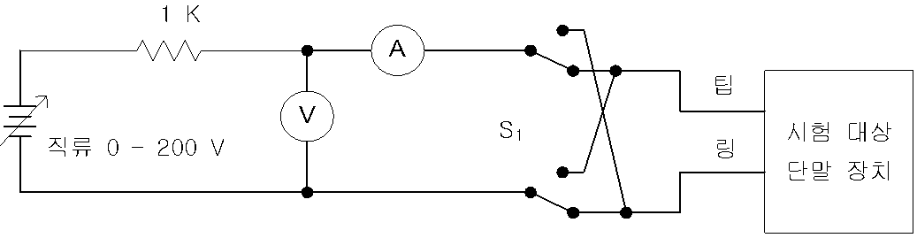
a) 팁-링

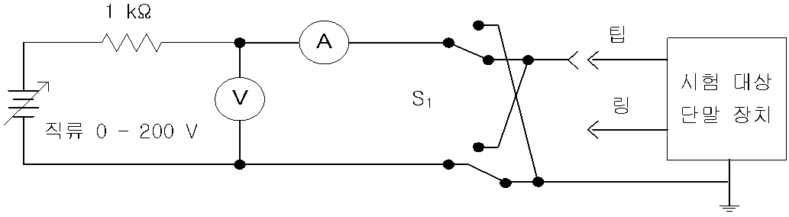
b) 팁-접지, 링-접지

비고 1 kΩ 저항은 전류 제한기로 사용된다

그림 25 ― 직류 저항 시험 회로

시험 대상 단말 장치의 상태 조건

시험 대상 단말 장치는 정상 상태 또는 온훅 상태로 한다. 시험 대상 단말 장치가 외부 전원을 필요로 하면 전력이 공급된 상태와 전력이 공급되지 않은 상태에서 시험한다.

적합성 요구 조건

루프 스타트 전화 접속 회선용 개별 단말 장치의 직류 저항은 다음과 같은 항목 조건을 만족하여야 한다.
- 팁과 링 간, 팁과 접지 간 및 링과 접지 간의 온훅 직류 저항은 100 V 이하의 모든 직류 전압에 대하여 5 MΩ 이상이어야 한다.
- 팁과 링 간, 팁과 접지 간 및 링과 접지 간의 온훅 직류 저항은 100 V 이상 200 V 이하의 모든 직류 전압에 대하여 30 kΩ 이상이어야 한다.

시험 절차

- 시험 대상 단말 장치를 그림 25 a)의 시험 회로에 연결한다.
- 직류 전압을 1 V로 하고 회로가 안정되게 한다.
- 전압을 천천히 100 V까지 증가시키며 그에 따른 전류를 관찰한다.
- 만약 위의 전압 범위에서 전류가 0.2 μA 미만이라면 1 V에서의 전류를 측정하고 기록한다. 1 V에서 100 V 범위에 대한 최소 직류 저항을 계산하기 위해 이 값을 사용하라.
- 만약 어떠한 지점에서 전류가 갑자기 증가하면 그 지점에서의 전압 및 전류값을 기록한다.
- 과정 d)에서 기록된 어떠한 지점에 추가적으로 1 V, 10 V, 20 V, 30 V, 40 V, 50 V, 60 V, 70 V, 80 V, 90 V 및 100 V에서의 전류를 측정하고 기록한다.
- 전압을 100 V에서 200 V까지 천천히 증가시키며 그에 따른 전류를 관찰한다.
- 만약 전류가 전 범위에 대하여 3.3 mA 미만(만약 전류가 0.2 μA 미만이라면 장비번호 18인 측정 장비를 사용한다)이라면 100 V에서의 전류를 측정하고 기록한다. 100 V에서 200 V 범위에 대한 최소 직류 저항을 계산하기 위해 이 값을 사용하라.
- 만약 어떠한 지점에서 전류가 갑자기 증가하면 그 지점에서의 전압 및 전류값을 기록한다.
- 과정 h)에서 기록된 어떠한 지점에 추가적으로 100 V, 150 V, 200 V에서의 전류를 측정하고 기록한다.
- 시험 회로의 극성을 반대로 하여 과정 b)부터 d)까지 반복한다.
- 시험 대상 단말 장치를 그림 25 b)의 시험 회로에 연결한다.
- 시험 대상 단말 장치의 팁과 그라운드를 연결하여 과정 b)부터 d)까지 반복한다.
- 시험 대상 단말 장치의 링과 그라운드를 연결하여 과정 b)부터 d)까지 반복한다.
  - 이상의 시험 절차에 대하여 프로그램 가능한 측정 장비의 사용이 가능하다.

기록 사항

- 1 V부터 200 V 과정 중 스윕(sweep) 전압에 대한 언급
- 직류 시험 전압
- 측정된 직류 전류값
- 계산된 직류 저항

특기 사항

- 모든 측정 장비의 내부 저항이 고려되어야 한다.
- 직류 전류 측정에 영향을 주는 전자기적 간섭을 방지하기 위해 주의해야 한다.

호출 신호 수신 시 직류 전류

시험 배경 및 목적

호출 신호 인가 시 단말 장치의 직류 전류 및 교류 임피던스의 제한값은 전화국의 링 트립 장치가 호출 신호 발생기를 너무 빨리 분리하는 원인을 제공하지 않는다는 것을 보증한다. 전화국들에서 링 트립 장치는 직류 전류 또는 교류와 직류 전류의 조합에 대하여 반응한다. 빠른 트립이 발생할 때, 호출자는 호출음을 받지 못하고 호출이 완료되지 않은 것으로 인지한다. 따라서 호출자는 반복해서 호출을 시도하게 되고 전화망 설비가 불필요하게 접속되어 전화 회사로 하여금 필요 없는 유지 노력을 초래할 수 있다.
따라서 본 시험은 호출 신호를 인가하는 동안에 시험 대상 단말 장치의 비선형 특성으로부터 야기되는 직류 전류를 측정하기 위한 것이다.

시험 장치 및 구성

- 시험 장치
- 교류 전압계
- 직류 전류계
- 직류 전원 공급기
- 주파수 발생기
- 호출 신호 증폭기

- 시험 구성

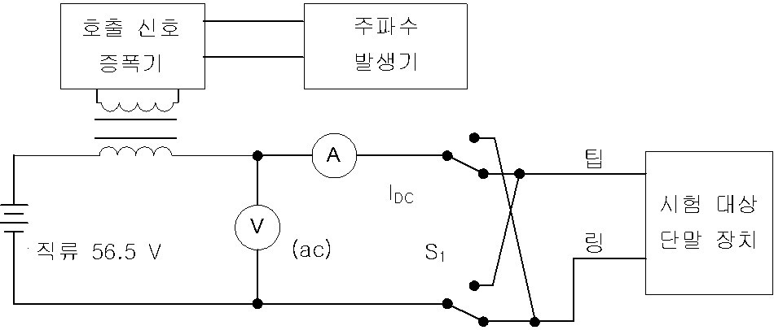

그림 26 ― 호출 신호 수신 시 직류 전류

시험 대상 단말 장치의 상태 조건

시험 대상 단말 장치를 정상 상태 또는 온훅 상태로 한다. 시험 대상 단말 장치가 자동 응답 장치라면 자동 응답이 되지 않도록 하는 방법이 필요하다. 시험 대상 단말 장치가 외부 전원을 필요로 한다면 전원이 공급된 상태와 공급되지 않는 모든 상태에서 시험이 필요하다.

적합성 요구 조건

루프 스타트 전화 접속 회선용 개별 단말 장치는 아래 표 7에 의한 의사 호출 신호를 인가할 경우 직류 전류가 3 mA 이하이어야 한다.

표 7 ― 의사 호출 신호 요구 조건
호출 신호의 종류 | 상응 호출 신호 주파수  Hz | 직류 56.5 V에 중첩된  의사 호출 신호 전압  Vrms | 임피던스  Ω
A형 | 20 ± 3 | 40 이상 130 이하 | 1 400 이상
A형 | 30 ± 3 | 40 이상 130 이하 | 1 000 이상
B형 | 15.3 이상 34 이하 | 40 이상 130 이하 | 1 600 이상
B형 | 34 초과 49 이하 | 62 이상 130 이하 | 1 600 이상
B형 | 49 초과 68 이하 | 62 이상 150 이하 | 1 600 이상

시험 절차

- 시험 대상 단말 장치를 그림 26의 시험 회로에 연결한다.
- 시험될 호출 형태에 대하여 시험 장비가 표 7에서 가장 낮은 주파수와 전압을 공급하도록 한다.
- 직류 전류를 기록한다.
- 표 7에서 선택된 호출 형태에 대해 최대한 호출 신호 전압까지 증가시킨다.
- 직류 전류를 기록한다.
- 다른 주파수에 대해 c)에서 e)까지를 반복한다(6.2.7 특기 사항에서 첫 번째 항목 참조).
- 시험 회로에서 시험 대상 단말 장치의 연결을 반대로 하고 b)에서 f)까지 반복한다.

기록 사항

각각의 교류 전압 레벨과 주파수에서의 직류 전류

특기 사항

- A형 호출 신호에 대해서는 20 Hz 및 30 Hz에서 측정한다.
- B형 호출 신호에 대하여는, 15.3 Hz, 20 Hz, 30 Hz, 50 Hz 및 68 Hz에서 측정한다.
- 모든 측정 장비의 내부 특성(임피던스)은 고려되어야 한다.
- 만약 시험 대상 단말 장치가 수신되는 호출 신호로 동작 전원 또는 보조 전원을 구동한다면 이 절에서 기술된 것처럼 연속적으로 제공되는 호출 신호에 의하여 손상받을 수 있다. 그러한 경우에는 정확한 데이터를 얻기 위해 간략화된 호출 신호 시험이 필요할 수 있으며 호출 신호 간략 방법은 전형적으로 2초 간의 온(on) 상태와 4초 간의 오프(off) 상태의 반복적인 주기를 사용하는 것이다.

호출 신호 수신 시 교류 임피던스

시험 배경 및 목적

호출 신호 인가 시 단말 장치의 직류 전류 및 교류 임피던스의 제한값은 전화국의 링 트립 장치가 호출 신호 발생기를 너무 빨리 분리하는 원인을 제공하지 않는다는 것을 보증한다. 전화국들에서 링 트립 장치는 직류 전류 또는 교류와 직류 전류의 조합에 대하여 반응한다. 빠른 트립이 발생할 때 호출자는 호출음을 받지 못하고 호출이 완료되지 않은 것으로 인지한다. 따라서 호출자는 반복해서 호출을 시도하게 되고 전화망 설비가 불필요하게 접속되어 전화 회사로 하여금 필요 없는 유지 노력을 초래할 수 있다.
따라서 본 시험은 호출 신호를 인가하는 동안에 시험 대상 단말 장치의 교류 임피던스를 측정하기 위한 것이다.

시험 장치 및 구성

- 시험 장치
- 교류 전류계
- 교류 전압계
- 직류 전원 공급기
- 주파수 발생기
- 호출 신호 증폭기

- 시험 구성
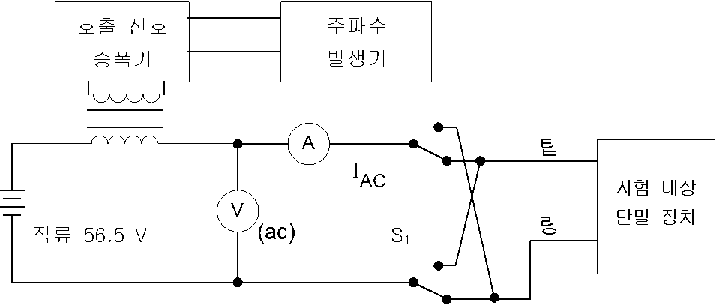
a) 팁-링

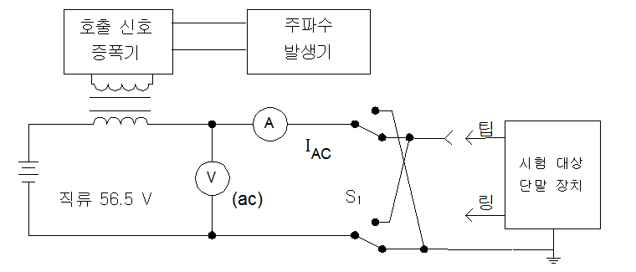
b) 팁-접지, 링-접지

그림 27 ― 호출 신호 수신 시 교류 임피던스

시험 대상 단말 장치의 상태

시험 대상 단말 장치를 정상 상태 또는 온훅 상태로 한다. 시험 대상 단말 장치가 자동 응답 장치라면 자동 응답이 되지 않도록 하는 방법이 필요하다. 시험 대상 단말 장치가 외부 전원을 필요로 한다면 전원이 공급된 상태와 공급되지 않는 모든 상태에서 시험이 필요하다.

적합성 요구 조건

표 7의 의사 호출 신호를 인가하여 아래 항목들의 조건에 적합하여야 한다.

- 팁과 링 간 임피던스(교류 인가 전압을 실효 전류로 나눈 값)는 표 7의 임피던스 조건 이상이어야 한다.
- 호출 주파수 임피던스(접지 간)는 팁과 접지 간 및 링과 접지 간 임피던스가 100 kΩ 이상이어야 한다.

시험 절차

- 시험 대상 단말 장치를 그림 27 a)의 시험 회로에 연결한다.
- 시험될 호출 신호 형태에 대하여 시험 장비가 표 7에서 가장 낮은 주파수와 전압을 공급하도록 한다.
- 교류 전류를 기록한다.
- 시험 대상 단말 장치의 교류 임피던스를 계산한다.
- 표 7에서 선택된 호출 신호 형태에 대해 최대 호출 신호 전압까지 증가시킨다.
- 교류 전류를 기록한다.
- 시험 대상 단말 장치의 교류 임피던스를 계산한다.
- 다른 주파수에 대해 b)에서 g)까지를 반복한다(6.3.7 특기 사항의 첫 번째 항목 참조).
- 시험 회로에서 시험 대상 단말 장치의 연결을 반대로 하고 b)에서 h)까지 반복한다.
- 시험 대상 단말 장치를 그림 27 b)의 시험 회로에 연결한다.
- b)에서 i)까지를 반복한다.

기록 사항

- 다양한 교류 전압 레벨과 주파수에서의 전류
- 계산된 교류 임피던스

특기 사항

- A형 호출 신호에 대해서는 20 Hz 및 30 Hz에서 측정한다.
B형 호출 신호에 대하여는, 15.3 Hz, 20 Hz, 30 Hz, 50 Hz 및 68 Hz에서 측정한다.
- 모든 측정 장비의 내부 특성(임피던스)은 고려되어야 한다.
- 만약 시험 대상 단말 장치가 수신되는 호출 신호로 동작 전원 또는 보조 전원을 구동한다면 이 절에서 기술된 것처럼 연속적으로 제공되는 호출 신호에 의하여 손상 받을 수 있다. 그러한 경우에는 정확한 데이터를 얻기 위해 간략화된 호출 신호 시험이 필요할 수 있으며 호출 신호 간략 방법은 전형적으로 2초 간의 온(on) 상태와 4초 간의 오프(off) 상태의 반복적인 주기를 사용하는 것이다.
- 직렬로 연결된 장치를 시험할 경우 시험 대상 단말 장치의 비통신망 측에 있는 모든 종단은 측정에 역 영향을 미칠 수 있으므로 제거한다.

호출 등가 번호의 계산

시험 배경 및 목적

온훅 요구 조건은 전화국에 의해서 호출 신호 또는 직류 선로 절연 시험 전압이 제공될 때 특정한 통신망에 연결되는 모든 단말 장치의 조합의 영향을 규정하는 것이다. 호출 등가 번호는 통신망에 연결되는 각기 다른 온훅 요구 사항들을 가진 단말 장치들의 할당 방법을 제공한다. 또한 호출 등가 번호는 이용자에게 통신망 선로에 연결되는 모든 단말 장치들의 조합의 영향이 통신망 동작에 장애를 일으키는지의 여부를 판단할 수 있는 간단한 절차를 제공한다. 이용자는 전화선에 연결된 각 단말 장치의 호출 등가 번호를 더함으로써 이런 영향을 판단한다. 총 호출 등가 번호는 5이하이어야 한다.
따라서 본 시험은 시험 대상 단말 장치의 호출 등가 번호를 계산하기 위한 것이다.

적합성 요구 조건

루프 스타트 전화 접속 회선용 단말 장치의 호출 등가 번호는 아래 항목들의 조건에 적합하여야 한다. 다만, 호출 신호 수신 기능이 없는 단말 장치의 경우는 예외로 할 수 있다.

- 호출 등가 번호의 전화 접속 회선 당 총합은 5이하이어야 하며 단말 장치가 호출 신호에 대하여 정상적으로 동작하여야 한다.
- 개별 단말 장치의 호출 등가 번호는 표 7에서 정한 임피던스 조건을 5배 하여 6.3에서 시험된 최소 교류 임피던스로 나눈 값으로 정한다.
- 2가지 호출 신호 종류 모두에 대하여 호출 등가 번호를 부여할 경우에는 표 7에 정해진 각각의 주파수에 대하여 시험하여 최대값을 각 종류별 호출 등가 번호로 선택한다.

계산 절차

6.1, 6.2, 6.3의 결과 데이터를 사용하여 6.4.2의 적합성 요구 조건에서 제시한 기준에 따라 호출 등가 번호를 계산한다. 이에 대하여 표 7의 신호를 입력하였을 때 단말 장치가 정상적으로 동작하여야 한다.

기록 사항

계산 내역 및 결과

특기 사항

호출 등가 번호 계산 예에 대하여 부속서 C를 참조한다.

DID 기능을 구비한 구내 교환기의 OPS 인터페이스 조건

시험 배경 및 목적

이 시험의 목적은 구내 자동 착신 회선 호출을 완료시키기 위해 구내 교환기가 구역 외부의 국(station)으로 호출 신호를 제공하는 것을 확인하기 위함이다. 구내 교환기의 호출 신호 발생기가 빨리 트립 되면 호출하는 쪽은 호출이 수행되지 않은 것으로 판단하여 재시도하게 된다. 이러한 경우 정확한 동작을 위하여 불필요한 통신망 유지 절차를 초래한다. 이 시험에서 호출 신호 발생기는 온훅 조건에서 국(station) 별로 세팅된 호출 신호와 동일하게 모방된 통신선 쌍 임피던스로 종단된다.
따라서 본 시험은 구내 교환기 제조자에 의해 지정된 통화 장치(전화기 등)의 최대수가 구역 외 구내 가입자 인터페이스에 연결되었을 때 시험 대상 단말 장치가 호출 신호를 트립시키지 않음을 확인하기 위한 것이다.

시험 구성
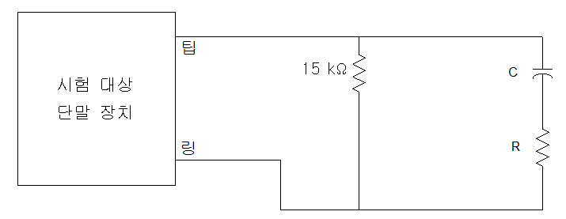
그림 28 ― 구역 외 구내 가입자 인터페이스 링 트립

시험 대상 단말 장치의 상태 조건

구내 교환기는 구역 외 구내 가입자 인터페이스에 호출 신호를 보내는 동안 시험되어야 한다.

적합성 요구 조건

구내 자동 착신 인터페이스를 갖는 구내 교환기에 상호 연결하는 구역 외 구내 가입자 인터페이스(링 트립 요건)는 아래 항목들의 조건에 적합해야 한다.

- 종단 임피던스는 그림 28에서와 같이 15 kΩ 과 아래 표 8의 직렬 임피던스(저항 및 커패시터)와의 병렬 조합으로 구성된다.

표 8 ― 직렬 임피던스(저항 및 커패시터)와의 병렬 조합
호출 주파수  Hz | 교류 임피던스  Ω
호출 주파수  Hz | 등급 B, 등급 C | 등급 A
20 ± 3 | 7 000/N | 1 400
30 ± 3 | 5 000/N | 1 000
비고 호출 등가 번호 N은 구역 외 사설 가입자 인터페이스에 접속 시 제조자가 제시한 값이다.

- 구역 외 구내 가입자 인터페이스로 출력되는 구내 교환기의 호출 신호는 구역 외 구내 가입자 인터페이스를 앞의 항목에서 정한 팁과 링 간 임피던스로 종단할 때 링 트립 되어서는 안된다.

시험 절차

  - 6.5.4의 방법으로 그림 28의 R과 C에 대한 값을 계산한다.
  - 시험 대상 단말 장치를 그림 28의 시험 회로에 연결한다.
  - 시험 대상 단말 장치가 종단 쪽으로 호출 신호를 발생시키도록 한다.
  - 호출 신호가 트립되지 않음을 확인한다.

기록 사항

시험 데이터에는 시험된 인터페이스에 대하여 규정된 호출 신호 등가 번호(N)와 이러한 조건에 따라 종단된 시험 대상 단말 장치가 호출 트립되지 않았다는 확인이 포함되어야 한다.

오프훅으로의 전환 제한

시험 배경 및 목적

이 요건은 단말 장치 및 그 망 접속이 호출에 통화 중을 만들기 위해 통신망에 종단시키는 의도적인 설계를 방지한다. 본 표준에서는 특정 번호의 자동 다이얼링 프로그램 입력을 목적으로 전화국이 그 회로에 대한 일시적 통화 중을 제공하는 오프훅이 되는 것을 허용한다.
따라서 본 시험은 시험 대상 단말 장치가 초기화 또는 호출에 대한 응답 시를 제외하고 오프훅 되지 않음을 확인하기 위한 것이다.

적합성 요구 조건

단말 장치는 발신 또는 착신에 대한 응답 목적 이외에는 온훅 상태를 유지하여야 한다. 다만, 이용자가 자동 또는 반복 다이얼링을 위한 우선 동작으로 내부 메모리에 전화 번호를 기억시키기 위하여 수동으로 입력시킬 경우에는 예외로 할 수 있다.

시험 절차

시험 대상 단말 장치가 초기화 또는 호출에 대한 응답 외에 오프훅으로 되지 않음을 확인하기 위하여 시험 대상 단말 장치를 평가한다.

기록 사항

시험 대상 단말 장치의 기술적인 분석

기타 사항

이 절은 오프훅으로의 전환 제한의 사용을 설명한다. 오프훅으로의 전환 제한 기능에 대한 특정한 시험은 없다.

요금 산정 기기의 고장 방지

데이터 통신용 단말 장치에 대한 보호 회로의 호출 간격

시험 배경 및 목적

이 요건은 공공 교환망에 접속하기 위한 데이터 통신용 단말 장치에 대한 보호 회로에 적용된다. 호출에 대한 응답으로서 통신망에 오프훅 조건이 된 후, 데이터 신호의 송출 전에 과금 장치가 접속되고 적절히 과금에 대한 준비가 될 수 있도록 하기 위하여 2초의 지연이 요구된다. 전송에 대한 -55 dBm 제한 규정은 무전송과 동일시되며 전송과 수신 조건들 모두에 적용된다.
따라서 보호 회로를 통해서 들어오는 호출에 응답한 후 처음 2초 동안은 통신망으로부터 받거나 보내는 데이터가 없음을 확인하기 위한 것이다.

시험 장치 및 구성

- 시험 장치
  - 루프 의사 회로(부속서 A)
  - 대역 통과 필터
  - 입력 임피던스: 100 kΩ 이상
  - 통과 대역: 100 Hz~4 000 Hz
  - 차단 주파수: 3 dB 감쇠점
  - 대역 외 롤-오프(roll-off): 24 dB/octave 이상
  - 디지털 오실로스코프
  - 주파수 발생기
  - 호출 신호 증폭기

- 시험 구성
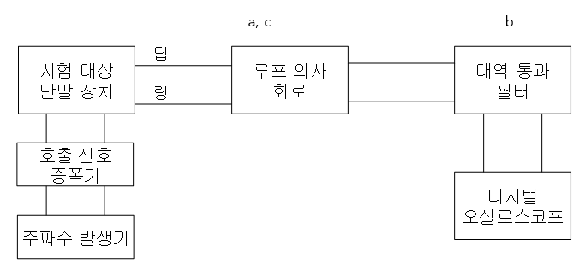
a) 송신
a 시험 대상 단말 장치의 상호 접속을 위한 적합한 루프 의사 회로
b 루프 의사 회로의 저항 R₁ 양단에 대역 통과 필터를 연결
c 루프 전류는 루프 의사 회로의 R₂에 직렬로 전류계를 연결하여 측정

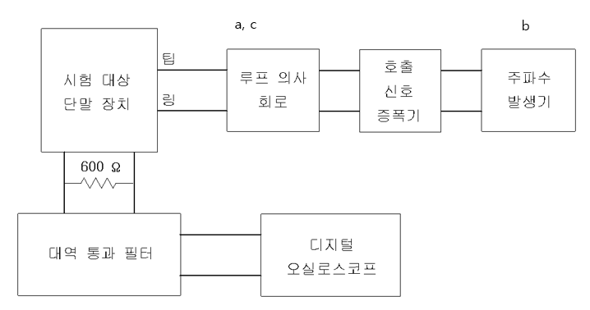
b) 수신
a 시험 대상 단말 장치의 상호 접속을 위한 적합한 루프 의사 회로
b 루프 의사 회로의 저항 R₁ 양단 대신 주파수 발진기를 연결
c 루프 전류는 루프 의사 회로의 R₂에 직렬로 전류계를 연결하여 측정
  - 루프 의사 회로는 부속서 A 참조

그림 29 ― 호출 간격, 보호 회로

시험 대상 단말 장치의 상태 조건

호출에 대한 응답 상태(온훅에서 오프훅으로 전환)

적합성 요구 조건

데이터 통신용 단말 장치를 접속하는 보호 회로는 착신 시 방송통신망에 대하여 오프훅 된 후 적어도 처음의 2초 동안은 다음 각 항목의 신호 전력이어야 한다.

  - 보호 회로로부터 방송통신망 측으로 전달되는 200 Hz 이상 3 200 Hz 이하의 주파수 대역의 임의의 주파수에 대한 신호 전력은 의사 회로 또는 600 Ω 종단으로 종단 시 –55 dBm 이하이어야 한다.
  - 데이터 통신용 단말 장치와 상호 접속한 보호 회로에 나타나는 신호인 경우, 전화접속에 나타나는 200 Hz 이상 3 200 Hz 이하의 주파수 대역 내 0 dB까지의 임의의 신호를 수신하여 데이터 통신용 단말 장치로 전송하는 신호 전력은 -55 dBm 신호를 수신하여 데이터 통신용 단말 장치로 전송되는 전력보다 작아야 한다.

시험 절차

- 시험 대상 단말 장치를 그림 29 a)의 시험 회로에 연결한다.
- 주파수 발생기를 1 000 Hz, 0 dBm에 맞춘다.
- 시험 대상 단말 장치가 온훅에서 오프훅으로 전환할 때 오실로스코프가 트리거 되도록 조정한다.
- 시험 대상 단말 장치에 호출 신호를 인가한다.
- 시험 대상 단말 장치가 오프훅 된 후 통신망 쪽으로 전송되는 신호의 레벨을 기록한다. 오프훅 된 후 최초 2초 동안의 적합성을 검토한다.
- 시험 대상 단말 장치를 그림 29 b)의 시험 회로에 연결한다.
- 주파수 발생기를 1 000 Hz, -55 dBm에 맞춘다.
- 시험 대상 단말 장치를 오프훅 상태로 한다. -55 dBm의 수신된 신호 전력을 통신망으로부터 시험 대상 단말 장치를 통과하여 데이터 장치로 공급하여 신호의 전력을 측정한다.
- 시험 대상 단말 장치를 온훅 상태로 한다.
- 입력 신호를 0 dBm으로 증가시킨다.
- 시험 대상 단말 장치가 온훅에서 오프훅으로 전환할 때 오실로스코프가 트리거 되도록 조정한다.
- 시험 대상 단말 장치에 호출 신호를 인가한다.
- 통신망으로부터 시험 대상 단말 장치를 통하여 데이터 장치 쪽으로 전송되는 신호의 전력을 측정한다(7.1.7 특기 사항의 세 번째 항목 참조).

기록 사항

  - 전송 양방향에 대하여 오프훅 상태로 전환된 후 적어도 최초 2초 간의 신호 전력(dBm)
  - 데이터 지연의 확인

특기 사항

  - 주파수 발생기 대신에 실제 데이터 신호의 사용이 가능하다.
  - 1 000 Hz 아닌 다른 주파수에서 시험할 수 있다.
  - 7.1.5의 시험 절차에서 l)에서 측정된 신호 레벨이 h)에서의 신호 레벨보다 커서는 안된다.

데이터 통신용 단말 장치의 호출 간격

시험 배경 및 목적

이 요건은 공중 교환망에 접속하기 위한 데이터 통신용 단말 장치에 적용된다. 호출에 대한 응답으로서 오프훅 된 후 데이터 신호의 송출 전 과금 장치가 연결되고 적절한 과금 동작을 할 수 있도록 하기 위해 2초의 지연이 요구된다.
따라서 데이터 통신용 단말 장치가 호출에 응답한 후 처음 2초 동안은 데이터를 송신 또는 수신하지 않음을 확인하기 위한 것이다.

시험 장치 및 구성

- 시험 장치
  - 루프 의사 회로(부속서 A)
  - 디지털 오실로스코프
  - 데이터 발생기
  - 호출 신호 증폭기
  - 주파수 발생기

- 시험 구성
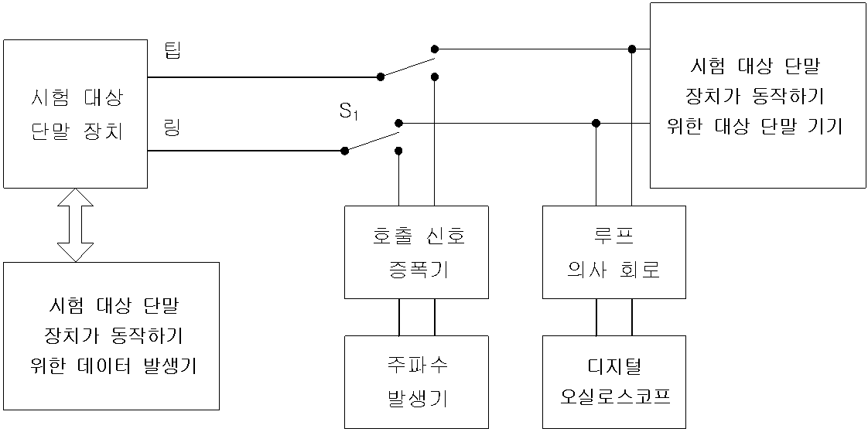
a) 송신

비고 상대 단말 장치는 이 시험에서 종단을 제공한다. 그러므로 루프 의사 회로의 R₁은 제거될 수 있다. 루프 의사 회로는 시험 대상 단말 장치와 상대 단말 장치에 루프 전류를 공급한다.
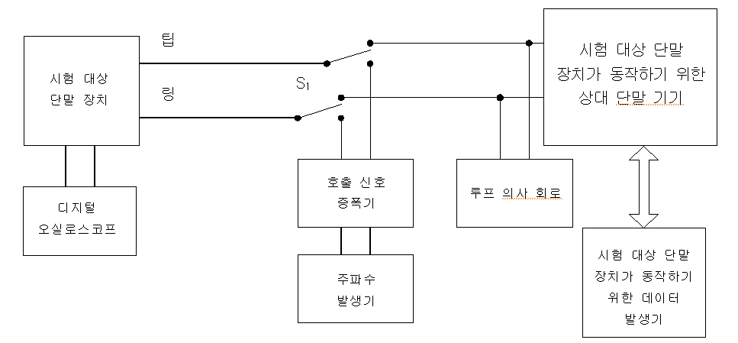
b) 수신

비고 상대 단말 장치는 이 시험에서 종단을 제공한다. 그러므로 루프 의사 회로의 R₁은 제거될 수 있다. 루프 의사 회로는 시험 대상 단말 장치와 상대 단말 장치에 루프 전류를 공급한다.
그림 30 ― 호출, 간격, 단말 장치

시험 대상 단말 장치의 상태 조건

호출에 대한 응답 상태와 데이터 송신 및 수신 각각의 상태(온훅에서 오프훅으로 전환)에서 시험한다.

적합성 요구 조건

데이터 통신용 단말 장치는 착신에 응답하여 오프훅 된 후 적어도 처음의 2초 동안에 데이터의 송신 및 수신 모두를 방지하여야 한다. 다만 착신호를 응답할 때마다 단말 장치가 송신 및 수신하는 고정된 일련의 신호열이 아래 열거한 하나 이상의 조건에 해당하는 경우에는 데이터 신호로 간주하지 않는다.

  - 반향 제어 장치의 기능을 방지하는 경우
  - 자동 등화기 및 이득 제어 장치를 조정하는 경우
  - 동기를 설정하는 경우
  - 데이터 통신용 단말 장치를 확인 및 필요 시 운영 절차를 전달하는 경우

시험 절차

  - 시험 대상 단말 장치를 그림 30 a)의 시험 회로에 연결한다.
  - 시험 대상 단말 장치가 온훅에서 오프훅으로 전환할 때 오실로스코프가 트리거 되도록 조정한다.
  - 시험 대상 단말 장치에 호출신호를 인가한다.
  - 정상 동작 상태에서 온훅에서 오프훅으로 전환된 후 적어도 2초 동안 시험 대상 단말 장치에서 전달되는 신호를 관찰한다. 요구 시간 동안 데이터 전송이 지연됨을 확인한다. 신호가 요구 시간보다 짧은 시간 동안 관찰되면 그것이 허용된 신호인가를 확인한다.
  - 시험 대상 단말 장치를 그림 30 b)의 시험 회로에 연결한다.
  - 시험 대상 단말 장치가 데이터를 수신하도록 조정한다.
  - 시험 대상 단말 장치가 온훅에서 오프훅으로 전환할 때 오실로스코프가 트리거 되도록 조정한다.
  - 시험 대상 단말 장치에 호출 신호를 인가한다.
  - 시험 대상 단말 장치가 오프훅 된 후 시험 요건에서 규정한 시간 동안 들어오는 데이터에 응답하지 않음을 확인하기 위해 시험 대상 단말 장치를 관찰하라(7.2.7 특기 사항 참조).

기록 사항

데이터 지연 확인 사항

특기 사항

데이터가 수신되었는지 여부를 결정하는 것이 불가능할 수 있다. 이러한 경우에는 기술적 분석과 입증이 필요하다.

온훅 신호 요구 조건

시험 배경 및 목적

온훅 요구 조건에서 규정된 -55 dBm 또는 그 이하의 전송 레벨은 무전송과 동일시한다. 이 요구 조건은 과금 장치를 활성화하지 않고 정보를 전송하는 것을 방지하기 위함이다.
따라서 시험 대상 단말 장치가 온훅 상태일 때 통신망에 신호가 가해지지 않음을 확인하기 위한 것이다.

시험 장치 및 구성

- 시험 장치
  - 루프 의사 회로(부속서 A)
  - 대역 통과 필터
  - 입력 임피던스: 100 kΩ 이상
  - 통과 대역: 200 Hz~4 000 Hz
  - 차단 주파수: 3 dB 감쇠점
  - 대역 외 롤-오프(roll-off): 24 dB/octave 이상
  - 교류 실효 전압계(4.6.2와 동일)
  - 주파수 발생기

- 시험 구성
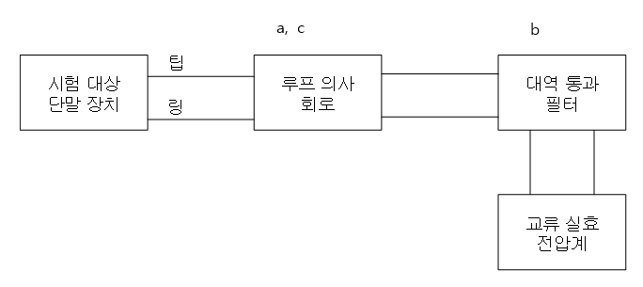
a) 단말 장치

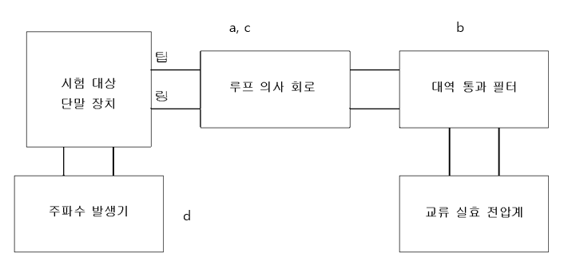
b) 보호 회로
a 시험 대상 단말 장치의 상호 접속을 위한 해당 루프 의사 회로
b 루프 의사 회로의 R₁에 대역 통과 필터를 연결
c 루프 전류는 루프 의사 회로의 R₂와 직렬로 연결된 전류계로 측정
d 주파수 발생기는 보호 회로 시험에만 필요하다.
  - 루프 의사 회로는 부속서 A 참조

그림 31 ― 온훅 신호 전력

시험 대상 단말 장치의 상태 조건

온훅 상태

적합성 요구 조건

공중 교환망, 타이트렁크 또는 공중 교환망에 접속하는 전용 회선 등에 접속하는 단말 장치에 대한 음성 및 데이터 통신용 단말 장치의 온훅 시 신호 전력은 아래 열거한 조건에 적합하여야 한다.

  - 루프 스타트 신호 방식에서 온훅 단말 장치에 의하여 2선식 또는 4선식 의사 회로의 송신 및 수신 단자 쌍 또는 600 Ω 종단에 송출되는 신호 전력은 200 Hz 이상 3 995 Hz 이하의 주파수 대역에서 -55 dBm 이하이어야 한다.
  - 보호 회로의 경우 과부하 점보다 10 dB 높은 입력에 대하여 2선식 또는 4선식 의사 회로의 송신 및 수신 단자 쌍 또는 600 Ω 종단에 전달되는 송출 신호 전력은 200 Hz 이상 3 995 Hz 이하의 주파수 대역에서 -55 dBm 이하이어야 한다.
  - 극성 반전 신호 방식에서 온훅 단말 장치에 의하여 2선식 의사 회로 또는 4선식 루프 의사 회로의 송신 및 수신 단자 쌍에 송출되는 신호 전력은 -55 dBm 이하이어야 한다.

시험 절차

    - 단말 장치
  - 시험 대상 단말 장치를 그림 31 a)의 시험 회로에 연결한다.
  - 시험 대상 단말 장치를 온훅 상태로 한다.
  - 최대 전력 레벨(dBm)을 측정하여 기록한다.
  - 신호 레벨이 제한값 이하임을 확인한다.

b) 보호 회로
- 시험 대상 단말 장치를 그림 31 b)의 시험 회로에 연결한다.
- 시험 대상 단말 장치를 온훅 상태로 한다.
- 시험 대상 단말 장치 쪽으로의 입력 신호를 1 000 Hz에서 정상 상태의 레벨보다 적어도 10 dB 이상 큰 레벨로 조정한다.
- 출력 신호 레벨(dBm)을 측정하여 기록한다.

기록 사항

- 단말 장치: 온훅 신호 전력 레벨(dBm)
- 보호 회로: 입력 레벨(dBV)과 출력 레벨(dBm)

특기 사항

시험 대상 단말 장치에서는 신호원이 활성 상태이지만 통신망에서는 격리된 상태도 온훅 상태로 포함한다.

루프 전류 요구 조건

시험 배경 및 목적

처음 5초 간의 루프 전류 제한 및 부수적 요건들은 전화 회사 과금 장치의 접속과 동작을 보장하는 데 필요하다. 본 시험은 온훅에서 오프훅으로 전환된 후 최초 5초 간 루프 의사 회로에서 시험 대상 단말 장치로 유입되는 오프훅 직류 전류를 측정하기 위한 것이다.

시험 장치 및 구성

- 시험 장치
  - 루프 의사 회로(부속서 A)
  - 직류 전류계
  - 디지털 오실로스코프

- 시험 구성
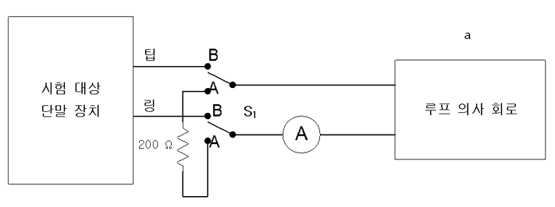
a) 200 Ω 방법
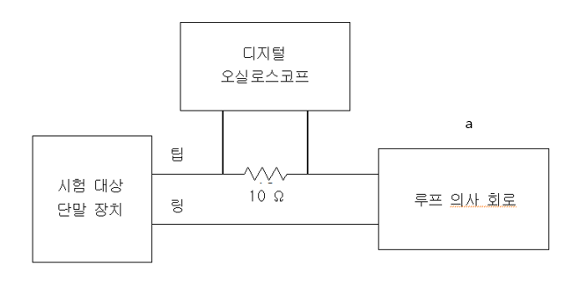
b) 25 % 전류 감소 방법
a 루프 의사 회로의 직류 부분만 연결되어야 한다
.
그림 32 ― 루프 전류

시험 대상 단말 장치의 상태 조건

호출에 대한 응답으로 시험 대상 단말 장치가 온훅에서 오프훅 상태로 전환된 후 최초 5초 동안 시험한다.

적합성 요구 조건

단말 장치를 통하여 흐르는 루프 전류는 회로 내의 600 Ω 저항과 500 μF 커패시터로 구성된 2선식 의사 회로 또는 4선식 루프 의사 회로를 접속할 경우에는 착신호를 응답할 때 오프훅 된 후 적어도 5초 동안은 아래 열거 항목들의 조건이어야 하며 대기 상태에 대하여도 동일하게 적용한다.

  - 2선식 의사 회로의 팁과 링 또는 4선식 의사 회로의 팁과 링, 팁 1과 링 1(팁과 링을 함께 묶고, 팁 1과 링 1을 함께 묶은 상태) 양단에 단말 장치를 대신하여 200 Ω 저항을 접속할 경우에는 최소 공급 전압 및 최대 루프 저항에 의하여 얻어지는 전류 값 이상이어야 한다.
  - 단말 장치가 5초 이내에 온훅 되지 아니하는 한 5초 동안 얻은 최대 전류값보다 25 %이상 감소하지 아니하여야 한다.

시험 절차

다음의 두 방법 중 어떠한 방법도 사용될 수 있다.
  - 방법 A: 200 Ω 저항에 흐르는 전류와 비교
  - 방법 B: 루프 전류의 변화율

    - 방법 A: 200 Ω저항에 흐르는 전류와의 비교
- 시험 대상 단말 장치를 그림 32 a)의 시험 회로에 연결한다.
- 루프 의사 회로의 직류 전압을 42.5 V로 한다.
- 스위치 S1을 A로 한다.
- 루프 의사 회로의 R2를 조정하여 1 740 Ω이 되도록 맞추고 200 Ω 저항에 흐르는 전류를 기록한다.
- 스위치 S1을 B로 한다.
- 단말 장치를 오프훅 상태로 한다.
- 온훅에서 오프훅 상태로 전환된 후 처음 5초 간의 직류 전류를 관찰한다. 처음 5초 동안에 최소 전류 레벨을 기록한다.
- 시험 대상 단말 장치에 의해 발생한 직류 전류가 4)의 직류 전류보다 크거나 같으면 요구 조건에 적합한 것이다.

    - 방법 B: 직류 전류 변화율
- 시험 대상 단말 장치를 그림 32 b)의 시험 회로에 연결한다.
- 시험 대상 단말 장치를 오프훅 조건으로 하고 루프 의사 회로의 R2를 조정하여 최대값(1 740 Ω)으로 맞춘다.
- 시험 대상 단말 장치를 온훅 상태로 한다.
- 시험 대상 단말 장치가 온훅에서 오프훅으로 전환될 때 오실로스코프가 트리거 되도록 한다.
- 시험 대상 단말 장치를 오프훅 상태로 한다.
- 시험 대상 단말 장치가 온훅에서 오프훅 상태로 전환된 후 처음 5초 간의 10 Ω 저항 양단의 전압을 관찰한다. 최대 및 최소 전압 레벨을 기록한다.
- 전류 변화율은 최초 5초 동안 최대 전압과 최소 전압 레벨의 비와 같다.
- 루프 의사 회로의 R2를 최소값(400 Ω)으로 조정한다.
- 3)에서 7)까지 반복한다.
- 루프 의사 회로의 R2가 중간 범위 전류(40 mA~70 mA)가 되도록 조정한다.
- 3)에서 7)까지 반복하라.

기록 사항

- 방법 A: 200 Ω저항에 흐르는 전류와의 비교
  - 200 Ω 저항에서 측정된 루프 직류 전류(mA)
  - 시험 대상 단말 장치에서 측정된 루프 직류 전류(mA)
  - 루프 전류의 비교
  - R2의 범위

- 방법 B: 직류 전류 변화율
  - 오프훅 된 후 최초 5초 동안의 직류 전압의 최대값 및 최소값
  - 최초 5초 동안의 변화율
  - R2의 범위

특기 사항

  - 오실로스코프 대신 차트레코더를 사용할 수 있다.
  - 전압 대신 전류를 측정하기 위해 오실로스코프에 직류 전류 프로브를 사용할 수 있다.
  - 전화용 단말 장치에 접속하여 사용하는 접속 기기는 단말 장치에 접속하여 사용하여야 하므로 타 단말 장치와 접속한 상태에서 시험하며 이때 접속되는 단말 장치의 본 항목에 대한 시험 값은 22 mA + 10 %의 단말 장치를 사용한 상태에서 측정한 값을 평가한다.
  - 7.4.5의 방법 A 또는 방법 B 중 하나만 만족하면 7.4.4 절의 적합성 요구 조건을 만족한 것으로 본다.

신호 간섭

시험 배경 및 목적

이 요구 조건은 단말 장치가 2 600 Hz 과금 신호에 장애를 주지 않도록 하기 위해서 필요하다. 신호 간섭에 관한 요구 조건은 피호출국이 호출신호에 응답하여 오프훅 된 후 최초 2초 동안에만 적용된다. 2 600 Hz의 제한은 과금 장치의 접속과 동작을 위한 충분한 시간을 확보하기 위해 필요하다.
최초 2초 후에 이러한 요구 조건을 만족하지 않을 경우 동작상의 문제점이 발생하게 되고 이러한 문제점은 자체 수정된다.
본 시험은 최초 2초 동안 2 450 Hz~2 750 Hz 주파수 대역 내에서 발생되는 신호 전력은 800 Hz~2 450 Hz 내에서 발생되는 신호 전력보다 크지 않음을 입증하기 위한 것이다.

시험 장치 및 구성

- 시험 장치
  - 루프 의사 회로(부속서 A)
  - 대역 통과 필터
  - 입력 임피던스: 100 kΩ 이상
  - 통과 대역: 800 Hz~2 450 Hz 또는 2 450 Hz~2 750 Hz
  - 차단 주파수: 3 dB 감쇠점
  - 대역 외 롤-오프(roll-off) : 24 dB/octave 이상
  - 주파수 발생기(필요 시)
  - 호출 신호 증폭기(필요 시)
  - 교류 실효 교류 전압계(4.6.2와 동일)

- 시험 구성

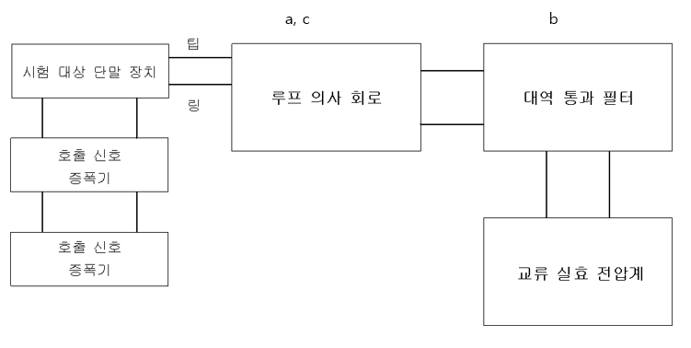

a 시험 대상 단말 장치의 상호 접속을 위한 해당 루프 의사 회로
b 루프 의사 회로의 저항 R₁에 대역 통과 필터를 연결
c 루프 전류는 루프 의사 회로의 R₂와 직렬로 전류계를 연결하여 측정
  - 루프 의사 회로는 부속서 A 참조

그림 33 ― 신호 간섭 시험 구성

시험 대상 단말 장치의 상태 조건

호출 신호에 응답하여 시험 대상 단말 장치가 오프훅 된 후에 최초 2초 동안 시험한다.

적합성 요구 조건

신호 간섭을 방지하기 위한 조건으로서 단말 장치에서 방송통신망 상호 접속으로, 그리고 내부 신호원에서 방송통신망 보호 장치로 전달되는 2 450 Hz 이상 2 750 Hz 이하의 주파수 대역의 신호 전력은 오프훅 후 초기 2초 동안 800 Hz 이상 2 450 Hz 이하의 주파수 대역의 신호 전력보다 크지 않아야 한다.

시험 절차

  - 시험 대상 단말 장치를 그림 33의 시험 회로에 연결한다.
  - 800 Hz~2 450 Hz의 대역 통과 필터를 선택한다.
  - 호출 신호를 시험 대상 단말 장치에 인가한다.
  - 시험 대상 단말 장치가 오프훅 된 후 최초 2초 동안 dBm 단위로 최대 신호 전력을 측정한다.
  - 시험 대상 단말 장치를 온훅 상태로 한다.
  - 2 450 Hz~2 750 Hz의 대역 통과 필터를 선택한다.
  - 호출 신호를 시험 대상 단말 장치에 인가한다.
  - 시험 대상 단말 장치가 오프훅 된 후 최초 2초 동안 dBm 단위로 최대 신호 전력을 측정한다.
  - 2 450 Hz~2 750 Hz 대역의 신호 전력과 800 Hz~2 450 Hz 대역 내의 신호 전력을 비교한다.
  - 다른 모든 호출 응답 상태에 대해서도 b)에서 i)까지 반복한다.

기록 사항

  - 800 Hz~2 450 Hz 대역의 신호 전력
  - 2 450 Hz~2 750 Hz 대역의 신호 전력

특기 사항

  - 두 주파수 대역에서 동시에 측정될 수 있도록 두 개의 대역 필터와 두 개의 전압계를 사용할 수 있다.
  - 온훅에서 오프훅으로 전환될 때 트리거 되는 전압계가 도움이 된다.
  - 본 요구 사항에서 제외되는 데이터 통신용 단말 장치의 조건에 대하여 적합성 요구 조건 7.1.4와 7.2.4를 참조한다.

구내 자동 착신 인터페이스의 운용 요구 조건

시험 배경 및 목적

이 요구 조건은 DID 기능을 갖는 시험 대상 단말 장치가 착신 구내 교환기의 단말 장치가 호출에 응답한 후 극성 반전 응답 감시 신호를 0.5초 이내에 방송통신망 인터페이스 측으로 보내야 하는 것을 보장하기 위함이다.
이 요구 조건은 요금 산정기기의 동작 개시를 위하여 필요하다.
따라서 본 시험은 DID 기능을 갖는 시험 대상 단말 장치가 착신 구내 교환기의 단말 장치가 호출에 응답하면, 극성 반전 응답 감시 신호를 방송통신망 인터페이스 측으로 보내는 것을 입증하기 위한 것이다.

시험 장치 및 구성

- 시험 장치
  - 상대 단말 장치(예: DTMF 용 전화기, 통신 기능 시험 세트 등)
  - 디지털 오실로스코프
  - 디지털 직류 전압계

- 시험 구성

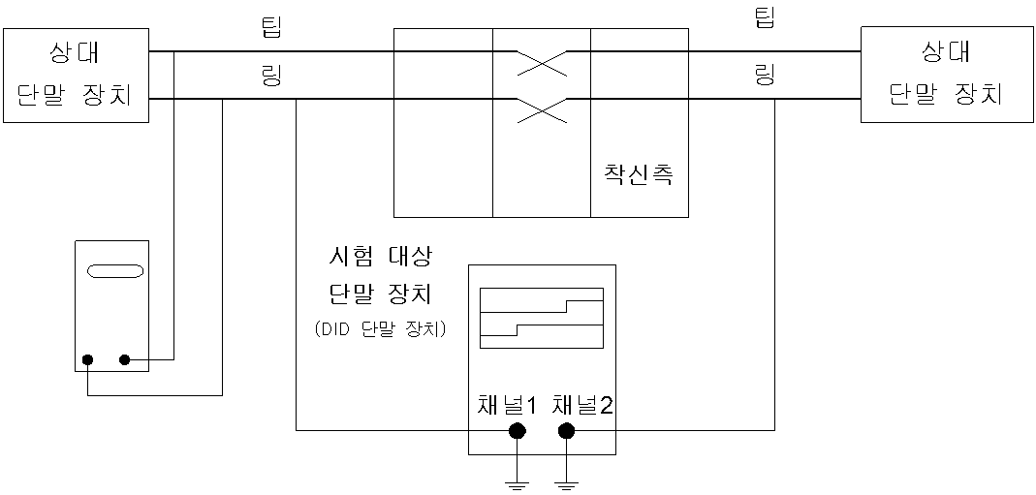
그림 34 ― DID 운용 요구 조건

시험 대상 단말 장치의 상태 조건

시험 대상 단말 장치가 착신 구내 교환기의 단말 장치가 호출에 응답하는 즉시 응답 감시 신호를 방송통신망 인터페이스 측으로 보내는가를 시험한다.

적합성 요구 조건

구내 자동 착신 인터페이스의 운용 요건으로서 단말 장치는 아래 열거한 항목들의 조건에 적합하여야 한다.
  - 구내 자동 착신 인터페이스에 접속하는 단말 장치는 다음의 상태 후 0.5초 이내에 오프훅 되어야 한다.
  - 단말 장치가 착신 호 또는 다른 상대방으로 연결하는 데 사용되는 후속 디지트의 수신을 허용하는 경우
  - 단말 장치가 발신측에게 화중음, 폭주음 또는 호출음 등과 같은 호 처리 신호를 제외한 다음의 신호를 송출하는 상태인 경우
- 착신측 또는 다른 이용자의 응답 신호
- 안내자에 의한 응답 신호
- 번호 변경 안내, 통화 정지 안내 또는 결번 안내 등을 제외한 이용자가 제어하는 녹음 안내에 의한 접속 신호
- 공중 교환망 또는 다른 이용자에게 역접속되는 호출 응답 신호. 다만, 응답 감시 또는 음성 신호의 감지, 호출음의 제거 등과 같은 방법을 통하여 단말 장치가 응답된 호출의 상태를 결정할 수 없을 경우에는 20초 내에 오프훅이 되어야 한다.
  - 보호 회로는 단말 장치로부터 오프훅 신호를 수신할 때까지 방송통신망으로부터의 수신 신호의 전송 기능을 차단하여야 한다.
  - 보호 회로는 단말 장치로부터 오프훅 신호를 수신한 후 0.5초 이내에 오프훅 되어야 하며 이 오프훅 상태를 통화 기간 동안 유지하여야 한다.

시험 절차

  - 시험 대상 단말 장치의 방송통신망 인터페이스 측 팁과 링 단자에 상대 단말 장치를 연결한다.
  - 시험 대상 단말 장치의 방송통신망 인터페이스 측 팁과 링 단자에 직류 전압계를 연결한다.
  - 시험 대상 단말 장치의 내선 단말 장치 측 팁과 링 단자에 상대 단말 장치를 연결한다.
  - 시험 대상 단말 장치의 방송통신망 인터페이스 측 링 단자와 대지에 오실로스코프의 채널 1 계측 단자를 연결한다.
  - 시험 대상 단말 장치의 내선 단말 장치 측 링 단자와 대지에 오실로스코프의 채널 2 계측 단자를 연결한다.
  - 방송통신망 인터페이스 측 상대 단말 장치로 하여금 발신을 한다. 극성 반전 응답 감시 상태가 다음의 조건 하에서 0.5초 이내에 이루어져야 한다.
  - 단말 장치가 착신호 또는 다른 상대방으로 연결하는 데 사용되는 후속 디지트의 수신을 허용하는 경우
  - 단말 장치가 발신측에게 화중음, 폭주음 또는 호출음 등과 같은 호처리 신호를 제외한 다음의 신호를 송출하는 상태인 경우
  - 착신측 또는 다른 이용자의 응답 신호
  - 안내자에 의한 응답 신호
  - 번호 변경 안내, 통화 정지 안내 또는 결번 안내 등을 제외한 이용자가 제어하는 녹음 안내에 의한 접속 신호
  - 공중 교환망 또는 다른 이용자에게 역으로 접속되는 호출 응답 신호. 다만, 응답 감시 또는 음성 신호의 감지, 호출음의 제거 등과 같은 방법을 통하여 단말 장치가 응답된 호출의 상태를 결정할 수 없을 경우에는 20초 내에 오프훅이 되어야 한다.
  - 시험 대상 단말 장치의 방송통신망 인터페이스 측 루프의 극성을 직류 전압계로 관찰한다.
  - 착신측 내선 단말 장치가 호출에 응답하여 오프훅 된 시점과 시험 대상 단말 장치가 극성 반전 응답 감시 신호를 방송통신망 측으로 전송하기 시작한 시점간의 경과 시간을 관찰하고 기록한다.
  - 극성 반전 응답 감시 상태가 통화 시간 동안 계속 유지되고 있는지를 확인한다.
  - 7.6.4의 적합성 요구 조건이 요구하는 다른 모든 호출 응답 상태(즉, 안내자에 의한 응답. 녹음 안내에 의한 응답, 타 트렁크로의 호 전환 등)에 대해서도 f)에서 i)까지 반복한다.

기록 사항

DID 기능의 시험 대상 단말 장치가 7.6.4의 적합성 요구 조건을 만족하는지를 선언한다.

특기 사항

이 요구 조건은 아날로그 DID 회선에 접속하는 시험 대상 단말 장치에만 적용한다.

구내 교환기의 이용자 확인 절차

시험 배경 및 목적

불특정 다수 또는 제3자가 구내 교환기에 접속하여 시스템 설정 변경 등 구내 교환기에 미치는 위해를 방지하기 위하여 비밀 번호 등의 이용자 확인 절차를 갖추도록 하고자 한다.
본 시험은 구내 교환기의 무단 접속을 차단하기 위한 이용자 확인 절차의 유무 및 정상 동작 여부를 시험하기 위한 것이다.

시험 구성

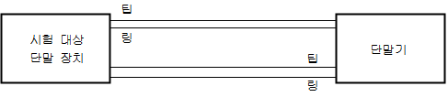
그림 35 ― 구내 교환기의 이용자 확인 절차

시험 대상 단말 장치의 상태 조건

  - 시험 대상 단말 장치는 정상 동작 상태이어야 한다.
  - 시험 대상 단말 장치는 단말 장치와 정상적인 회선 연결 상태이어야 한다.

적합성 요구 조건

단말 장치를 통해 구내 교환기의 시스템 설정을 변경하고자 할 경우 비밀 번호 등을 이용하여 이용자 확인 절차를 거치도록 하여야 한다.

시험 절차

  - 시험 대상 단말 장치를 그림 35의 시험 회로와 같이 구성한다.
  - 단말 장치에서 시험 대상 단말 장치에 접속을 시도한다.
  - 시험 대상 단말 장치 접속 시 비밀 번호 입력 등 확인 절차 여부를 확인한다.
  - 비밀 번호를 틀리게 입력한 후 접속이 차단되는지 확인한다.
  - 비밀 번호를 바르게 입력한 후 접속이 허가되는지를 확인한다.

기록 사항

시험 대상 단말 장치의 이용자 확인 절차 여부 확인

자동 다이얼링 기능

시험 배경 및 목적

단말 장치는 동일 번호에 대하여 상대방이 응답이 있을 때까지 연속해서 다이얼링 할 수 있다. 전화국 장비가 이 시간 동안 동작 상태를 유지해야 하므로, 요구되는 적합성 요구 조건에서 동일 번호에 대해 15번 이상 연속해서 자동 재발신 하는 것은 통신망 설비를 잘못 사용하는 것으로 판단하여 통신망 위해로 간주한다. 매 발신 때마다 사람이 직접 동작시켜야 하는 레퍼터리 다이얼러는 이 요구 사항에 포함되지 않는다. 컴퓨터 제어 발신기들은 이 요구 사항에서 제외된다.
따라서 본 시험은 시험 대상 단말 장치의 자동 재발신 특성을 확인하기 위한 것이다.

시험 장치 및 구성

- 시험 장치
  - 해당 루프 의사 회로(부속서 A)
  - 디지털 오실로스코프

- 시험 구성

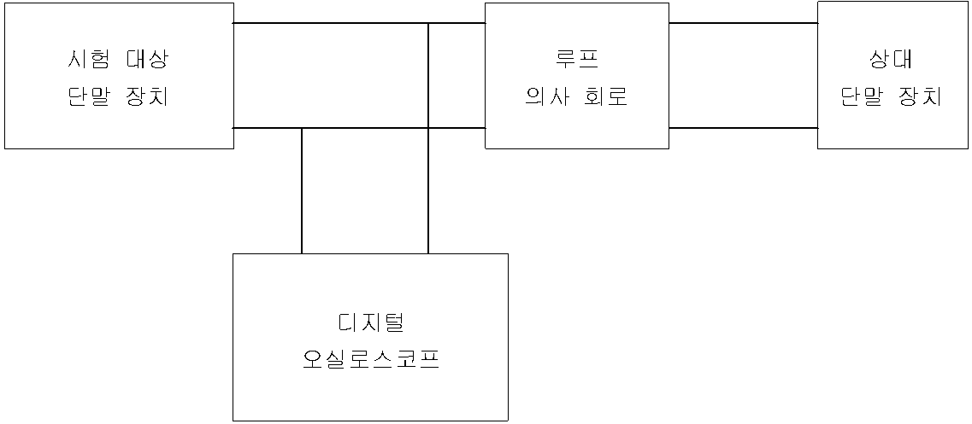

그림 36 ― 자동 다이얼링 시험 구성

시험 대상 단말 장치의 상태 조건

자동 재다이얼 기능 상태

적합성 요구 조건

  - 자동 다이얼링 횟수는 개별 전화 번호에 대하여 2회 이내이어야 한다. 다만, 화중음 및 폭주음을 감지하는 방식을 사용하는 자동 다이얼링 기능을 갖는 단말 장치인 경우에는 각각의 호출 시에서 화중음 또는 폭주음을 감지할 때 13회의 추가 호출 시도를 허용한다.
  - 자동 다이얼링 기능을 갖는 단말 장치는 수동 또는 외부적인 방법에 의하지 아니하는 한 2회 또는 15회의 자동 다이얼링 후 적어도 60분 이내에는 동일 번호에 대한 호출이 허용되지 아니한다. 다만, 긴급 경보 다이얼링 단말 장치 또는 외부 컴퓨터 제어에 의하여 구동되는 자동 다이얼링 기능을 갖는 단말 장치는 그러하지 아니하다.
  - 화중음 또는 폭주음을 감지하는 방식을 사용하는 자동 다이얼링 기능을 갖는 단말 장치는 화중음 또는 폭주음을 감지한 후 15초 이내에 온훅이 되어야 한다.
  - 착신측이 응답하지 아니하는 경우에 자동 다이얼링 기능을 갖는 단말 장치는 다이얼링을 완료한 후 60초 이내에 온훅이 되어야 한다.
  - 착신측이 응답하고 발신측 단말 장치가 착신측의 단말 장치를 감지하지 못할 경우에는 자동 다이얼링 기능을 갖는 단말 장치는 1회의 추가 호출이 가능하다. 응답하지 아니하는 추가 호출을 시도하는 경우 자동 다이얼링 기능을 갖는 단말 장치는 제1항 내지 제4항에서 규정한 조건에 적합하여야 한다.
  - 순차적으로 다이얼링 하는 자동 다이얼링 기능을 갖는 단말 장치는 다음 전화 번호를 다이얼하기 이전에 하나의 개별 전화번호마다 1회를 다이얼 하여야 한다.
  - 자동 다이얼링 기능을 갖는 단말 장치의 방송통신망 선택 신호는 다음 각 항목의 시간 이전에 송신되어서는 안된다.
  - 방송통신망 분계점에서 발신음을 수신한 후 70 ms
  - 발신음 감지기를 사용하지 아니하는 1회선 장치의 경우에는 자동적으로 오프훅 된 후 600 ms
  - 녹음된 메시지를 송신하는 자동 다이얼링 기능을 갖는 단말 장치는 착신측의 통화종료 후 전화기를 온훅 하여 그 사실이 발신측 단말 장치에게 통지되면, 5초 내에 착신측으로의 회선 접속 상태를 해제하여 착신측의 전화 접속 회선이 다른 호출을 하거나 받을 수 있도록 하여야 한다. 다만, 긴급 경보 다이얼링 기능을 가진 단말 장치는 그러하지 아니하다.

시험 절차

  - 시험 대상 단말 장치가 호출 진행 톤, 예를 들어 다이얼 톤, 비지 톤, 리오더 톤 등을 감지할 수 있는지를 매뉴얼에서 확인한다.
  - 시험 대상 단말 장치를 해당 루프 의사 회로에 연결하고, 미리 프로그램된 자동다이얼 상태로 조건을 맞춘다.
  - 시험 대상 단말 장치를 그림 36의 회로에 연결한다.
  - 시험 대상 단말 장치가 오프훅으로 전환될 때 오실로스코프가 트리거 되도록 맞춘다.
  - 시험 대상 단말 장치를 미리 프로그램된 자동다이얼 기능이 행해지도록 한다.
  - 시험 대상 단말 장치에 비지 톤을 인가한다.
  - 시험 대상 단말 장치가 온훅 상태로 전환되기 전까지의 시간 간격을 오실로스코프를 이용하여 측정하고 기록한다.
  - 리오더 톤을 이용하여 과정 f)와 같이 하여, 과정 e)부터 g)까지 반복한다.
  - 미리 프로그램된 넘버가 자동적으로 송출될 수 있도록 한다.
  - 루프 의사 회로를 통하여 시험 대상 단말 장치에 다이얼 톤이 인가되도록 한다.
  - 오실로스코프를 사용하여 다이얼 톤의 인가 시점부터 다이얼 시작 시점까지의 시간을 측정하고 기록한다.

기록 사항

  - 동일 번호에 대한 연속적 재발신 횟수
  - 비지 또는 레코더 톤의 적용 시점부터 온훅으로 전환되는 시점까지의 시간 간격
  - 시험 대상 단말 장치의 다이얼 톤 감지로부터 다이얼링 개시까지의 시간 간격

특기 사항

  - 제안된 호출 진행 신호의 톤은 -13 dB이며 특정한 망 레벨과 동일하다. 만약 다이얼 톤이 시험 대상 단말 장치가 감지할 수 있는 문턱 값보다 크다면 다이얼 개시를 측정할 때 DTMF와 쉽게 구별하기 위해 톤의 레벨을 줄일 수 있다.
  - 펄스 다이얼 모드 사용 시(가능한 시험 대상 단말 장치일 경우) 다이얼 개시 측정을 용이하게 할 수 있다.
  - 다이얼 개시 전에 특정 톤을 시험 대상 단말 장치에 인가하여 측정을 좀 더 쉽게 할 수 있다. 시간 간격은 시험 대상 단말 장치가 오프훅으로 전환된 후부터 측정한다.
  - 신호음의 규격은 다음 표 9과 같다.

표 9 ― 신호 음 규격
신호 종류 | 주파수  Hz | 단속비 | 신호 송출  레벨  dBm | 주파수  허용 편차  %
발신 음 | 350+440 | 연속 | -10 ± 5 | ±0.5
화중 음(비지 톤) | 480+620 | 0.5 초속 0.5 초단 | -20 ± 5 | ±0.5
폭주 음(리오더 톤) | 480+620 | 0.3 초속 0.2 초단 | -20 ± 5 | ±0.5

보청기 호환성 기준

시험 배경 및 목적

자계 감지 보청기를 사용하는 사람들은 국가 전화망에 무난히 접근할 수 있도록 국가 법령이 제정되었다. 1999년 1월 1일 이후 제작되는 모든 전화기는 보청기와의 호환성이 가능하여야 한다. 이는 국내 방송 통신 단말 장치를 사용하는 국민에 대한 복지 향상의 차원이다.
따라서 본 시험에서는 자계 결합에 대한 적합성을 확인하기 위하여 보청기 호환성 수화기의 자장 특성을 측정한다.

시험 장치 및 구성

- 시험 장치
  - 대역 통과 필터(7.3.2와 동일)
  - 주파수 발생기
  - 보청기 프로브 코일 어셈블리
  - 교류 실효 전압계

- 시험 구성

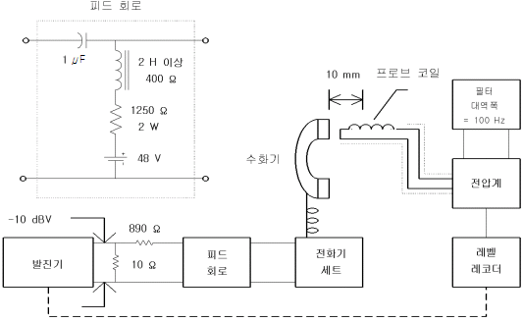
(출처: 부속서 D [1] 68.316 절의 그림 2)
그림 37 ― 보청기 호환성 시험 구성도

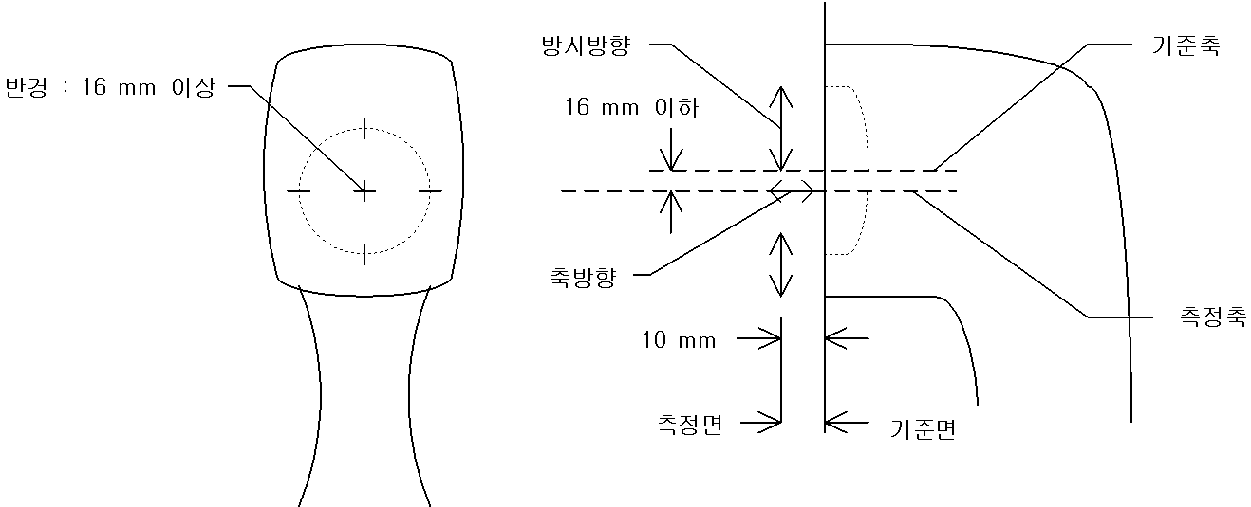
(출처 : 부속서 D [1] 68.316 절의 그림 1)

그림 38 ― 보청기 호환성 측정 기준 평면도
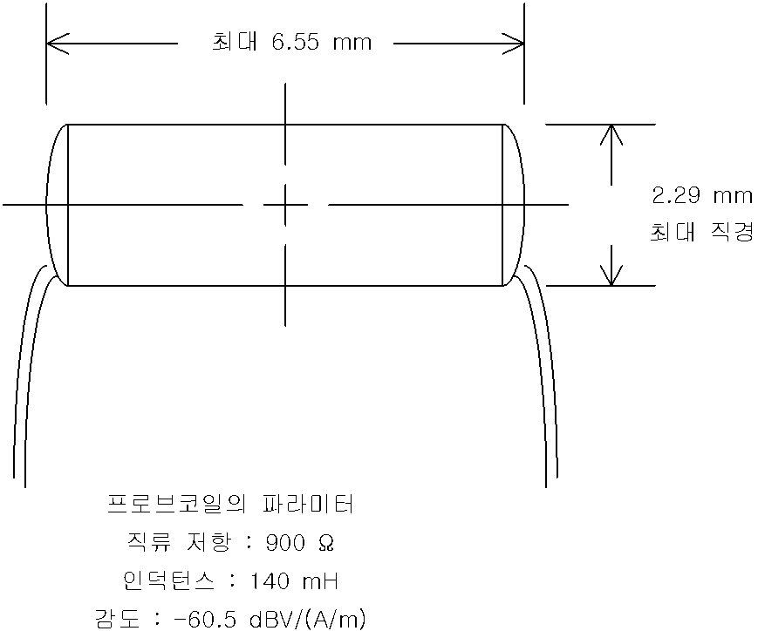
(출처 : 부속서 D [1] 68.316 절의 그림 3)

그림 39 ― 프로브 코일의 구조

시험 대상 단말 장치의 상태 조건

오프훅 동작 상태

적합성 요구 조건

  - 전화 수화기 부근의 축방향 자계 강도를 IEEE의 표준 방법에 따라 시험할 경우에는 측정축에 따른 방향에서 측정면에 위치한 축 방향 성분은 주파수 1 000 Hz에서 -10 dBV의 신호 입력에 대하여 1 A/m를 기준으로 그림 38에 나타내는 위치에서 -22 dB 이상이어야 한다. 다만, 축 방향 성분의 크기가 1 A/m를 기준으로 -19 dB를 초과하는 주파수 응답에서는 완화가 인정된다.
  - 반경 방향 자계 강도는 위 항목 규정에 의하여 시험할 경우 90도 간격으로 4점 및 수화기의 측정축에서 16 mm 이상 떨어져 시험한 자계의 반경 방향 성분이 1 000 Hz에서 -10 dBV의 신호 입력에 대하여 1 A/m를 기준으로 하여 그림 38에 나타내는 위치에서 -27 dB 이상이어야 한다.
  - 유기 전압의 주파수 응답은 위 첫째 항목의 규정에서 시험한 자계의 축 방향 성분에 따라 그림 39에 나타내는 프로브 코일에 유기하는 전압의 주파수 응답이 300 Hz 이상 3 300 Hz 이하의 주파수 대역에서 그림 40 및 그림 41에 나타내는 허용 범위 내에 있어야 한다.

  - IEEE의 표준 방법에 의하여 시험되고 축 방향 성분의 크기가 1 A/m를 기준으로 -19 dB를 초과하는 수화기는 주파수 응답이 그림 40에 나타내는 허용 범위 내에 있어야 한다.
  - IEEE의 표준 방법에 의하여 시험되고 축 방향 성분의 크기가 1 A/m를 기준으로 -19 dB 이하이고 -22 dB를 초과하는 주파수 응답은 그림 41에 나타낸 허용 범위 내에 있어야 한다.

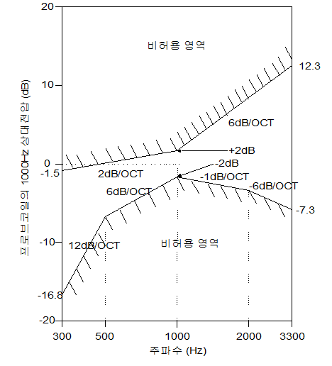
(출처 : 부속서 D [1] 68.316 절의 그림 4A)
그림 40 ― 19 dB를 초과한 유도 전압 주파수 응답 특성

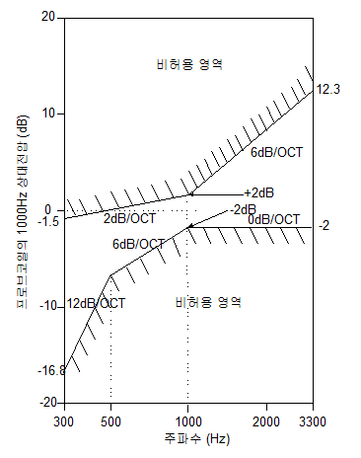
(출처 : 부속서 D [1] 68.316 절의 그림 4B)
그림 41 ― 22 dB를 초과한 유도 전압 주파수 응답 특성

시험 절차

축 방향 자계 강도와 유기 전압 주파수 응답

  - 시험 대상 단말 장치를 그림 37과 같이 연결한다.
  - 매칭 패드의 10 Ω 저항의 양단에 입력을 1 000 Hz에서 -10 dBV로 조정한다.
  - 전화기 수화기와 프로브 코일을 자계 강도가 최대가 되도록 축방향으로 위치시키고 자계 강도를 기록한다.
  - 측정된 자계 강도로부터 그래프를 작성한다(그림 40 및 그림 41 참조).
  - 주파수 응답을 측정하고 계산된 값과 그래프를 비교한다.

반경 방향 자계 강도

  - 시험 대상 단말 장치를 그림 37과 같이 연결한다.
  - 매칭 패드의 10 Ω 저항의 양단에서 입력을 1 000 Hz에서 -10 dBV로 조정한다.
  - 반경 방향 측정을 위해 전화기 수화기와 프로브 코일을 그림 38 및 그림 39에 따라 위치시킨다.
  - 90도 간격으로 네 개의 지점에서 자계 강도를 측정한다.

기록 사항

모든 측정은 1 A/m에 근거한다.

축 방향 자계 강도와 유기 전압 주파수 응답

  - 입력(dBV)
  - 출력(dBV)
  - 1 000 Hz에 대한 정규화 계수
  - 1 A/m에 대한 환산된 자계 강도(dB)
  - 주파수
  - 각 주파수에 대한 출력(dBV)
  - 1 000 Hz에 대한 각 주파수의 순변화(dBV)

반경 방향 자계 강도

  - 입력(dBV)
  - 출력(dBV)
  - 측정 각도
  - 1 000 Hz에 대한 정규화 계수
  - 1 A/m에 대한 환산된 자계 강도(dB)

특기 사항

  - 데이터를 기록하기 위해 차트레코더가 사용될 수 있다.
  - 필요 시 프로브 코일의 출력은 증폭할 수 있다.
  - 수신 신호의 크기를 조절할 수 있는 전화기 세트에 대해서 가능한 볼륨 선택 중 어느 하나가 이 절의 요구 조건에 부합된다면 시험 대상 단말 장치는 보청기 호환성용인 것으로 간주될 수 있다.

- (규정)
루프 의사 회로

공중 교환 전화망의 특성은 이용자가 사용하는 단말 장치의 동작과 성능에 영향을 끼친다. 이상적으로 본다면 이용자 구내 장치는 요구되는 통신망 측 장비나 동작 특성에 맞추어 평가되어야 한다. 그러나 이러한 방법은 비현실적이며 결과도 항상 일정하지 않을 수 있다. 그래서 방송통신망에 위해를 주는 요소들의 관점에서 전화망의 특성을 모방하는 회로가 루프 의사 회로이다.

이러한 루프 의사 회로들은 이용자 구내 장치가 전화망과 연결될 때 나타나는 직류 전압과 저항의 범위를 모방해 준다. 또한 각각의 적용에 따른 교류 종단 기능도 포함하고 있다. 각기 다른 형태의 이용자 구내 장치에 대해 그에 적절한 의사 회로가 사용되어야 한다. 신호 전력 시험을 할 경우 또 다른 형태의 교류 종단 방법을 허용할 수 있다. 이것은 신호 출력 시험에 좀 더 나은 교류 임피던스 정합을 이룰 수 있기 때문이다. 이러한 루프 의사 회로들을 그들의 동작 범위에서 사용하도록 하면 이용자 구내 장치의 적절한 종단은 실제적으로 만족할 만한 결과를 유도할 것으로 기대된다.

표 A.1은 본 표준에서 사용되는 의사 회로 및 대체 종단에 대한 참조 표이다. 표 A.1에 수록된 루프 의사 회로 이외의 다른 루프 의사 회로들이 사용될 경우 위에서 언급한 조건들을 만족하여야 하며, 이 경우 사용된 루프 의사 회로에 대한 언급이 시험 성적서에 정확히 기재되어야 한다. 또한, 본 부속서의 루프 의사 회로들은 적합성 시험을 할 때만 쓰이며 공중 교환 전화망과 접속할 때 장비의 호환성이나 성능을 보증해주는 것은 아니다.

표 A.1 — 본 표준에서 사용되는 의사 회로 및 대체 종단
번호 | 의사 회로의 종류 | 참조 표준도  (부속서 D의 [4]) | 비 고
가 | 2선식 루프 스타트에  대한 루프 의사 회로 | 그림 11 | — 본 루프 의사 회로는 팁과 링 접속 지점에서 단말 장치 쪽으로 직류 전류와 교류 임피던스를 제공하기 위한 것이다.  — 평형도 시험 시에는 루프 의사 회로의 직류 부분만을 사용하며, 이때 R₁과 C₁은 제거한다.  — 시험에서 R₁은 600 Ω 또는 대체 종단(본 표의 바 항)이 사용될 수 있다.
나 | 2선식 극성 반전에  대한 루프 의사 회로 | 그림 17 | — 본 루프 의사 회로는 팁과 링 접속 지점에서 단말 장치 쪽으로 직류 전류와 교류 임피던스를 제공하기 위한 것이다.  — 평형도 시험 시에는 루프 의사 회로의 직류 부분만을 사용하며, 이때 R₁과 C₁은 제거한다.  — 시험에서 R₁은 600 Ω 또는 대체 종단(본 표의 바 항)이 사용될 수 있다.
다 | 4선식 루프 스타트에  대한 루프 의사 회로 | 그림 12 | — 본 루프 의사 회로의 표에서 조건 1의 최소 전압은 42.5 V를 적용한다.
표 A.1 — 본 표준에서 사용되는 의사 회로 및 대체 종단(계속)
번호 | 의사 회로의 종류 | 참조 표준도  (부속서 D의 [4]) | 비 고
라 | 4선식 극성 반전에  대한 루프 의사 회로 | 그림 18
마 | 200 Hz 이상 3 995 Hz 이하의 주파수 대역의 실선 채널 루프 의사 회로 | 그림 24 | — 평형도 시험 시에는 루프 의사 회로의 직류 부분만을 사용하며, 이때 R₁과 C₁은 제거한다. 상대 단말 장치의 접지(전원 공급 장치 포함)는 평형도 시험 회로의 접지와 격리되어야 한다.
바 | 2선식 루프 의사  회로의 대체 종단 | 그림 13 | — 신호 전력 시험 시 루프 의사 회로의 R₁은 600 Ω 또는 이 대체 종단을 사용한다.
사 | 구역 외 구내 가입자 인터페이스 루프 의사 회로 | 그림 22 | — 본 루프 의사 회로의 조건 1 또는 조건 2의 모든 저항 범위에 대하여 직류 전류 최소값은 16 mA로 한다.  — 본 루프 의사 회로는 구내 교환기 쪽으로의 팁(OPS)과 링(OPS) 접속 지점에서 단말 장치 쪽으로 직류 전류와 교류 임피던스를 제공하기 위한 것이다.  — 평형도 시험 시에는 루프 의사 회로의 직류 부분만을 사용하며, 이때 R₁과 C₁은 제거한다.
비고 상기 표 A.1 사에서 OPS 인터페이스 등급 구분은 다음 표 A.2를 참조한다.

표 A.2 — OPS 인터페이스 등급
조건 | 시험  스위치  위치 | R2 + RL의 범위
조건 | 시험  스위치  위치 | A등급 | B등급 | C등급
1 | 1 | R_{L}부터 200 Ω까지 | R_{L}부터 800 Ω까지 | R_{L}부터 1 800 Ω까지
2 | 2 | 적용 안함 | 200 Ω 이상  2 300 Ω 이하 | 900 Ω 이상  3 300 Ω 이하

- (규정)
단말 장치 인터페이스 별 온훅 및 오프훅 적용 방법

루프 스타트, 링 다운, 200 Hz 이상 3 995 Hz 이하의 주파수 대역에서의 대역 내 신호 방식 또는 200 Hz 이상 3 995 Hz 이하의 주파수 대역의 실선 채널이 적용되는 2선식 아날로그 단일 포트 단말 장치는 오프훅 및 온훅 조건을 적용한다.

극성 반전 신호 방식이 적용되는 아날로그 단일 포트 단말 장치는 오프훅 조건을 적용한다.

루프 스타트, 링 다운, 200 Hz 이상 3 995 Hz 이하의 주파수 대역에서의 대역 내 신호 방식 또는 200 Hz 이상 3995 Hz 이하의 주파수 대역의 실선 채널이 적용되는 2선식 아날로그 보호 회로는 다음의 오프훅 및 온훅 조건을 적용한다.
  - 다른 장치와 상호 접속하는 어느 한 단자가 접지된 상태에서 적합하여야 하며, 나머지 하나의 단자에 대하여도 동일하게 적용한다. 다른 장치와 상호 접속하기 위한 단자는 보호 회로의 오프훅에서는 단말 장치의 접속이 600 Ω이 되도록 종단하여야 하며 온훅에서는 종단하지 않는다.
  - 보호 회로 시험을 위하여 다른 장치와 접속하는 데 필요한 배열은 그림 22와 같다.

극성 반전 신호 방식의 보호 회로는 다음의 오프훅 조건을 적용한다.

다른 장치와 상호 접속하는 어느 한 단자가 접지된 상태에서 적합하여야 하며, 나머지 하나의 단자에 대하여도 동일하게 적용한다. 다른 장치와 상호 접속하기 위한 단자는 보호 회로의 오프훅에서는 단말 장치의 접속이 600 Ω이 되도록 종단하여야 한다.

보호 회로 시험을 위한 다른 장치와 접속하는데 필요한 배열은 그림 22와 같다.

루프 스타트 신호 방식용 아날로그 다중 포트 단말 장치는 다음의 오프훅 및 온훅 조건을 적용한다.
  - 비시험 포트는 표 A.1 다에 나타내는 600 Ω의 실선 임피던스 및 500 Ω의 종 임피던스로 종단하여야 한다.
  - 비시험 포트 이외의 인터페이스는 해당 인터페이스 회로로 종단되어 있는 상태에서 모든 포트가 표 6에서 규정한 조건에 적합하여야 한다.
  - 평형도는 규정한 의사 회로의 모든 직류 루프 전류값에 대하여 적합하여야 한다.

극성 반전 신호 방식용 아날로그 다중 포트 단말 장치는 다음의 오프훅 조건을 적용한다.
  - 비시험 포트는 표 A.1 다에 나타내는 회로로 600 Ω의 실선 임피던스 및 500 Ω의 종 임피던스로 종단하여야 한다.
  - 방송통신망 포트 이외의 인터페이스는 해당 인터페이스에 회로로 종단한 상태에서 모든 포트가 표 6에서 규정한 조건에 적합하여야 한다.
  - 평형도는 규정한 의사 회로의 모든 직류 루프 전류값에 대하여 표 6에서 규정한 조건에 적합하여야 한다.

4선식 방송통신망에 접속되는 아날로그 단말 장치는 오프훅 및 온훅 조건을 적용하며, 비시험 포트는 600 Ω 실선 임피던스로 종단하고 기타의 조건은 다음과 같다.
  - 루프 스타트, 극성 반전, 링 다운, 200 Hz 이상 3 995 Hz 이하의 주파수 대역에서의 대역 내 신호 방식 또는 200 Hz 이상 3 995 Hz 이하의 주파수 대역의 실선 채널 아날로그 보호 회로
  - 다른 장치와 상호 접속하는 어느 한 단자가 접지된 상태에서 만족되어야 하며 나머지 하나의 단자에 대하여도 동일하게 적용한다.
  - 다른 장치와 접속되는 단자는 보호 회로의 오프훅 시 4선식 단말 장치의 각 송신 쌍 및 수신 쌍 측에서 그림 A.4에 나타내는 회로로 600 Ω이 되도록 종단하며 온훅에서는 종단하지 아니한다.
  - 루프 스타트, 극성 반전, 링 다운, 200 Hz 이상 3 995 Hz 이하의 주파수 대역에서의 대역 내 신호 방식 또는 200 Hz 이상 3 995 Hz 이하의 주파수 대역의 실선 채널 응용 아날로그 다중 포트 단말 장치
  - 모든 비시험 포트의 쌍은 표 A.1 다에 나타내는 회로로 600 Ω의 실선 임피던스 및 500 Ω의종 임피던스로 종단되고, 그 방송통신망 포트 이외의 인터페이스는 해당 인터페이스에 회로로 종단한 상태에서 모든 포트가 표 6에서 규정한 조건에 적합하여야 한다.
  - 4선식 의사 회로의 모든 직류 전류값에 대하여 표 6에서 규정한 조건에 적합하여야 한다. 모든 비시험 포트의 쌍은 그림 23에 나타내는 회로로서 600 Ω의 실선 임피던스 및 500 Ω의 종 임피던스로 종단한다.

표 A.1 사에 나타낸 B등급 또는 C등급 구역 외 구내 가입자 인터페이스 아날로그 구내 교환기는 다음의 오프훅 조건을 적용한다.
  - 구역 외 구내 가입자 인터페이스의 모든 포트는 오프훅인 상태에서 회로에 종단되고, 기타 모든 인터페이스는 그 인터페이스에 해당하는 회로로 종단한 상태에서 표 6에서 규정한 조건에 적합하여야 한다.
  - 이들 포트들은 구역 외 구내 가입자 인터페이스 의사 회로에 접속된 상태에서 구내 교환기가 각 구역 외 구내 가입자 인터페이스 포트를 통하여 공급할 수 있는 모든 직류 전류값에서 정해진 조건에 적합하여야 한다.
- (참고)
호출 등가 번호 계산 예

- 교류 호출 등가 번호

- A 형 신호에 대한 계산 예

다음은 루프 스타트 설비에 연결되는 개별 단말 장치에 대한 교류 호출 등가 번호가 0.7 A로 유도되는 것을 보여준다.
본문의 표 7의 호출 신호 유형 A에 대하여 6.2.5와 6.3.5에서 얻어진 교류 데이터를 6.4.2에 따라 호출 등가 번호(REN, Ringer Equivalence Number)로 변환하는 과정은 아래와 같다.

              - 30 Hz, 130 Vrms에서 교류 18.2 mA가 측정되었다고 가정할 때 호출 신호 임피던스를 ZR이라고 하면,
$$Z_{R}=\frac{130}{18.2×{10}^{-3}}\dot{=}7.14 \left[kΩ\right]$$

비고 7.14 kΩ은 모든 호출 신호 조건에 대해 가장 낮은 임피던스라고 가정한다.

              - 호출 신호 유형 A는 단일 회선에 대하여 최소 1 000 Ω의 호출 신호 임피던스를 허용하는데, 이것은 5 000 Ω의 호출 부하에 대하여 5개의 호출 신호와 같다(5 × 1 000 Ω). 이러한 시험 대상 단말 장치에 대한 REN을 계산하면,

$$REN=\frac{5000}{Z_{R}}=\frac{5}{7.14}\dot{=}0.7$$

              - 이 결과는 전화기의 호출 부하가 0.7 A가 되고 일곱 개의 시험 대상 단말 장치가 하나의 루프 스타트 회선에 연결될 수 있음을 의미한다. 또한, 시험 대상 단말 장치는 직류 호출 등가 번호도 가지므로 본문 6.2.5에서 얻어진 데이터에 대해서도 I.2 에서와 같이 유사한 계산이 수행되어야 한다.

- B 형 신호에 대한 계산 예

다음은 루프 스타트 설비에 연결되는 개별 단말 장치에 대한 교류 호출 등가 번호가 0.7 B로 유도되는 것을 보여준다.

본문의 표 7의 호출 신호 유형 B에 대하여 6.2.5와 6.3.5에서 얻어진 교류 데이터를 6.4.2에 따라 REN으로 변환하는 과정은 아래와 같다.

              - 68 Hz, 150 Vrms에서 교류 12.3 mA가 측정되었다고 가정할 때 호출 신호 임피던스를 ZR이라고 하면,

$$Z_{R}=\frac{150}{12.3×{10}^{-3}}\dot{=}12.2 \left[kΩ\right]$$

비고 12.2 kΩ은 모든 호출 신호 조건에 대해 가장 낮은 임피던스라고 가정한다.

              - 호출 신호 유형 B는 단일 회선에 대하여 최소 1 600 Ω의 호출 신호 임피던스를 허용하는데, 이것은 8 000 Ω의 호출 부하에 대하여 5개의 호출 신호와 같다(5 × 1 600 Ω). 이러한 시험 대상 단말 장치에 대한 REN을 계산하면,

$$REN=\frac{8000}{Z_{R}}=\frac{8}{12.2}\dot{=}0.66$$

              - 반올림하면 전화기의 호출 부하가 0.7 B가 되고 일곱 개의 시험 대상 단말 장치가 하나의 루프 스타트 회선에 연결될 수 있음을 의미한다. 또한, 시험 대상 단말 장치는 직류 호출 등가 번호도 가지므로 본문 6.2.5에서 얻어진 데이터에 대해서도 I.2 에서와 같이 유사한 계산이 수행되어져야 한다.

- 직류 호출 등가 번호

본문 6.1.5에서 측정된 직류 데이터로서,
              - 직류 전압 100 V에서 15 μA가 측정되었다고 할 때 직류 저항을 Rdc라고 하면,

$$R_{dc}=\frac{100}{15×{10}^{-6}}\tilde{-} 6.7$$

본문 6.4.2의 적합성 요구 조건에 따라 직류 전압 0 V부터 100 V까지의 직류 저항에 대한 REN은,

              - 직류 전압 200 V에서 30 μA가 측정되었다고 할 때,

$$R_{dc}=\frac{200}{30×{10}^{-6}}\tilde{-} 6.7 \left[MΩ\right]$$

본문 6.4.2의 적합성 요구 조건에 따라 직류 전압 100 V부터 200 V까지의 직류 저항에 대한 REN은,

              - 최종적으로 직류 REN은 a)와 b)에서 얻은 값의 반올림한 값 중 큰 것을 취하여 3.8이 된다.

- (참고)
참고문헌

다음 문서들은 본 표준의 이해를 돕기 위한 문서로서 특정 문서(발행일 및 판 번호 또는 개정 번호를 명시한 것)와 일반 문서로 구별된다.

  - 특정 문서인 경우 해당 판본 이후의 개정판은 적용되지 않는다.
  - 일반 문서인 경우 최신 판본이 적용된다.

- CFR Part 68, Connection of Terminal Equipment to the Telephone Network, 2013.
- IEEE Std. 455-1985, IEEE Standard Test Procedure for Measuring Longitudinal Balance of Telephone Equipment Operating in the Voice Band, 1985.
- KCS.KO-05.0801, 방송 통신 단말 장치의 공통 요구 조건에 대한 적합성 평가 시험 방법, 2014.
- TIA-968-B, ‘Technical Requirements for Connection of Terminal Equipment to the Telephone Network’, 2009.

KS X 3075:2018
해 설

이 해설은 본체 및 부속서에 규정/기재한 사항 및 이것에 관련된 사항을 설명하는 것으로 표준의 일부는 아니다

개정의 취지

음성 및 데이터 통신용 단말장치에 내장된 방송통신망 제어용 내부 신호의 신호 전력 기준 적합성 요구 조건을 개정하려는 것임

주요 개정 내용

음성 및 데이터 통신용 단말장치에 내장된 방송통신망 제어용 내부 신호의 신호 전력 기준 적합성 요구 조건에 대한 오류 정정

원안작성자

최문환, 조평동, 이상무(이상 한국전자통신연구원)

KS X 3075:2018
KSKSKS
KSKSK
KSKS
KSK
KS
KSK
KSKS
KSKSK
KSKSKS

Conformity Assessment Test
Methods for Terminal Equipments
connected to Telephone Facilities
ICS 19.020

